ISSN 1899 - 4512

Krakowski Semestralnik Studentów Niepełnosprawnych
1(12)/2015

WYBORY DLA KAŻDEGO

ZOSTAŃ RZECZNIKIEM DOSTĘPNYCH WYBORÓW
WWW.PELNOSPRAWNYWYBORCA.FIRR.ORG.PL
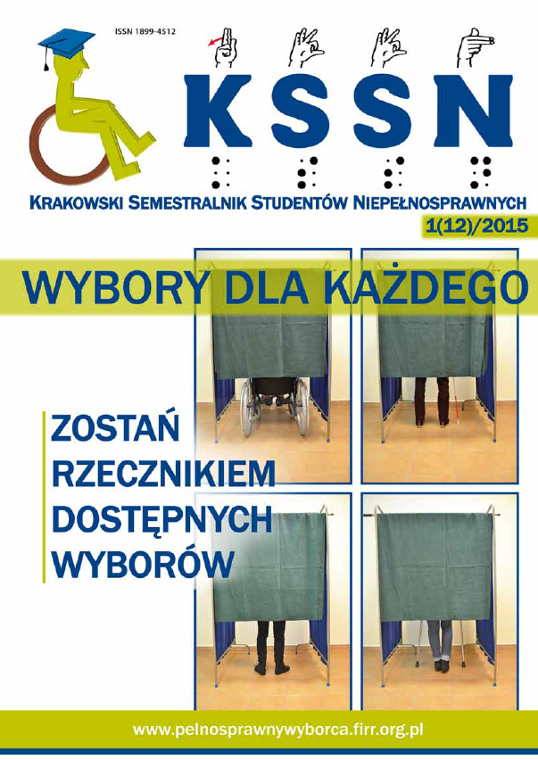
OKŁADKA

REDAKCJA

KRAKOWSKI SEMESTRALNIK STUDENTÓW NIEPEŁNOSPRANWYCH
kssn@academica.org.pl www.kssn.pl
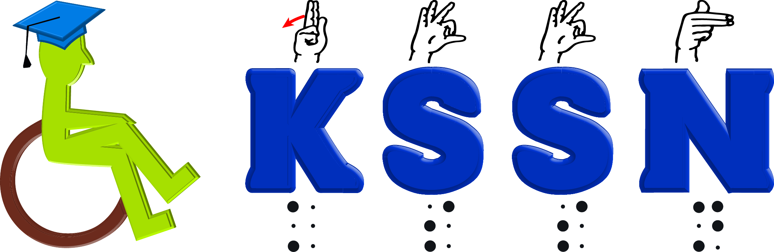

Zespół redakcyjny: Anna Lulek, Marek Świerad, Anna Tkacz, Anna Butkiewicz, Anna Wesołowska, Andrzej Wójtowicz
Koordynator merytoryczny: Andrzej Wójtowicz
Koordynator prac wydawniczych: Anna Lulek
Korekta: Magdalena Januszek

Biuro ds. Osób Niepełnosprawnych, Zrzeszenie Studentów Niepełnosprawnych
Akademii Górniczo-Hutniczej w Krakowie
ul. Reymonta 17/10, 30-059 Kraków, tel./fax. 12 622 26 04, 12 617 46 30
bon@agh.edu.pl, www.bon.agh.edu.pl, zsn@agh.edu.pl, www.zsn.agh.edu.pl

Biuro ds. Osób Niepełnosprawnych, Zrzeszenie Studentów Niepełnosprawnych
Uniwersytetu Ekonomicznego w Krakowie
ul. Rakowicka 27 (Paw. D), 31-510 Kraków, tel. 12 293 51 20, fax. 12 293 51 19
bon@uek.krakow.pl, www.bon.uek.krakow.pl, zsn@zsn.uek.krakow.pl, http://zsn.uek.krakow.pl

Biuro ds. Osób Niepełnosprawnych
Akademii Ignatianum w Krakowie
ul. Kopernika 26, 31-501 Kraków, tel. 12 399 95 86,
anna.tkacz@ignatianum.edu.pl, www.ignatianum.edu.pl

WYDAWCA
Fundacja Studentów i Absolwentów AGH w Krakowie ACADEMICA
Referat ds. Osób Niepełnosprawnych
ul. Rostafińskiego 10, 30-072 Kraków, referat-on@academica.org.pl, www.academica.org.pl
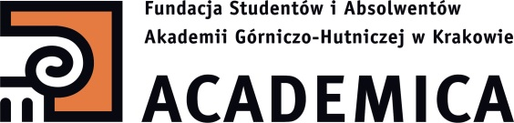
Projekt jest współfinansowany ze środków Gminy Miejskiej Kraków
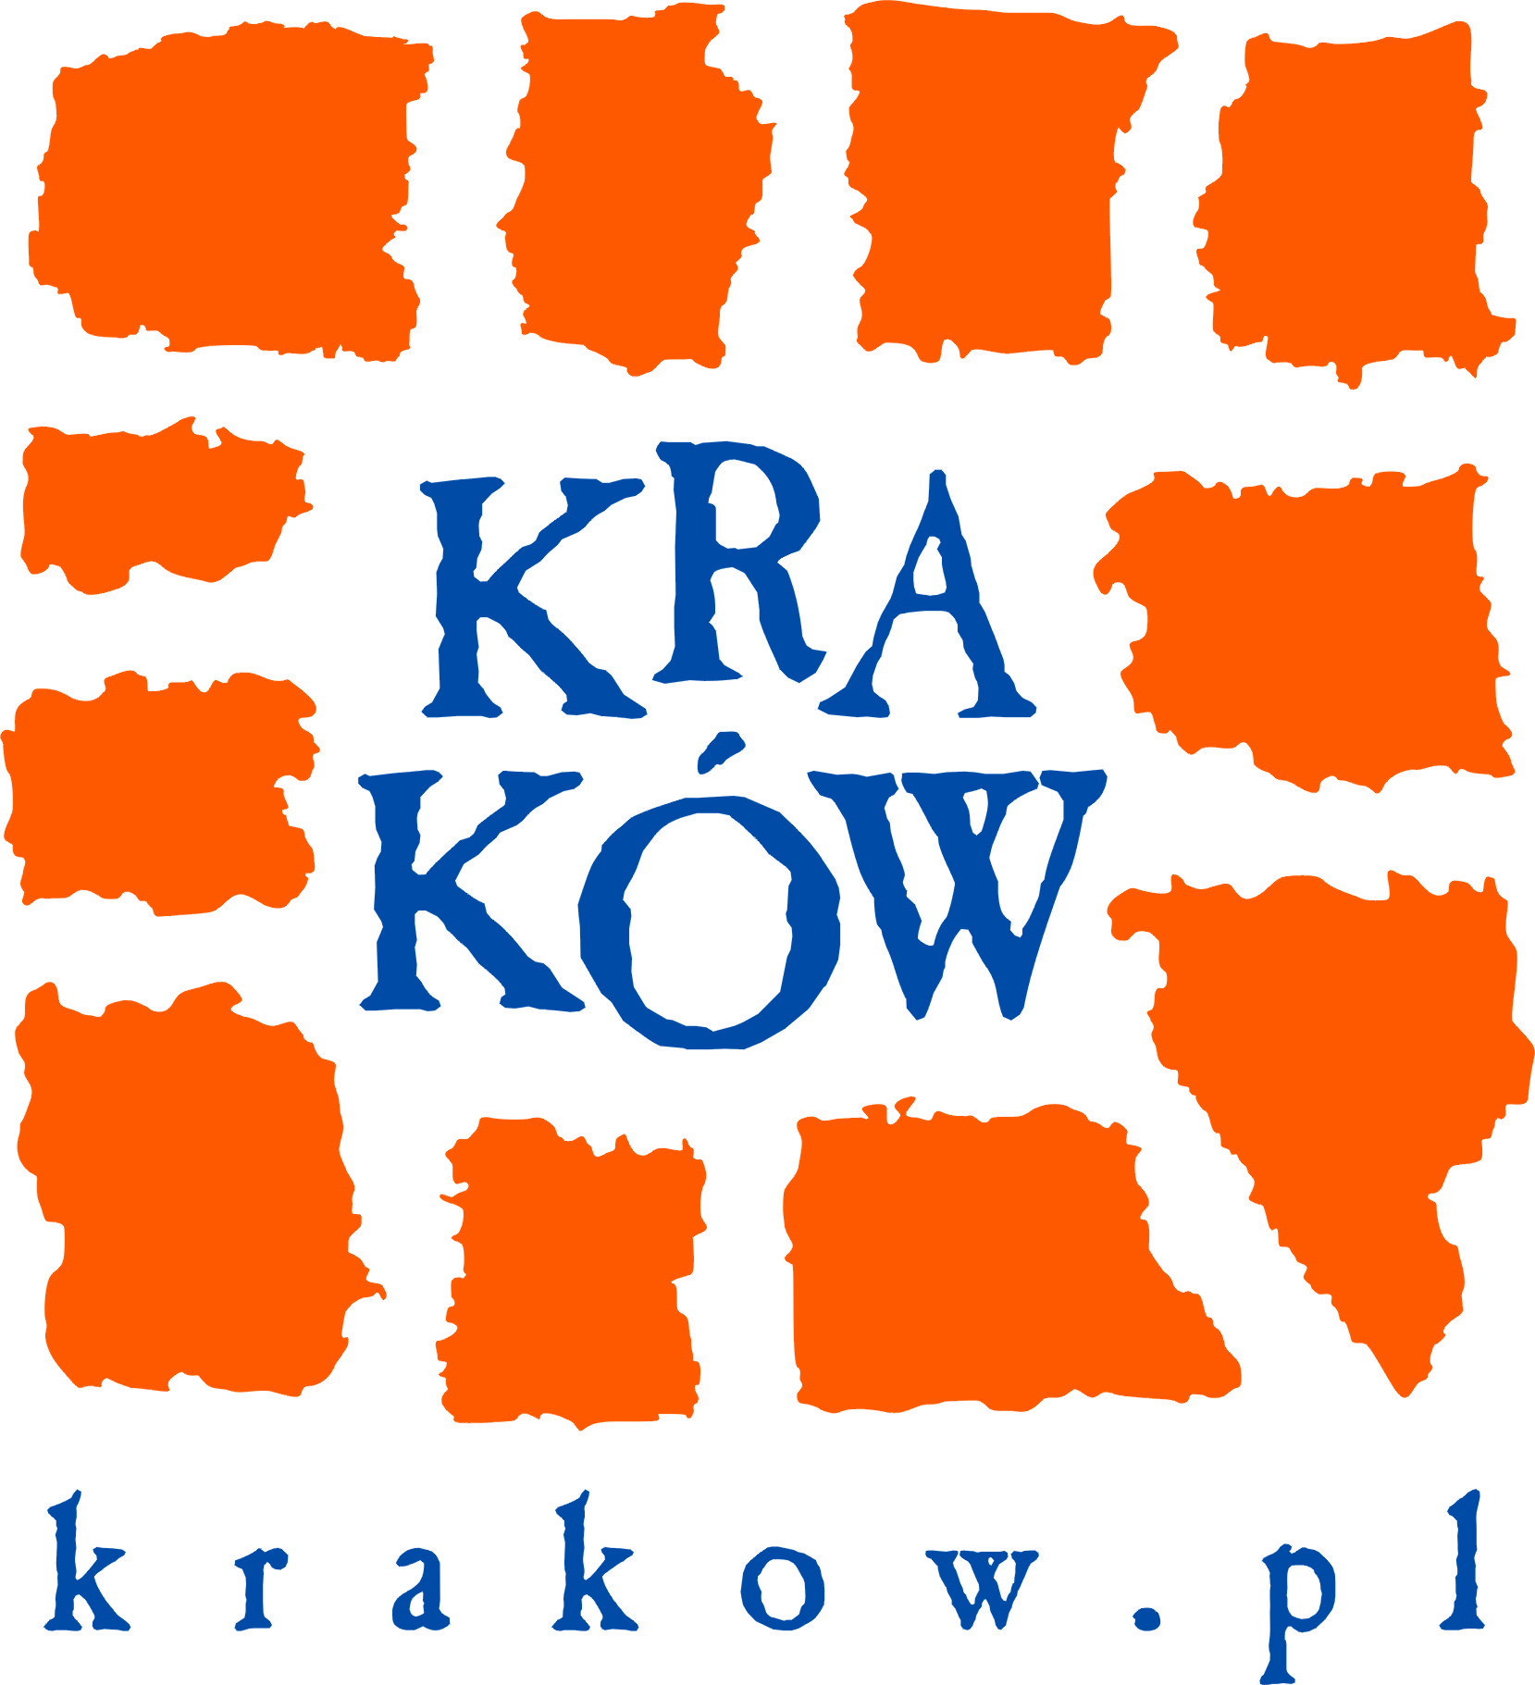
Fotografie zamieszczone na okładce KSSN 1(12)/2015 zostały wykonane przez Fundację Instytut Rozwoju Regionalnego

WSPÓŁPRACA
Fundacja Instytut Rozwoju Regionalnego
ul. Wybickiego 3A, 31-261 Kraków, biuro@firr.org.pl, www.firr.org.pl, tel. 12 629 85 14, fax. 12 629 85 15
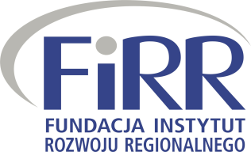

PATRONI
Biuletyn AGH
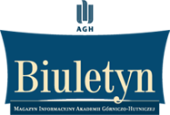
Kurier UEK,
Manko,
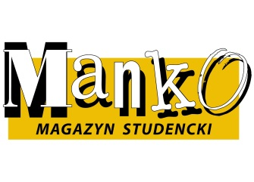
VitaAcademica
Wersja elektroniczna dostosowana do potrzeb osób słabowidzących i niewidomych oraz filmy w PJM dostępne w Redakcji lub na www.kssn.pl

Podmioty, w których można wydrukować KSSN w brajlu:
• Biuro ds. Osób Niepełnosprawnych AGH
• Biuro ds. Osób Niepełnosprawnych UEK
• Pracownia tyfloinformatyki AGH www.pt.agh.edu.pl
• Fundacja Instytut Rozwoju Regionalnego www.firr.org.pl
Nakład: 1500 bezpłatnych egzemplarzy
Redakcja zastrzega sobie prawo do zmieniania tytułów oraz skracania i adiustacji tekstów. Za treść ogłoszeń i reklam Redakcja nie odpowiada. Niezamówionych materiałów Redakcja nie zwraca. Przedruk materiałów dozwolony za zgodą Redakcji oraz pod warunkiem umieszczenia pod artykułem, że jest on przedrukiem z „Krakowskiego Semestralnika Studentów Niepełnosprawnych” z podaniem numeru i roku wydania.

DRUK Drukarnia Beltrani www.drukarniabeltrani.pl

Drodzy Czytelnicy!

Z przyjemnością oddajemy w Wasze ręce już dwunasty numer „Krakowskiego Semestralnika Studentów Niepełnosprawnych”.
Tematem przewodnim numeru jest czynny udział osób niepełnosprawnych w wyborach. Temat niezwykle ważny w odniesieniu do wyborów, które odbyły się w ubiegłym roku oraz w obliczu tych, które będą miały miejsce już za kilka miesięcy.
W „Krakowskim Semestralniku…” znajdziecie wiele informacji na temat dostępności rynku pracy dla osób niepełnosprawnych i zmianach, które w tej kwestii zachodzą. Jednak zanim pójdziemy do pracy, trzeba trochę czasu poświęcić na edukację, dlatego zachęcamy do zapoznania się z artykułem o dostępności edukacji akademickiej dla osób niepełnosprawnych.
Wiedząc, że nie samą nauką i pracą żyje człowiek, pokażemy Wam, jak aktywnie można spędzać czas. W numerze znajdziecie relację z AMP Futbol Cup, poznacie sylwetki niepełnosprawnych, którzy wzięli udział w „biegu z piekła rodem” oraz zobaczcie, że pływanie i taniec to przyjazna forma sportu dla każdego z nas.
W numerze znajdziecie również sprawozdanie z międzyuczelnianego spotkania opłatkowego dla osób niepełnosprawnych, a także relacje z wyjazdów: zarówno szkoleniowych, jak i rekreacyjnych.
Mamy nadzieję, że „Krakowski Semestralnik…”, który właśnie trafił do Waszych rąk, zostanie przez Was przeczytany od pierwszej do ostatniej strony z równie dużym zainteresowaniem.
Zapraszamy również do lektury aktualności z Polski i świata, publikowanych dla Was na bieżąco w internetowej witrynie „Krakowskiego Semestralnika…” pod adresem: www.kssn.pl. Wszystkich amatorów dziennikarstwa zachęcamy do aktywnego udziału w pracach redakcyjnych – czekamy na Wasze artykuły i reportaże!

Redakcja

Spis Treści

DZIAŁ – WARTO WIEDZIEĆ
3 (NIE) PEŁNOSPRAWNI PRZEDSIĘBIORCY
6 „INDYWIDUALNA PRACA Z COACHEM” – ROZWIJAJ PASJE, REALIZUJ CELE!
10 SPOSÓB, W JAKI DOŚWIADCZAMY CZASU, MA WPŁYW NA NASZĄ SAMOOCENĘ
13 EGOIŚCI?!
15 PEŁNO(S)PRAWNY STUDENT VIII
19 WYSTARCZY 20 MINUT
21 NIE TAKI STAŻ STRASZNY
25 KOLEJNE EDYCJE SZKOLEŃ W RAMACH PROJEKTU MCWP RUSZYŁY
27 OCEŃ DOSTĘPNOŚĆ BUDYNKÓW W KRAKOWIE
29 DOSTĘPNOŚĆ EDUKACJI AKADEMICKIEJ DLA OSÓB Z NIEPEŁNOSPRAWNOŚCIĄ
31 MIASTO Z WIDOKIEM NA DOSTĘP
35 LEKTORAT PJM DLA STUDENTÓW KIERUNKU GAP
37 GŁUSI A POLSZCZYZNA
39 OTWARTE DRZWI DLA MŁODYCH NAUKOWCÓW
41 AUDIODESKRYPCJA. OBRAZ SŁOWEM MALOWANY

DZIAŁ – ŚWIAT SIĘ ZMIENIA
44 INŻYNIERIA REHABILITACYJNA
46 MONITORING OBYWATELSKI KONWENCJI O PRAWACH OSÓB Z NIEPEŁNOSPRAWNOŚCIAMI
48 RÓŻNORODNOŚĆ W MODZIE
50 112 DLA GŁUCHYCH
52 WYBORY DLA KAŻDEGO

DZIAŁ – NA SPORTOWO
55 SPARTAŃSCY TWARDZIELE
57 AMP FUTBOL CUP 2014
59 PŁYWAĆ KAŻDY MOŻE

DZIAŁ – NASZA INTEGRACJA
61 FOTORELACJA Z IMPREZY ANDRZEJKOWEJ W KLUBIE GWAREK AGH 21.11.2014
63 MIĘDZYUCZELNIANE SPOTKANIE OPŁATKOWE DLA OSÓB Z NIEPEŁNOSPRAWNOŚCIĄ
65 STYPENDIA DLA AKTYWNYCH WRĘCZONE

DZIAŁ – KULTURALNIE
67 BO TANIEC TO NASZA PASJA
69 UŻYWAJĄ DARU ŻYCIA

DZIAŁ – POZA KRAKOWEM
73 ONI CZY JEDNAK MY WSZYSCY
75 WEEKENDOWY DŻAMP W GÓRY
77 ORLE GNIAZDO NA DOBRY START!
79 BON UEK NA KONFERENCJACH W LIPSKU
4
(NIE) PEŁNOSPRAWNI PRZEDSIĘBIORCY
W Polsce żyje około sześciu milionów osób z różnymi niepełnosprawnościami, z czego niespełna pięć milionów posiada orzeczenie o niepełnosprawności. Większość z nich pozostaje bez zatrudnienia, gdyż na otwartym rynku niezwykle trudno jest im znaleźć pracę. Receptą na ten problem mogłoby być samodzielne prowadzenie działalności gospodarczej.
NIE JEST DOBRZE
Osoby niepełnosprawne bardzo rzadko samodzielnie podejmują zatrudnienie. Często po ukończeniu szkoły pozostają w domach, co pogłębia się ich izolację społeczną. Pracodawcy mają obowiązek zatrudnić osoby z niepełnosprawnościami w liczbie odpowiadającej minimum 6 % ich personelu. Jeżeli tak się nie dzieje, co miesiąc muszą przekazać składkę na rzecz Państwowego Funduszu Rehabilitacji Osób Niepełnosprawnych. I jak się okazuje, większa liczba pracodawców decyduje się na opłacanie składek do PFRON niż na zatrudnianie osób z niepełnosprawnościami. Dlaczego? Dlatego, że według nich regulacje prawne dotyczące zatrudnienia OzN są niejasne i skomplikowane. Zatrudnienie wymaga dostosowania miejsca pracy do specjalnych potrzeb, co może się nie opłacać pracodawcy. Ponadto w dalszym ciągu w społeczeństwie żyje przekonanie, że niepełnosprawni mają niższe kwalifikacje, nie poradzą sobie tak dobrze, jak pełnosprawni pracownicy czy też ze względu na swoją niepełnosprawność mogą często chorować czy po prostu być nieobecni w pracy. Są to krzywdzące stereotypy, które niestety w większości przypadków przekreślają szansę osób z niepełnosprawnościami na znalezienie pracy na otwartym rynku.
A MOŻE BY TAK DZIAŁALNOŚĆ GOSPODARCZA?
W Polsce spośród osób z niepełnosprawnościami w wieku właściwym do podjęcia pracy, około 20% posiada stałe zatrudnienie. Z nich 23% prowadzi własną działalność, głównie w obszarze rolnictwa. Nierzadko osoby z niepełnosprawnościami posiadają bardzo dobre pomysły i umiejętności niezbędne w pracy, ale brak im wiedzy niezbędnej do założenia i prowadzenia własnej firmy oraz przede wszystkim środków finansowych na jej uruchomienie i prowadzenie w pierwszym okresie istnienia. Naprzeciw takim potrzebom wyszła Fundacja Instytut Rozwoju Regionalnego. W grudniu 2012 roku ruszył projekt współfinansowany ze środków Unii Europejskiej w ramach Europejskiego Funduszu Społecznego o nazwie „Pełnosprawna firma”. Jego celem było zwiększenie przedsiębiorczości osób niepełnosprawnych na Mazowszu. Chcieliśmy wyposażyć ich w wiedzę i umiejętności niezbędne do podjęcia i prowadzenia działalności gospodarczej, a także umożliwić uzyskanie dotacji w wysokości maksymalnie 40 tys. zł oraz wsparcie pomostowe na maksymalnie 12 miesięcy w wysokości do 1200 zł miesięcznie
DO CZEGO DOSZLIŚMY?
Po dwóch długich latach trwania projektu, pełnych dopełniania procedur, uzupełniania masy dokumentów, czasem także walki z różnymi nieprzewidzianymi problemami, udało nam się z powodzeniem doprowadzić go do końca. Koniec roku jest dobrym czasem na podsumowanie, więc podsumujmy krótko to, co udało nam się osiągnąć. Do projektu zgłosiło się 86 niepełnosprawnych osób z pomysłem na własny biznes. Wśród wniosków pojawiły się m.in. propozycje prowadzenia sklepu internetowego, kwiaciarni czy salonu kosmetycznego. Część kandydatów chciała się zająć usługami, na przykład organizacją wesel czy projektowaniem grafiki. Ostatecznie wybraliśmy 50 uczestników, którzy następnie przeszli przez drogę konsultacji z doradcami oraz szkoleń indywidualnych i grupowych, z zakresu pisania biznesplanu, rejestracji firmy, form opodatkowania, podstaw księgowości w firmie czy też ubezpieczeń społecznych, wsparcia dla niepełnosprawnych przedsiębiorców. Zadbaliśmy o to, aby naszymi specjalistami byli eksperci, dysponujący odpowiednią wiedzą i doświadczeniem, mający praktykę w prowadzeniu własnej działalności. Tylko w ten sposób mogliśmy pomóc uczestnikom podejmować właściwie decyzje w obliczu różnorakich problemów, jakie czekały na nich na drodze do założenia i prowadzenia własnej działalności.
SUKCESY
Z pięćdziesięcioosobowej grupy uczestników wnioski o dofinansowanie złożyły 44 osoby, a ostatecznie dotację oraz wsparcie pomostowe otrzymało 35 uczestników. Ich biznesplany i harmonogramy rzeczowo-finansowe inwestycji były najlepsze oraz udowodniły celowość przedsięwzięcia i jego wykonalność. Dzięki naszym działaniom powstały nowe firmy prowadzone przez osoby niepełnosprawne, co poprawiło nie tylko finansową jakość ich życia ale przede wszystkim poziom ich psychospołecznego funkcjonowania. Po więcej informacji, materiały dotyczące szkoleń oraz firm, które powstały dzięki projektowi „Pełnosprawna Firma” zapraszamy na stronę www.pelnosprawnafirma.firr.org.pl
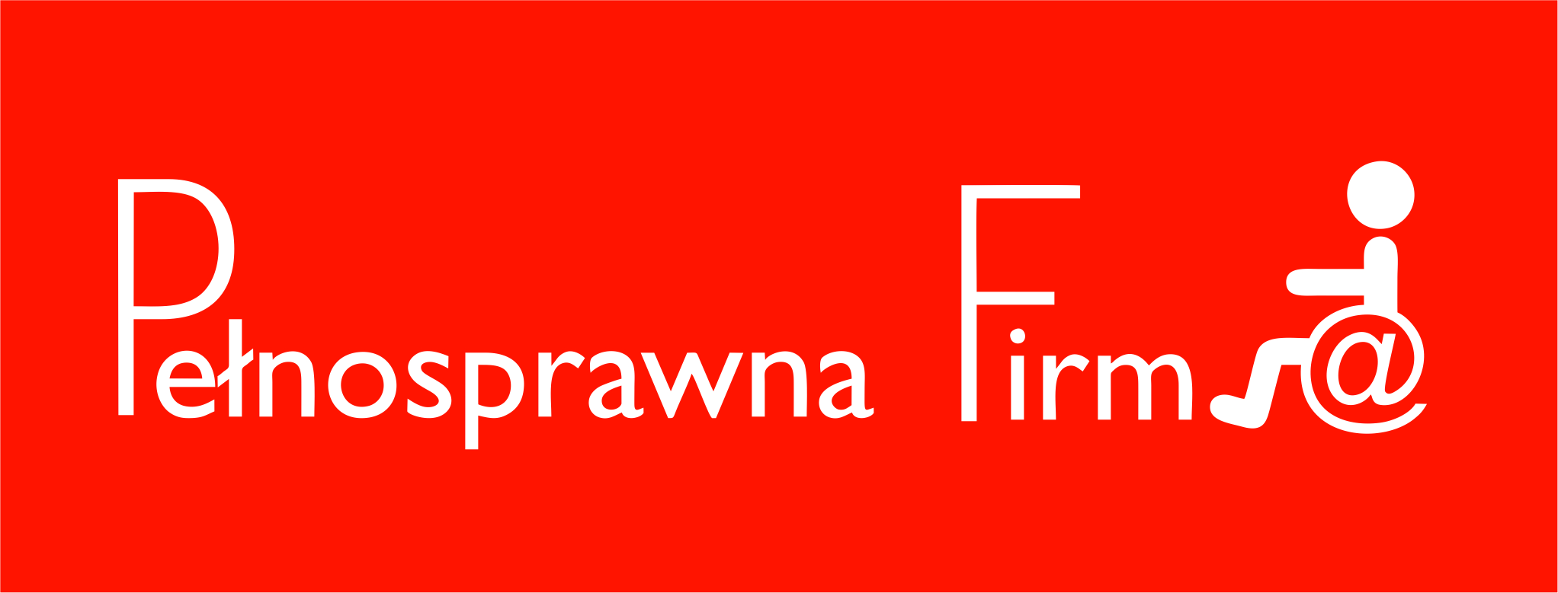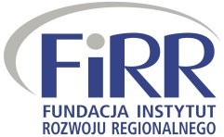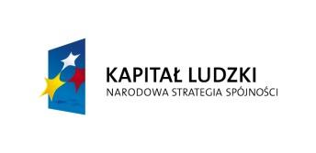
Aleksandra Nowak (FIRR)

5
„INDYWIDUALNA PRACA Z COACHEM” – ROZWIJAJ PASJE, REALIZUJ CELE!
Osobom niepełnosprawnym znalezienie pracy przychodzi z większym trudem niż osobie w pełni sprawnej. Nierzadko dyskryminowane, napotykają na niezrozumienie, przez co zniechęcają się do poszukiwania pracy i nie widzą sensu dalszego rozwoju. Nawet jeśli pracodawca zdecyduje się na zatrudnienie osoby niepełnosprawnej, często proponuje jej niższą płacę lub wymaga wyższych kompetencji niż w przypadku osoby w pełni sprawnej. Jako studentka trzeciego roku socjologii postanowiłam napisać swoją pracę licencjacką na temat jednego z projektów dających szansę studentom i absolwentom z niepełnosprawnością na zwiększenie potencjału zawodowego. Organizatorem projektu „Indywidualna Praca z Coachem” jest Fundacja Instytut Rozwoju Regionalnego przy współpracy m.in. z Biurem ds. Osób Niepełnosprawnych AGH. Przygotowując pracę, miałam okazję porozmawiać ze studentami i absolwentami, którzy brali udział lub aktualnie biorą udział w projekcie. Uczestnicy udzielili mi wielu informacji na temat jego przebiegu oraz przedstawili korzyści i umiejętności, które nabyli podczas jego trwania.
ROZWÓJ OSOBISTY I ZAWODOWY
Jedna z badanych osób, zapytana o to, co zyskała podczas trwania projektów, odpowiedziała: „Gdyby ich nie było, nie byłoby mnie stać na odbycie tylu kursów we własnym zakresie. Jestem pozytywnie zaskoczona, nie spodziewałam się, że projekty przyniosą tyle korzyści, dadzą szansę na rozwój.” „Chciałam wziąć udział w różnych warsztatach i szkoleniach, żeby ułatwiło mi to poszukiwanie pracy w przyszłości” powiedziała inna osoba, absolwentka zarządzania. „Projekt zmotywował mnie do rozpoczęcia szukania pracy, dzięki niemu zaczęłam poszukiwania i obecnie jestem zatrudniona” dodała. W rozmowach na temat korzyści płynących z udziału w projekcie, wymieniano najczęściej: możliwość nauki języków obcych, rozwijanie własnych zainteresowań, nawiązywanie nowych kontaktów, wzrost poziomu pewności siebie i asertywności, możliwość zdobycia certyfikatów, podniesienie kwalifikacji zawodowych, nabycie umiejętności planowania przyszłości i stawiania sobie celów, możliwość korzystania ze wsparcia i porad coacha.
KURSY, SZKOLENIA, CERTYFIKATY…
Na pytanie o to, w których szkoleniach brano udział najchętniej, badani wymieniali: warsztaty dotyczące poszukiwań pracy, kursy AUTOCADA, szkolenia z zakresu języków obcych, zajęcia Assessment Center oraz szkolenia dotyczące kreatywnego myślenia. „Teraz mogę pokazać się pracodawcy z innej strony”, mówi student informatyki stosowanej AGH. „Wiem o czym rozmawiać, jak się zachować, jakich tematów nie poruszać, jak przygotować się do rozmowy kwalifikacyjnej” dodaje. Do wzięcia udziału w projekcie zachęciła go możliwość rozwoju osobistego. Jego CV wzbogaciło się o liczne certyfikaty i kursy. „Zdobyłem doświadczenie, zyskałem informacje odnośnie zawodu, który chcę wykonywać w przyszłości. Nie tylko poszerzyłem wiedzę z tego zakresu, nauczyłem się także sposobów na efektywne poszukiwanie pracy i planowania swojej ścieżki rozwoju”, mówi student. Studenci i absolwenci wykorzystują umiejętności zdobyte podczas trwania projektu nie tylko na uczelni, podczas poszukiwania zatrudnienia czy w pracy. Okazały się one przydatne także w kontaktach z innymi, podczas wystąpień publicznych i w życiu codziennym: „Nabrałem pewności siebie, asertywności. Poznałem wiele nowych osób, które mają podobne zainteresowania i problemy. Możemy wzajemnie na sobie polegać”, mówi niepełnosprawna absolwentka AGH.

PLANOWANIE ŚCIEŻKI ROZWOJU
Dużą rolę w projekcie odgrywa coach, który pomaga w ukierunkowaniu się i zaplanowaniu ścieżki rozwoju. Udziela on wskazówek odnośnie poszukiwań pracy, ustala indywidualny plan działania, pomaga w wyznaczaniu celów i ich realizacji. „Umawiamy się na konkretną godzinę, a grafik spotkań jest ustalany w taki sposób, żeby pasowało i coachowi, i studentowi” – mówi student automatyki i robotyki AGH. „Dzięki pomocy coacha stałem się bardziej asertywny i pewny siebie”, dodaje. Uczestnicy zapytani o to, co chcieliby przekazać innym, którzy jeszcze nie brali udziału w tego typu projektach, zachęcają do uczestnictwa. Jeden z uczestników informuje, że szkolenia są bezpłatne i żeby wziąć w nich udział wystarczą chęci i trochę wolnego czasu. Inny opowiada, że coach jest dobrze przygotowany, zawsze można liczyć na jego wsparcie i pomoc. „Taka okazja może się więcej nie powtórzyć. Trzeba w pełni wykorzystać możliwości, które zapewnia nam uczestnictwo w projekcie”, mówi studentka biorąca udział w trzech etapach projektu.
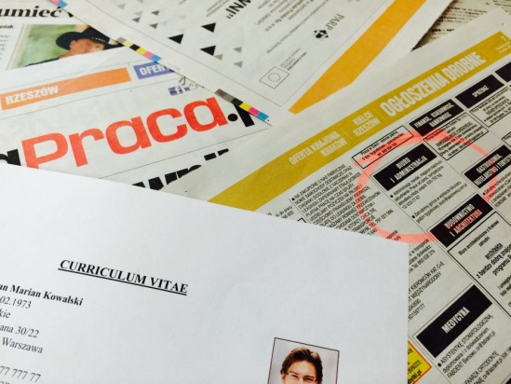
Osobom z niepełnosprawnością znalezienie pracy przychodzi nierzadko z większym trudem niż osobie w pełni sprawnej. Fot: Anna Lulek

Anna Szuba (Absolwentka AGH)

6
SPOSÓB, W JAKI DOŚWIADCZAMY CZASU, MA WPŁYW NA NASZĄ SAMOOCENĘ
Wiele czynników wpływa na nasze zachowanie, zależności między niektórymi z nich mogą być zaskakujące. Wśród osób niesłyszących zbadano, czy stosunek do czasu ma wpływ na ich samoocenę. Okazało się, że znajomość mechanizmów kierujących naszym zachowaniem oddziałuje na jakość życia.
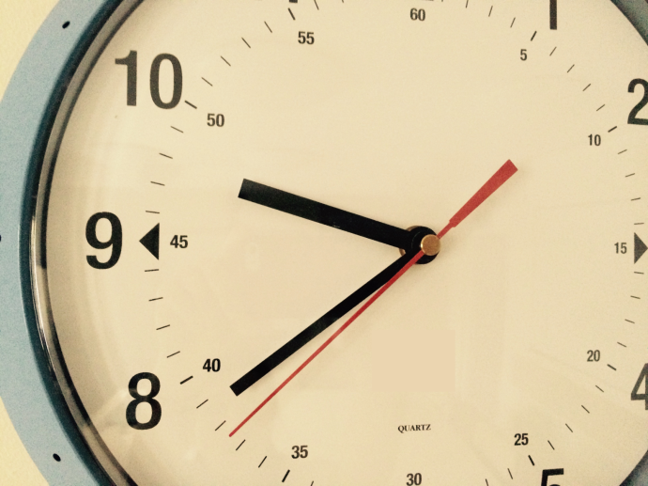
Z wiekiem upływ czasu wydaje się coraz szybszy. Warto jednak na chwilę przystanąć i zastanowić się nad naszym indywidualnym podejściem do czasu. Fot: Anna Lulek

CZYM JEST ORIENTACJA CZASOWA?
Na co dzień ludzie zwykle myślą o czasie w kontekście jego przemijania. Nieustanie brakuje nam czasu, a z wiekiem jego upływ wydaje się coraz szybszy. Jednak warto chwilę przystanąć i zastanowić się nad naszym indywidualnym podejściem do czasu. W psychologii ogólnej ustosunkowanie się człowieka do przeszłości, teraźniejszości i przyszłości nazywane jest orientacją czasową. Badaniem orientacji czasowej zajmował m.in się Phillip Zimbardo. Dla wielu z nas jest to często nieuświadomione, jednak każda nasza aktywność i podejmowane decyzje wynikają z typu orientacji, która w nas dominu je. W zakresie trzech wymiarów czasowych: przeszłości, teraźniejszości i przyszłości, Zimbardo wyróżnił typy orientacji czasowych: przeszłościowopozytywną, przeszłościowo-negatywną, teraźniejszo-hedonistyczną, teraźniejszo- fatalistyczną oraz przyszłościową. Człowiek w zależności od swoich predyspozycji i cech temperamentu może rozwinąć daną orientację i stale się nią posługiwać.
„CO NAS NIE ZABIJE TO NAS WZMOCNI”
Osoby, które mają pozytywne nastawienie do swojej przeszłości, reprezentują przeszłościowo-pozytywną orientację czasową. Nie chodzi jedynie o ich pozytywne wspomnienia, ale również o przykre doświadczenia, które traktują jako wartość. Pojawiające się w ich życiu problemy i przeciwności traktują jako kolejne wyzwania do przezwyciężenia, są odważni i silni psychicznie. Ludzie obdarzeni takim podejściem do swej przeszłości są bardziej optymistyczni, odporni psychicznie i odprężeni. Ponadto lubią wracać myślami do dzieciństwa oraz pielęgnować rodzinne tradycje.

ZATRZYMANI W PRZESZŁOŚCI
Przeciwieństwem tego typu podejścia do czasu jest przeszłościowo-negatywna perspektywa czasu. Typ ten charakteryzuje się negatywnym nastawieniem do minionych wydarzeń. Osoby, u których dominuje ten rodzaj orientacji czasowej, przejawiają skłonności do stanów depresyjnych, nieśmiałość, słabą kontroli impulsów. Negatywny stosunek do przeszłości może być wyrazem przeżycia przykrych doświadczeń lub błędnej rekonstrukcji przeszłości. Z perspektywy teraźniejszości minione wydarzenia wydają się bardziej negatywne niż rzeczywiście były. Nieustanne odwoływanie się do minionych wydarzeń, zarówno tych dobrych, jak i bolesnych, działa hamująco na bieżącą aktywność człowieka. Osoby wykazujące tendencje do orientacji przeszłościowej są mniej otwarte na zmiany, nie wykazują zainteresowania nowymi rzeczami czy poznawaniem nowych osób.
CARPE DIEM
Hedonista to określenie osoby, która jest silnie nastawiona na czerpanie z teraźniejszości jak największej liczby przyjemnych doświadczeń. Osoba taka pozytywnie nastawiona jest do nowości, dąży głównie do doświadczania przyjemności i unikania czynników wpływających negatywnie na jej nastrój. Swoje działania organizuje tak, aby przynosiły zadowolenie, ekscytację i natychmiastowy zysk materialny lub emocjonalny. Dla hedonisty liczy się tu i teraz, nie dokonuje bilansu zysku i strat, działa pod wpływem doznawanych bodźców. Innym typem zorientowania na teraźniejszość jest orientacja fatalistyczna. Można wymienić tu osoby, które wyznają zasadę, że mają mały wpływ na swoje życie. Uważają, że siła wyższa, którą może być Bóg lub los, ma dominujący wpływ na ich życie. Dlatego ich cechą jest bierność i brak motywacji do zmiany swojej sytuacji. Osoby charakteryzujące się takim stosunkiem do teraźniejszości mają niską samoocenę nie przykładają wagi do przyszłych konsekwencji swoich działań, mają niską kontrolę własnego ego, są mniej sumienni, a w konsekwencji wszystkich tych cech mniej szczęśliwi. Nie mają poczucia kontroli nad swoim życiem, dlatego nie podejmują się jego zmiany.
PERSPEKTYWY PRZYSZŁOŚCI
Osoby, które wykształciły w sobie jako dominującą tę perspektywę, ukierunkowują swoją aktywność na osiągnięcie wyznaczonych przez siebie celów. Cel jest dla nich ważnym wyznacznikiem funkcjonowania. Praca i realizacja zadań, które składają się na przybliżenie do jego osiągnięcia mają dla nich priorytetowe znaczenie. Są dla nich źródłem przyjemności i satysfakcji. Są w stanie podjąć się zadań, które dopiero po dłuższym czasie przynoszą zysk. Osoby z wysokimi wynikami na skali przyszłościowej orientacji są między innymi sumienne, kreatywne, otwarte, mają wyższe poczucie własnej wartości, konsekwentne i wytrwałe. Cechy te niewątpliwie ułatwiają osiąganie sukcesów zarówno w sferze zawodowej, jak i osobistej. Jednak byt silne rozwinięcie przyszłościowej perspektywy czasu nie jest korzystne. Osoba, która jest mocno skoncentrowana na przyszłości, nie czerpie radości z przeżywania czasu teraźniejszego. Realizacja kolejnych zadań jest dla niej jedynie etapem przejściowym, niezbędnym do osiągnięcia sukcesu. Presja czasu powoduje, że człowiek poświęca się realizacji obranego celu kosztem swojego wolnego czas. Wpływa to niekorzystnie na relacje społeczne, stosunki rodzinne oraz zdrowie.
ZŁOTY ŚRODEK
Receptą na optymalne czerpanie z perspektyw czasowych według Zimbardo to: wysoka przeszłościowo-pozytywna, umiarkowanie wysoka przyszłościowa, umiarkowanie wysoka teraźniejszo-hedonistyczna, niska przeszłościowo-negatywna oraz niska teraźniejszo-fatalistyczna. Kiedy uda nam się uzyskać te wyniki, osiągniemy zrównoważoną perspektywę czasu. Jest to stan, a jednocześnie proces, który wynika ze zdolności do elastycznego przechodzenia między danymi orientacjami czasowymi w zależności od doświadczanej sytuacji. Istotą jest opanowanie umiejętności „przełączania się” pomiędzy danymi wymiarami: wyciąganie wniosków z przeszłości, odczuwanie radości z teraźniejszości oraz właściwe planowanie przyszłości. Mając świadomość tego, że nasz stosunek do czasu jest tak ważny, możemy sami modelować nasze zachowanie. Kiedy mamy ważny egzamin, skupiamy się na realizacji celu przyszłościowego, czyli zdania egzaminu, do którego musimy się przygotować. Kiedy mamy przerwę, wykorzystujemy ją maksymalnie na odpoczynek i relaks, jest to czas na oderwanie się od obowiązków i zmartwień, żyjemy tu i teraz.
SAMOOCENA
Samoocena jest ważnym regulatorem naszego zachowania. Od tego, jak postrzegamy siebie i jaki mamy obraz tego, jak postrzegają nas inni, zależy nasze zachowanie. Osoby o niskiej samoocenie są wycofane, nieśmiałe, niechętne do podejmowania nowych wyzwań. W ich zachowaniu można dostrzec niepewność, często zakłopotanie czy wstyd. Osoby, które mają wysoki poziom samooceny są silniejsze psychicznie, swoim zachowaniem i postawą okazują pewność siebie. Lubią wyzwania i nowości.
ORIENTACJA CZASOWA A SAMOOCENA
Podjęto badania nad związkiem samooceny i orientacji czasowej. Ankietowani rozwiązywali Kwestionariusz Postrzegania Czasu Zimbardo oraz Skalę Samooceny Rosenberga. W badaniu wzięło udział czterdziestu studentów, z czego połowę stanowili studenci niesłyszący. Kwestionariusze rozwiązywali w języku polskim. Wyniki pokazały, że wśród badanych osób niesłyszących dominuje przeszłościowo- negatywna perspektywa czasowa. Wyniki dotyczące samooceny nie różniły się względem grupy kontrolnej. Samoocena ogólna badanych jest na podobnym, średnim poziomie. Celem badań było wykazanie, czy istnieją korelację pomiędzy tymi dwiema zmiennymi. Okazało się, że osoby, u których dominuje przeszłościowo-negatywna orientacja czasu, posiadają niską samocenę, a wyniki rozkładają się wprost proporcjonalnie. W przypadku orientacji przeszłościowo-pozytywnej jest podobnie, im osoba ma lepsze wspomnienia z przeszłości, tym jej samoocena jest wyższa. Szczęśliwe dzieciństwo jest dla człowieka mocnym fundamentem do budowania jego osobowości. Interesujące wyniki uzyskano w odniesieniu do fatalistycznej orientacji czasowej. Wśród badanych osób niesłyszących nie zaszła korelacja na poziomie istotności, natomiast wśród słyszących odnotowano korelację odwrotnie proporcjonalną. Im osoba silniej wierzy, że nie ma wpływu na swoje życie jej samoocena jest coraz niższa.
WARTO PRZEANALIZOWAĆ NASZE PODEJŚCIE DO CZASU, W KSIĄŻCE „PARADOKS CZASU” ZIMBARDO MOŻNA ODNALEŹĆ KWESTIONARIUSZ, KTÓRY POKAŻE NAM JAKI TYP ORIENTACJI CZASOWEJ DOMINUJE W NASZYM ZACHOWANIU. WIEDZA TA BĘDZIE CENNĄ LEKCJĄ, KTÓRA MOŻE POMÓC NAM W ZROZUMIENIU NASZEGO ZACHOWANIA. MOŻE BYĆ RÓWNIEŻ POCZĄTKIEM WIELU KORZYSTNYCH ZMIAN W NASZYM ŻYCIU.
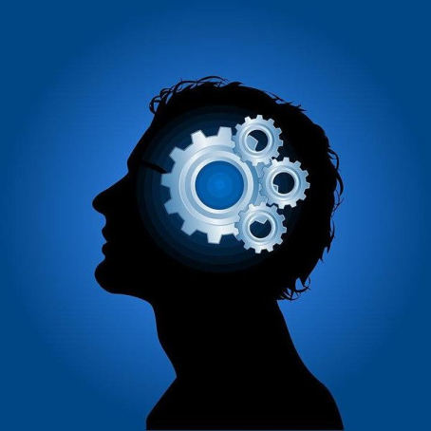
Mając świadomość, że nasz stosunek do czasu jest tak ważny możemy sami modelować nasze zachowanie, Źródło: www.wikimedia.org ;Autor: Filosofias filosoficas
Edyta Pokrzywa (UP)

8
EGOIŚCI?!
Jak poznałam największą egoistkę na świecie? Hmm… było to półtora roku temu. Pracowała wtedy w Dolnośląskim Oddziale Wojewódzkim Narodowego Funduszu Zdrowia.
PIERWSZE WRAŻENIE
Pierwszy dzień pracy w Dolnośląskim Oddziale Wojewódzkim Narodowego Funduszu Zdrowia (DOW NFZ) po powrocie do Wrocławia z pięknego, tętniącego życiem, historycznego Krakowa. Uczucia mieszane… radość a jednocześnie smutek i niepokój. Tym razem nie były spowodowane ani nowym miastem, ani brakiem przyjaciół. Przecież wracałam do miasta dobrze mi znanego pod kątem komunikacji miejskiej oraz kulturalnym. Wiedziałam, że są tu moi przyjaciele z liceum i znajomi ze studiów. Więc skąd we mnie ten smutek… Kraków był inny, tam wszędzie czuć magię, historię. I jak to z powrotami bywa… Wracałam do „starych” przyjaciół, a jednocześnie zostawiałam „nowych”. A niepokój przed pierwszymi dniami wejścia w pewną rutynę – pięć dni w tygodniu osiem godzin dziennie w tym samym miejscu pracy. Pierwsze kroki w Wydziale Gospodarki Lekami DOW NFZ polegały na zapoznaniu się ze wszystkimi. Każdy się przedstawiał, ja w myślach starałam sobie powtarzać imiona, aby później nie popełnić „gafy”. Niestety nikogo nie zapamiętałam.
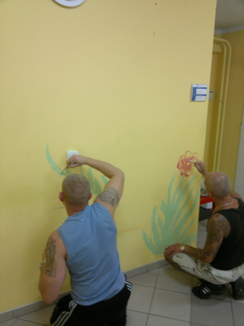
Malować każdy może. Fot: Katarzyna Dębiec

Pojawiła się nić nadziei, gdy zobaczyłam Kasię, pomyślałam „Ooo… jest ktoś uśmiechnięty…”. Radość tym większa, gdy okazało się, że jesteśmy w tym samym pokoju. Próbując się zaaklimatyzować obserwowałam typowych urzędników. Przeciwieństwem ich zachowania były rozmowy Kasi z lekarzami czy farmaceutami, które niezależnie od roszczeń petentów były prowadzone cierpliwie i uprzejmie oraz z uśmiechem na twarzy Kasi. Kiedyś przy okazji usłyszałam o projekcie „Malarze uśmiechu”.
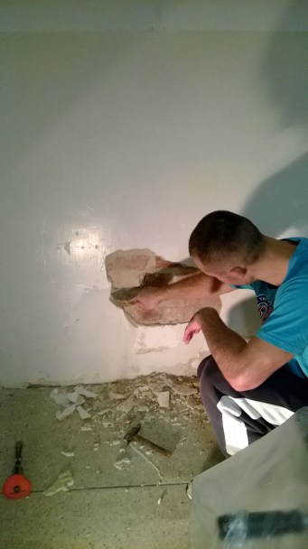
Remont – potrzebny od zaraz. Fot: Katarzyna Dębiec

MALARZE UŚMIECHU
Na jednej z pierwszych kaw po pracy zaczęłam dopytywać, kim lub czym są „Malarze uśmiechu”. Dowiedziałam się, że Kasia jest inicjatorką projektu o tej nazwie; ma on na celu odnawianie oddziałów dziecięcych w szpitalach, placówek szkolno-wychowawczych, świetlic środowiskowych i innych placówek dla dzieci. Słuchałam pełnej optymizmu dziewczyny, która z pasją opowiadała o radości pomagania innym. Okazało się, że nie tylko pomaga dzieciakom, ale i resocjalizuje. Malarzami są osoby osadzone w zakładzie Karnym nr 1 we Wrocławiu.
PIERWSZY RAZ – TRAMWAJ
Każda edycja projektu trwa przez jeden weekend. Kasia przyjeżdża po chłopaków do placówki i jadą na miejsce realizacji projektu. Pierwszy raz osadzeni transportowani byli… tramwajem. Kasia jest wobec swoich wolontariuszy pełna zaufania, ale jednocześnie poważna i wymagająca. Zawsze odbierając ich zachowuje dystans, jednak później, gdy spędzają wspólnie czas podczas pracy, wolontariusze udowadniają, że zasługują na zaufanie. Kasia, zarówno podczas projektu, jak i programu „Skazani na sukces” stara się podchodzić indywidualnie do każdego. Pomaga im wyznaczać swoje cele i podpowiada jak je osiągnąć. Ujawnia ich najlepsze cechy, które pozornie są im obce, takie jak np. wrażliwość.
EGOISTA
Egoista – kto to taki? Zgodnie z definicją słownika języka polskiego egoista to człowiek, którego cechuje egoizm, samolubny, myślący tylko o swoim szczęściu. Synonimy tego słowa to m.in. samolub, egotysta, egocentryk, sobek.
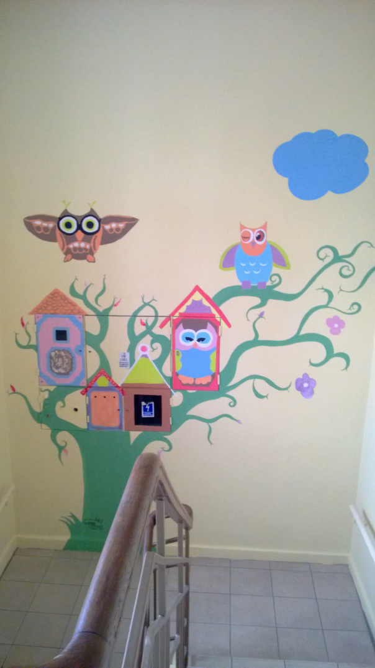
Kolorowo wszędzie może być. Fot: Katarzyna Dębiec

TY JESTEŚ EGOISTKĄ!
Przy jednej z kolejnych edycji projektu Kasia od pracownika penitencjarnego Zakładu Karnego, widzącego jej uśmiech, usłyszała „Kaśka, ale z Ciebie egoistka”. Kasia, nadal się uśmiechając, zapytała dlaczego. Pracownik dodał tylko: „Robisz coś dla innych, bo sama się wtedy lepiej czujesz.” Nie zaprzeczyła, tylko zrozumiała wtedy, że jest egoistką.
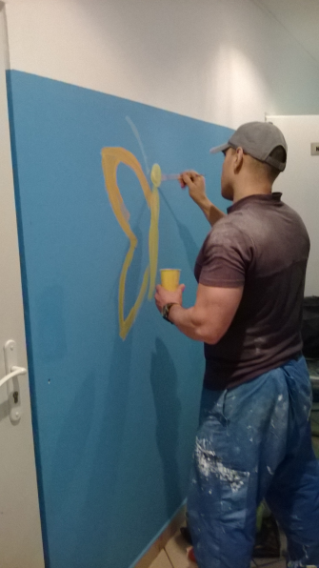
Malować każdy może. Fot: Katarzyna Dębiec

BENE FACTA/WRACAJĄC DO POCZĄTKU
Projekt „Malarze uśmiechu” to projekt fundacji Bene Facta. Kasia jest równocześnie współzałożycielem oraz pełni funkcję wiceprezesa fundacji. Wraz ze swoim przyjacielem Dawidem w 2010 roku założyli Bene Facta (co oznacza „dobre czyny”). Fundacja zajmuje się szeroko rozumianą pomocą ludziom w trudnej sytuacji czy wykluczonym społecznie oraz przełamywaniem stereotypów. Oprócz „Malarzy uśmiechu” zajmuje się ona także innymi projektami: „Przeskocz Stereotyp”, „Coolturalni Ludzie”, „Centrum Wsparcia” oraz „Poradnictwo Zawodowe”.
PRZESKOCZ STEREOTYP
Misją tego projektu jest przełamywanie stereotypów na temat niepełnosprawności, aktywizowanie osób z niepełnosprawnością oraz promowanie wartości i odpowiedzialności społecznej w tej kwestii. W ramach projektu realizowane są dwa działania: „Niepełnosprawny mentor” oraz „Stereotypołamacze”. Pierwsze działanie ma na celu zmianę wizerunku osób niepełnosprawnych oraz ich integrację ze społeczeństwem. Polega to na postawieniu osoby niepełnosprawnej w roli mentora, którego zadaniem jest odkrywanie i rozwijanie ukrytych talentów swoich partnerów spotkań. Poprzez takie zachowanie osoby rozwijają swoją samoświadomość oraz dzielą się swoją wiedzą i doświadczeniem. Drugie działanie ma na celu realizację filmów z osobami niepełnosprawnymi tzw. Stereotypołamacze. Projekt ten popierają aktorzy Teatru Polskiego: Dominika Figurska, Monika Bolly, Michał Chorosiński, Mariusz Kiljan. Filmy te mają ukazywać sposób pokonywania granic, które napotykają na swojej drodze osoby niepełnosprawne.
COOLTURALNI LUDZIE
Projekt „Coolturalni ludzie” skierowany jest do dzieci i młodzieży przebywających w różnych publicznych placówkach. Obejmuje takie działania jak organizacja imprez, zajęć i warsztatów. Cel nadrzędny to pokazywanie dzieciom i młodzieży potrzeby aktywnego kreowania swojego otoczenia. W ramach tego projektu udało się zorganizować wiele spotkań i zabaw.
PRACA?!
Im bliżej poznawałam fundację Bene Facta, tym częściej widziałam, że działalność charytatywna pochłania bardzo dużo czasu. Nierzadko zdarzają się miesiące, w których wolontariusze wyrabiają pełny etat. Kiedyś podczas rozmowy Kasia stwierdziła, że zakładając fundację postanowiono, że nigdy nie będzie ona źródłem zarobku. Powstała ona tylko i wyłącznie z potrzeby serca. Cieszę się, że poznałam Kasię. Dobrze wiedzieć, że w dzisiejszym świecie życia w pogoni za dobrami doczesnymi i wspinania się po szczeblach kariery spotyka się osoby takie jak wolontariusze Fundacji Bene Facta, którzy nie skreślają drugiego człowieka, w każdej osobie znajdują dobre cechy charakteru, każdemu pomogą. I przyznam szczerze, że wolę taką definicję egoisty niż tę ze słownika języka polskiego. Mottem fundacji są słowa Jana Pawła II: „Człowiek jest wielki nie przez to, co posiada, lecz przez to, kim jest i nie przez to, co ma, lecz przez to, czym dzieli się z innymi.” Z radością mogę stwierdzić, że wolontariusze właściwie kierują się tymi słowami. Działania fundacji można śledzić na stronie http://www.benefacta.org oraz na Facebooku. Polecam obejrzenie zdjęć ze zrealizowanych projektów.
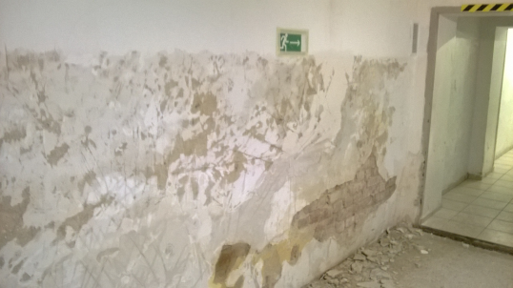
Odpowiednie przygotowanie ściany to podstawa… Fot: Katarzyna Dębiec.

Benita Kostrzewa (ZSN AGH-UMed)

10
PEŁNO(S)PRAWNY STUDENT VIII
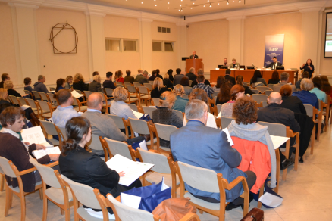
Uroczyste otwarcie Konferencji. Fot: Piotr Pawłowski
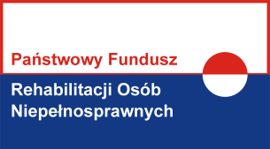
Państwowy Fundusz Rehabilitacji Osób Niepełnosprawnych

W dniach 29 – 30 października 2014 roku w Międzynarodowym Centrum Kultury w Krakowie odbyła się VIII edycja Konferencji Pełno(s)prawny Student. Po raz kolejny goście z całej Polski spotkali się, aby porozmawiać o sprawach studentów z niepełnosprawnościami.
Konferencję otworzyli Bogdan Dąsal, Pełnomocnik Prezydenta Miasta Krakowa ds. Osób Niepełnosprawnych oraz Aleksander Waszkielewicz, Prezes Fundacji Instytut Rozwoju Regionalnego w Krakowie. Program dwudniowej konferencji zawierał interesujące wystąpienia gości, których najważniejsze tezy przytaczamy poniżej.
BRAK ORZECZENIA = BRAK WSPARCIA?
Dyskusję o problemach braku wsparcia dla osób z niepełnosprawnościami bez orzeczenia rozpoczął Aleksander Waszkielewicz, przedstawiając kontekst prawny tego zagadnienia: spośród studentów z niepełnosprawnościami, około 1/3 nich nie posiada orzeczenia o niepełnosprawności. Grupa ta nie może liczyć na wsparcie ze strony uczelni w takim wymiarze, jaki należy się studentom, którzy orzeczenie posiadają. Rozwiązaniem tej sytuacji powinna być nowelizacja ustawy o szkolnictwie wyższym, po to, aby uczelnie otrzymywały dotacje na podstawie faktycznej liczby studentów z niepełnosprawnościami, co pozwoli na skuteczniejsze ich wsparcie. Z kolei Krzysztof Peda (Stowarzyszenie „Twoje nowe możliwości”) rozwinął temat orzeczeń i specjalnych potrzeb edukacyjnych studentów. Zwrócił uwagę, iż samo posiadanie orzeczenia nie jest równoznaczne ze specjalnymi potrzebami edukacyjnymi. Niestety, posługiwanie się systemem orzekania o niepełnosprawności w szkolnictwie wyższym nie jest prawidłowym rozwiązaniem. O sposobach i możliwościach wspierania studentów bez orzeczeń na Uniwersytecie Warszawskim opowiedział Paweł Wdówik, Kierownik BON-u UW, natomiast dr Mirosław Rutkowski (Uniwersytet Jana Kochanowskiego w Kielcach) wskazywał, jak zachęcić studentów z niepełnosprawnościami do korzystania ze wsparcia BON.
STUDENCI Z CHOROBAMI PSYCHICZNYMI
W pierwszym panelu dyskusyjnym drugiej części dnia szeroko omówiono temat studentów z zaburzeniami lub chorobami psychicznymi. Swoje spostrzeżenia przedstawili specjaliści z zakresu psychiatrii, między innymi prof. dr hab. Dominika Dudek, dr hab. Andrzej Cechnicki, przedstawiciele Stowarzyszenia „Otwórzcie Drzwi” oraz przedstawiciele Uniwersytetu Rzeszowskiego. Niestety w ich opinii w dalszym ciągu spotykamy się ze stygmatyzacją osób z zaburzeniami czy chorobami psychicznymi. Osoby te również same izolują się od świata zewnętrznego. Debatowano więc o tym, jak przekonać społeczeństwo, że osoby chore psychicznie nie różnią się od ludzi zdrowych, nie należy się ich bać i spychać na margines – a także, jak je wesprzeć. Drugiego dnia konferencji odbył się panel dyskusyjny poświęcony studentom z zaburzeniami autystycznymi, poprzedzony wystąpieniami Agaty Wolińskiej- Chlebosz (Poradnia dla Dzieci z Autyzmem) oraz Moniki Kłeczek (Stowarzyszenie Pomocy osobom z Zespołem Aspergera). Ponownie rozmawiano o tym, jak zapewnić wsparcie studentom z takimi zaburzeniami, jak zapobiec wykluczeniu ich z życia społecznego, jak im pomóc rozwijać swoje pasje i osiągać upragnione cele.
OBYWATELSKIE OBOWIĄZKI – WYBORY, MONITORING
W związku z wyborami samorządowymi Justyna Kucińska i Joanna Nowak-Piech z FIRR przedstawiły krótko projekt Pełno(s)prawny Wyborca, którego zadaniem jest zachęcenie osób z niepełnosprawnościami do udziału w wyborach, a także sprawdzenie, w jaki sposób lokale wyborcze zostały dostosowane do specjalnych potrzeb głosujących. Dr Anna Rdest (FIRR) opisała jak jest prowadzony monitoring obywatelski Konwencji o prawach osób z niepełnosprawnościami oraz zachęciła obecnych gości do bycia Ambasadorami Konwencji, a także zgłaszania przypadków łamania praw osób z niepełnosprawnościami, jak również dobrych praktyk, działań, które zasługują na uwagę.
SPORTOWCY
W drugim dniu konferencji odbył się panel dyskusyjny poświęcony aktywności sportowej studentów z niepełnosprawnościami. Anna Rutz z Uniwersytetu im. Adama Mickiewicza i dr Dariusz Rutkowski z Dolnośląskiej Szkoły Wyższej podjęli temat pozytywnego wpływu uprawiania sportu na osoby z niepełnosprawnościami. Mogliśmy się przekonać, że niepełnosprawność w żaden sposób nie przeszkadza w byciu sportowcem, możliwe jest uprawianie nawet sportów wyczynowych, takich jak narciarstwo czy szermierka. Konferencja zakończyła się pełnym sukcesem, co wynika również z anonimowych ankiet wypełnionych przez uczestników. Kolejna edycja już za rok, a tymczasem pełen zestaw materiałów można pobrać ze strony: www.firr.org.pl, na którą serdecznie zapraszamy.
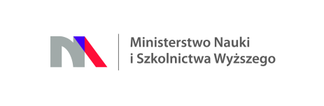
Ministerstwo Nauki i Szkolnictwa Wyższego

Aleksandra Nowak (FIRR)

11
WYSTARCZY 20 MINUT
W listopadzie 2014 roku odbyła się na Akademii Górniczo-Hutniczej trzecia edycja „Dni Dawców Szpiku Kostnego”, mająca na celu rozpropagowanie akcji oraz rejestrację potencjalnych dawców szpiku. Warto pomóc swojemu bliźniakowi genetycznemu!
„DNI DAWCÓW SZPIKU KOSTNEGO” NA AGH
W bazie Fundacji Dawców Komórek Macierzystych DKMS Polska jest obecnie zarejestrowanych 569 102 potencjalnych dawców szpiku, a 1572 z nich podzieliło się już cząstką siebie. Wszystko to dzięki stronie internetowej, fanpage’owi na Facebooku, a także dzięki zorganizowanym do tej pory 1372 akcjom pod nazwą „Dni Dawcy Szpiku”. Jedna z takich akcji miała miejsce Akademii Górniczo-Hutniczej im. Stanisława Staszica w Krakowie.
DWA WYMAZY & DO BAZY
To już trzecia tego typu akcja na AGH. Do tej pory odbyły się dwie edycje „Dni Dawców Szpiku Kostnego” na AGH, podczas których zarejestrowaliśmy 951 potencjalnych dawców - mówi Ania, wolontariuszka, która od samego początku współpracy AGH z Fundacją wprowadza nowych dawców do bazy DKMS Polska. Akcja „Dni Dawcy Szpiku”, przeprowadzona została na czterech wydziałach uczelni w dniach 26- 27 listopada 2014 roku. W pierwszym dniu w ciągu 8 godzin 32 wolontariuszy zarejestrowało 297 osób, natomiast w drugim - 255. W porównaniu do wcześniejszej, kwietniowej akcji (325 zarejestrowanych), wynik jest znakomity. Co wpłynęło na tak wysoką frekwencję i zaangażowanie wśród studentów? Czy to chęć pomocy, czy może jednak pewien rodzaj mody na posiadanie karty potencjalnego dawcy szpiku? Zadaję te pytania jednej z wolontariuszek. - Nie pytamy o powody, dla jakich dana osoba chce dokonać rejestracji, nie pytamy również skąd się o nas dowiedziała. Jedyne pytanie, jakie pada z naszej strony, to czy kandydat jest świadomy swojej decyzji. Z moim obserwacji wynika, że mimo wszystko to fanpage na Facebooku zapewnia akcji największą popularność. To właśnie tam można zaczerpnąć wszelkich interesujących nas informacji, przejrzeć zdjęcia. Na jednym z nich widzimy wolontariusza z mężczyzną, który – jak donosi fanpage – „został przyłapany na oddawaniu komórek macierzystych z krwi obwodowej”.
PRZERWA MIĘDZY ZAJĘCIAMI
Dokładnie 20 minut, nie więcej, zajmuje cały proces rejestracji - odpowiada doświadczona wolontariuszka akcji, która pracuje w głównym budynku A-0. - Na samym początku wszystko dokładnie wyjaśniamy. Każdy z nas ma za zadanie przekazać niezbędne informacje oraz wyjaśnić wszelkie wątpliwości. Później jest już tak, jak mówi hasło: Dwa wymazy & Do bazy. Wolontariusze z niesłabnącą energią przedstawiają wszystkie istotne dla nowego potencjalnego dawcy szpiku informacje. Na ich twarzach widnieje uśmiech, nie dostrzegam ani krzty znudzenia czy zmęczenia. Czuję się w ich towarzystwie wspaniale i gdyby nie fakt, że jestem już zapisana jako potencjalny dawca szpiku, z pewnością dokonałabym rejestracji. Ich kompetencja i wiedza utwierdzają mnie w przekonaniu, że podjęłam właściwą decyzję rejestrując się w bazie.
NOWICJUSZE
Zadaję świeżo zarejestrowanym pytanie: - Dlaczego postanowiłeś/aś zarejestrować się w bazie potencjalnych dawców szpiku? Otrzymuję odpowiedzi: „Chcę pomóc”, „Może i ja będę potrzebować pomocy”, „Jestem zdrowy, młody, to czemu nie?”
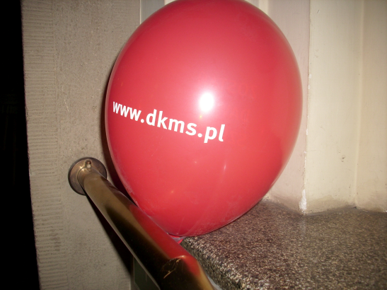
Balon promujący akcje „ Dni Dawców szpiku kostnego”, Fot: Karolina Zander

MOŻEMY LICZYĆ NA POMOC
Po wymagającej ogromnego nakładu pracy, ale udanej akcji „Dni Dawcy Szpiku” nasuwa się jedno pytanie: Gdzie jest ta obojętność na ludzkie nieszczęście, o której dużo mówi się w prasie i telewizji? Liczby mówią zupełnie coś innego. Chętnych do oddawania szpiku jest wielu. Niestety, zdarzają się też przypadki, kiedy osoba z przyczyn np. zdrowotnych nie może zostać dawcą. Jednak mimo wszelkich przeszkód studenci AGH udowodnili jednoznacznie, że MOŻNA POMÓC I WARTO POMÓC. A podobnie działo się też na innych uczelniach Krakowa. Tak poważna deklaracja z ich strony wiąże się z odpowiedzialnością na całe życie, ale dzięki temu to życie może stać się piękniejsze dla naszego bliźniaka genetycznego. Pomyślcie...
Karolina Zander (Studentka III roku Socjologii Wydziału Humanistycznego AGH)

NIE TAKI STAŻ STRASZNY
Nie będzie to tekst wzruszający. Nie będzie chyba nawet poruszający, choć będzie o niepełnosprawnych. Będzie o możliwościach i bardziej lub mniej wykorzystanych szansach. Poznacie Paulinę i Pana Andrzeja, którzy podzielą się razem ze mną wrażeniami z perspektywy beneficjenta i koordynatora projektu stażowego. Łączą nas cele, ambicje, rozwój i pewnego rodzaju formalności.
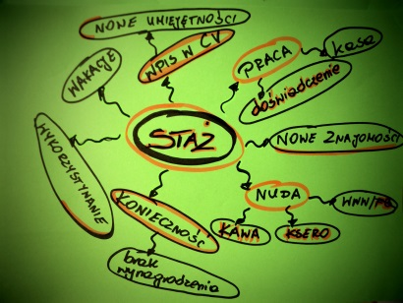
Skojarzenia ze słowem "staż" bywają różne - od pozytywnych po bardziej negatywne. Fot. Joanna Tarnowska
Wiosenne ciepłe popołudnie. Pytam znajomych o wakacyjne plany. Planują odpoczynek, podróże, zarobić trochę kasy i potem szybko ją wydać. Gdy zaczynam temat stażów – z lekką nutą ignorancji mówią: „Eee tam, nie warto dawać się wykorzystywać za darmo”. Wielu osobom staż kojarzy się z czymś koniecznym na ścieżce zawodowej i mało interesującym,
a co więcej – często bezpłatnym. Jednak nie zawsze tak jest - to od nas samych zależy, jak bardzo rozeznamy otoczenie i wyszukamy czegoś interesującego. Niepełnosprawni mogli zdobywać cenne doświadczenie m.in w urzędach wojewódzkich, urzędach marszałkowskich, urzędach miasta, urzędach skarbowych ramach projektu „Staż w administracji publicznej wsparciem aktywizacji społecznej i zawodowej osób niepełnosprawnych oraz budowaniem pozytywnego wizerunku osób niepełnosprawnych na rynku pracy”. 3-miesięczne płatne staże rehabilitacyjne odbywało 200 osób z całej Polski, w tym ja.
SĄ POWODY!
Znów wiosenne ciepłe popołudnie. Wymieniam kilka maili z Pauliną. Proszę ją o podzielenie się wrażeniami ze stażu. Paulina jest studentką piątego roku Informacji Naukowej i Bibliotekoznawstwa na Uniwersytecie Pedagogicznym (studia nauczycielskie). Nie jest zaskoczeniem, że interesuje się literaturą. Zdecydowałam się na udział w projekcie z dwóch powodów. Po pierwsze bardzo ciężko jest znaleźć pracę w moim zawodzie, a już szczególnie osobie niepełnosprawnej. Po drugie chciałam rozpocząć nowe przedsięwzięcie w życiu, poznać nowe osoby, wziąć udział w szkoleniach. Wiedziałam, że staż pomoże mi nabyć doświadczenie i podnieść kwalifikacje. Chce pracować w zawodzie, dlatego na miejsce stażu wybrała Bibliotekę Publiczną, Dodatkowym atutem była niedaleka lokalizacja od miejsca zamieszkania, co ułatwiało dojazd na staż. Dla wielu uczestników głównym powodem była chęć zdobycia doświadczenia i nie bez znaczenia był też aspekt finansowy. Było to też pewnego rodzaju wyzwaniem - pracować regularnie, od poniedziałku do piątku, po osiem godzin.
ZMIANA PODEJŚCIA
Pan Andrzej, kierownik Biura ds. Osób Niepełnosprawnych AGH, koordynator projektu stażowego na uczelni, mówi: Zdecydowaliśmy się na udział ze względu na wcześniejsze doświadczenie w podobnych projektach mających na celu wsparcie studentów i absolwentów niepełnosprawnych w wejściu na rynek pracy. Weszliśmy też ze względu na zmianę podejścia Ministerstwa Nauki i Szkolnictwa Wyższego, gdzie już nie jest celem samym w sobie danie wyższego wykształcenia, a przykłada się wagę do skutecznego wprowadzenia absolwentów na rynek pracy i to według mnie jest największym wskaźnikiem skuteczności studiów. Nawiązuje tutaj do znanych przypadków, gdzie student przez wiele lat na wielu kierunkach korzystał ze stypendium specjalnego, otrzymywał dofinansowanie z PFRON, rentę socjalną i w wieku 30-stu lat ocknął się, że chce pracować. Wtedy było trochę za późno, bo pracodawca mógł powiedzieć: No fajnie, masz Pan 5 kierunków studiów, ale nie masz tego, co dla mnie jest najcenniejsze, czyli doświadczenia. Nie tak istotne było, by to było w danej branźy czy w ogóle… Projekty są kilkumiesięczne, roczne albo trwają ponad rok. Pan Andrzej przyznaje, że to tak naprawdę mało czasu, by wprowadzić osobę na rynek pracy. Doświadczenia z wcześniejszych projektów pokazują, że dopiero po 2-3 latach widać pełne efekty tych działań. Kłopot polega na tym, że my podejmujemy pracę w dużej mierze ze studentami. Jeśli są to studia niestacjonarne, to są większe szanse na znalezienie pracy. Stąd też te efekty w większości przypadków przychodzą później. Gdyby włączali samych absolwentów, to trochę za późno dla nich, bo oni już potrzebują miejsca pracy, by móc się samodzielnie utrzymać. Koordynator tłumaczy, że ofertę kierują też dla osób, które są na ostatnich latach studiów, by kończąc je – wchodziły na rynek pracy.
POCZĄTEK ZAWODOWEJ KARIERY
Paulina wspomina: Na początku uważałam, że pewnie po tych trzech miesiącach stażu podziękują mi w pracy. Jednak wyszło inaczej. Tak gdzieś w połowie, w związku też z zaistniałym brakiem kadry z powodu zwolnień chorobowych, Pani Dyrektor zaczęła mówić, że pomyśli nad zajęciem po stażu. A w ostatnim tygodniu zaprosiła na rozmowę, gdzie zaproponowała ¼ etatu z możliwością zwiększenia go w przyszłości. Tak oto Paulina jest pierwszą stażystką z projektu, która dostała pracę w miejscu stażu! I chociaż ja osobiście nie zostałam, by pracować dalej w miejscu stażu – wiem, że jest to bardzo cenne doświadczenie na mojej ścieżce zawodowej. Uczestniczyłam w przebiegu całego procesu wydawania pozwoleń na budowę (głownie zjazdów), od uzupełniania braków w dokumentacji projektowej po wydanie decyzji.
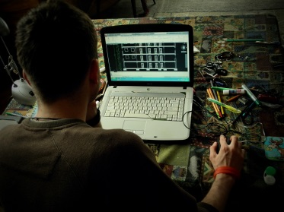
Staż to szansa na poszerzanie umiejętności zawodowych, m.in. obsługi programów komputerowych. Fot. Joanna Tarnowska
JAK ROZMAWIAĆ?
Kolejnym ważnym aspektem jest konfrontacja z często nieświadomym otoczeniem – nieświadomym możliwości i ograniczeń osób z różnymi niepełnosprawnościami. Decydując się na staż wkraczamy w nowe środowisko, może przestajemy być pod ochronnym kloszem, tam radzimy sobie sami. Musimy przywyknąć do pytań o naszą niepełnosprawność, o to, jak przeszkadza nam to w codziennym życiu, jakie dodatkowe potrzeby rodzi. A jak wiadomo – praktyka czyni mistrzem, więc takie pytanie nie zestresuje nas na rozmowie o pracę! Paulina wspomina, że na stażu została bardzo życzliwie i ciepło przyjęta. Przyznaje, że dużą rolę odgrywała tutaj osobowość. Była otwarta na kontakt z nowymi osobami, zarówno z młodymi, jak też ze starszą częścią kadry nawiązała dobry kontakt. Paulina ma wadę wrodzoną kończyny dolnej. Niepełnosprawność widać na zewnątrz, dlatego często spotyka się
z różnymi komentarzami i spojrzeniami przypadkowych osób. W miejscu stażu na początku unikano tematu niepełnosprawności, dopiero jak się lepiej poznali zapytali wprost o to. Nie było jednak żadnych negatywnych komentarzy. Myślę, że zmieniło się nieco zdanie
o osobach niepełnosprawnych wśród pracowników, ponieważ w tym roku ma przyjść kolejny stażysta z podobnego projektu – podsumowuje. Warto podkreślić, że celem tego projektu było również wpłynięcie na zwiększenie wskaźnika zatrudnienia osób niepełnosprawnych przed organy administracji publicznej (okazuje się, że w wielu przypadkach nie osiągają oni 6-procentowego wskaźnika zatrudnienia niepełnosprawnych).
Z PERSPEKTYWY COACHA
Godzina 21. Zadaję pytanie, czy rola coacha w projekcie to tylko przykry obowiązek czy jednak wnosi coś nowego. I słyszę: Gdyby nie była to ciekawa praca, to nie siedzielibyśmy tutaj o tej porze i nie rozmawiali. A ja wierzę, że mógłby znaleźć sobie w tym czasie inne zajęcie – pograć w siatkówkę, którą tak lubi, meblować nowe mieszkanie, czy też po prostu spędzić czas z żoną. Pan Andrzej, który pełni też funkcję coacha podkreśla, że pełnienie funkcji coacha czy też trenera pracy jest to bardzo rozwojowe zadanie, ponieważ człowiek musi się doszkalać, a przez kontakt z młodymi ludźmi ma też inne spojrzenie. A zaraz potem wyjaśnia mi jak to jest z rynkiem nieruchomości, jak funkcjonują agencje i w jakich obszarach można pracować. Jak widać – coach powinien mieć pojęcie o wielu dziedzinach, by móc pokierować niezdecydowanego beneficjenta. Dobrze jest, jak beneficjent wie, czego chce i ważne, by trener pracy to drążył. Kłopot jest, jak nie wie, czego chce i trzeba go cały czas ciągnąć za uszy. Jest to wtedy uciążliwe dla obu stron. Coach zauważa również, że w tym projekcie są pewne sztywne założenia i nie mają odniesienia do indywidualnych przypadków. Chodzi o przewidziane godziny z trenerem pracy czy też coachem. Bo czasem bywa tak, że ktoś potrzebuje więcej godzin wsparcia coacha, a założono tyle i tyle. Oceniam to jednak jako cenne i rozwojowe doświadczenie. Mam nadzieję, że dla obu stron - podkreśla.
Z PERSPEKTYWY CZASU
Pan Andrzej wierzy, że dla beneficjentów to było dobre doświadczenie. Wiem, że pierwsze dni, tygodnie na stażu były trudne. Student musiał przestawić się, by od 8 do 16, 5 dni
w tygodniu siedzieć w jednym miejscu, tylko z jedną przerwą w ciągu dnia. To była duża mentalna zmiana. Utrudnieniem było zawężenie miejsc odbywania stażu tylko do administracji publicznej, bo beneficjenci chętnie poszliby na staż w różnych gałęziach przemysłu. Paulina przyznaje: Czasem było zbyt dużo dokumentów do przygotowania przed, w trakcie i po stażu. Wysyłanie dokumentów, pilnowanie terminów - to może czasami zniechęcać do projektów. Nie dostajemy niczego podanego na tacy - o doświadczenie, tak samo jak o wykształcenie, musimy postarać się sami. Projekt daje nam mnóstwo możliwości – my je wykorzystujemy, by stać się atrakcyjnym na rynku pracy, a tym samym dobrze zarabiać i być w pełni samodzielnym. Ważnym aspektem jest to, że czerpiemy z tego projektu tyle, ile jesteśmy w stanie sami w sobie pomieścić. Możemy korzystać z różnego rodzaju szkoleń, warsztatów, konsultacji. Beneficjent mógł znaleźć sobie na rynku szkolenie zawodowe związanie z jego ścieżką i to był duży magnez do dalszej aktywności w projekcie, nie tylko odbycie stażu – podkreśla coach. Nie chodzi o to, by tylko korzystać z publicznych pieniędzy. Chodzi o to, by to miało określony cel – w tym przypadku celem jest znalezienie satysfakcjonującej nas pracy. Możemy sprostać oczekiwaniom pracodawców, którzy chcą świeżo upieczonych absolwentów z doświadczeniem.
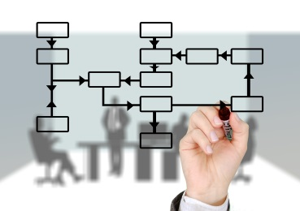
3-miesięczny staż był okazją do wkroczenia w świat regularnej pracy i poznania pewnych zasad obowiązujących w administracji publicznej. Źródło: pixabay.com
Joanna Tarnowska (AGH/PK)

Tekst został nagrodzony nagrodą internautów w konkursie „Ludzka Twarz EFS” organizowanym przez Ministerstwo Pracy i Polityki Społecznej w Warszawie. Celem konkursu jest promowanie, poprzez pióro, mikrofon i ekran, projektów finansowanych ze środków Europejskiego Funduszu Społecznego.
Projekt stażowy jest realizowany przez Fundację Instytut Rozwoju Regionalnego w partnerstwie z Państwowym Funduszem Rehabilitacji Osób Niepełnosprawnych ze środków Europejskiego Funduszu Społecznego w ramach Programu Operacyjnego Kapitał Ludzki 2007-2013, Priorytetu I–Zatrudnienie i integracja społeczna, Działania 1.3–Ogólnopolskie programy integracji i aktywizacji zawodowej, Poddziałania 1.3.6 PFRON – projekty systemowe.

14
KOLEJNE EDYCJE SZKOLEŃ W RAMACH PROJEKTU MCWP RUSZYŁY
Uniwersytet Ekonomiczny w Krakowie to wyjątkowa pod wieloma względami uczelnia. Jednym z nich jest realizacja szkoleń poświęconych tematyce chorób i zaburzeń psychicznych, organizowanych w ramach projektu Międzyuczelnianego Centrum Wsparcia Psychologicznego. W bieżącym roku akademickim ruszyła czwarta już edycja szkoleń dla pracowników oraz trzecia dla studentów UEK. To wyjątkowe w skali kraju przedsięwzięcie.
WYJĄTKOWOŚĆ SZKOLEŃ
Wyjątkowość opisywanego przedsięwzięcia ma kilka wymiarów. Po pierwsze szkolenia realizowane są w ramach projektu o nazwie Międzyuczelniane Centrum Wsparcia Psychologicznego (MCWP), który jest wspólnym projektem kilku krakowskich uczelni, niemniej jednak omawiane szkolenia prowadzone są od kilku lat tylko na Uniwersytecie Ekonomicznym. Drugi wymiar tej wyjątkowości wiąże się z faktem, iż właśnie na UEK spotykamy się z bardzo dużym zainteresowaniem tematyką, którą szkolenia poruszają. Wyjątkowy na pewno jest fakt, iż nie jest znana nam inna krajowa uczelnia, która z własnej inicjatywy i na podobną skalę organizuje szkolenia z tej tematyki. Ten wymiar wyjątkowości został dostrzeżony przez Rzecznika Praw Obywatelskich, który w swoim Raporcie z roku 2014 pt. Ochrona zdrowia psychicznego w Polsce: wyzwania, plany, bariery, dobre praktyki, postanowił poświęcić jeden rozdział działaniom realizowanym w ramach MCWP. Wreszcie wyjątkowym może być również fakt, iż szkolenia tego typu realizuje uczelnia o profilu ekonomicznym. Szkolenia organizowane są przez Biuro ds. ON UEK przy współpracy z dr. hab. Hubertem Kaszyńskim i założonym przez niego Instytutem Terapii i Edukacji Społecznej.
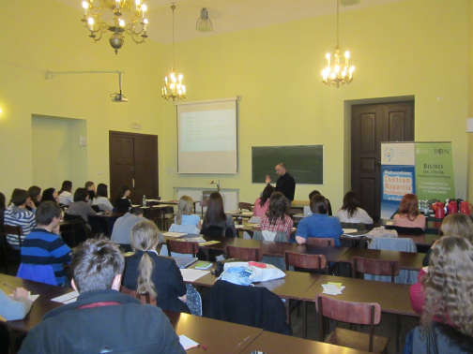
W trakcie szkolenia dla studentów. Fot. Marek Świerad
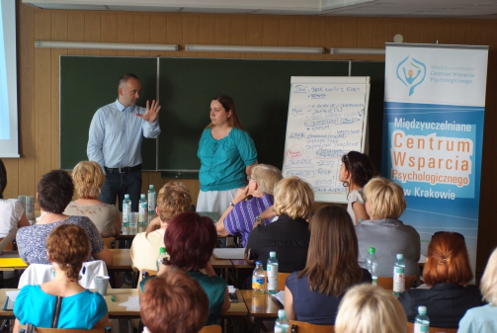
Podczas szkolenia dla pracowników. Fot. Archiwum BON UEK

Poszczególne spotkania są współprowadzone przez osoby, które doświadczyły choroby psychicznej, co jest dodatkową i nieocenioną wartością każdego cyklu szkoleniowego. Warto nadmienić, iż w ciągu tych kilku lat formuła szkoleń ewoluowała. Tegoroczne cykle szkoleniowe zarówno dla pracowników jak i dla studentów składają się z pięciu spotkań. Rozpoczęły się wprowadzeniem do tematyki chorób i zaburzeń psychicznych. Kolejne spotkania poświęcone zaś będą czterem zagadnieniom: schizofrenii, nerwicy i lękowi, depresji oraz anoreksji. Cykle różnią się one nazwą. Cykl szkoleniowy dla pracowników nosi tytuł Uczelnia wobec studentów chorujących psychicznie, zaś szkolenia dla studentów realizowane są pod nazwą Zdrowie a choroba psychiczna.
SKALA PRZEDSIĘWZIĘCIA
Warto na koniec przytoczyć konkretne liczby, które świadczą o zainteresowaniu opisywanymi szkoleniami. Do końca 2014 roku w ramach obu cyklów szkoleniowych odbyło się łącznie 31 spotkań szkoleniowych, w który uczestniczyło prawie 570 osób. Należy w tym miejscu dodać, iż staramy się, aby z uwagi na efektywność szkolenia, liczba uczestników każdego ze spotkań nie przekraczała 25 osób. Zdarzyło się więc, że niektóre spotkania szkoleniowe z uwagi na liczbę zgłoszeń realizowane były w dwóch lub nawet trzech turach, aby każdy zainteresowany mógł wziąć w nich udział. W ramce poniżej przedstawione zostały szczegółowe dane ilościowe obu cykli szkoleniowych.
Marek Świerad (BON UEK)

15
OCEŃ DOSTĘPNOŚĆ BUDYNKÓW W KRAKOWIE
Czy budynki na Twoim osiedlu, w okolicy miejsca pracy czy w centrum Krakowa są dostępne dla osób niepełnosprawnych? Teraz możesz wyrazić swoją opinię! Możesz również dowiedzieć się na podstawie opinii innych osób, czy jest możliwość swobodnego dostępu do wybranych budynków. Nie zgadzasz się z ich oceną? Wyraź swoją własną, na temat tego samego budynku. Ułatwi to sprawdzenie i przeanalizowanie odpowiedzi.
Od października ubiegłego roku dostępna jest w internecie na stronie Małopolskiej Infrastruktury Informacji Przestrzennej (MIIP) (http://miip.geomalopolska.pl) pierwsza interaktywna mapa dostosowania budynków publicznych w Krakowie dla osób z niepełnosprawnością ruchową. W Polsce jest to pierwsza interaktywna mapa tego rodzaju, której baza danych powstaje dzięki internautom za pomocą interfejsu edycyjnego mapy można wyrazić swoją opinię i ocenić budynki użyteczności publicznej w Krakowie.
CEL MAPY
W obrębie Krakowa znajduje się 87 667 budynków, w tym około 10% to budynki publiczne. Może wydawać się, że to niewielki odsetek, jednak z budynków publicznych korzysta najwięcej osób dlatego ważne jest, aby były przystosowane do potrzeb wszystkich mieszkańców. Z rozmów przeprowadzonych z osobami zainteresowanymi tematem wynika, że większość budynków publicznych w Krakowie jest nieprzystosowana do potrzeb osób niepełnosprawnych. Do niektórych trudno się dostać, nie ma odpowiedniej ilości miejsc parkingowych, problemem jest poruszanie się wewnątrz budynków, itd. By to dokładnie sprawdzić, powstał pomysł stworzenia mapy oceniającej dostępność budynków. Ponieważ trudno byłoby ocenić wszystkie obiekty publiczne w Krakowie przez jedną osobę, skorzystano ze Społecznościowej Informacji Geograficznej (ang. Volunteered geographic information). Społecznościowa Informacja Geograficzna wykorzystuje informacje zebrane przez internautów do tworzenia map tematycznych. Dane dostarczane są przez osoby dobrowolnie i zostają rozpowszechnione dalej, aby służyły dobru ogólnemu. Przykładami takich map są m. in. WikiMapia, OpenStreetMap, Google Map Maker czy wspominany powyżej geoportal MIIP. Wykorzystanie Społecznościowej Informacji Geograficznej w badaniu dostosowania budynków dla osób niepełnosprawnych pozwala ocenić obiekty przez szeroką rzeszę użytkowników, przez co pozyskane dane stają się bardziej obiektywne niż przy zbieraniu danych przez jedną osobę. Powoduje to również, że dane mogą być pozyskane szybciej i opisana zostaje większa ilość budynków. Poza samą oceną budynku otrzymujemy także inne konkretne informacje, można dowiedzieć się między innymi tego, z której strony budynku znajduje się podjazd dla niepełnosprawnych, ile jest miejsc parkingowych, czy w budynku znajduje się winda, czy toalety są przystosowane dla niepełnosprawnych. Kompozycja mapowa składa się m. in. z warstwy budynków w Krakowie, ankiety (przy pomocy której ocenia się dany budynek) oraz innych narzędzi umożliwiających wyszukiwanie i zaznaczanie konkretnych obiektów według instrukcji podanej na stronie www.miip.geomalopolska.pl. Wyniki ankiety mają być przydatne również dla osób starszych, dla matek z wózkami oraz dla instytucji zainteresowanych problemem dostępności budynków publicznych w Krakowie.
JAK MOGĘ OCENIĆ BUDYNKI
Ankietę może wypełnić każdy (nie tylko mieszkaniec Krakowa), kto przebywał w budynku instytucji publicznej objętej badaniem. By ocenić dany budynek lub zapoznać się z oceną innych osób, należy wejść na stronę www.miip.geomalopolska.pl. Do wypełnienia własnej ankiety należy się zarejestrować. Jedyną informacją, którą należy podać, jest adres e-mail.
CO DALEJ?
Wynikiem ankiety będzie ogólnodostępna mapa przystosowania budynków dla osób niepełnosprawnych. Będzie można sprawdzić, do których budynków dostęp jest łatwy, a których lepiej unikać. Będzie można uzyskać odpowiedzi na pytania: Który ośrodek zdrowia jest najbardziej przystosowany do potrzeb moich dziadków? W którym banku nie będę mieć problemów z załatwieniem własnych spraw? Do której szkoły najlepiej posłać moje dziecko? W ten sposób będzie można wybrać najbardziej odpowiadające nam budynki/instytucje. Zaangażowanie społeczne jest istotne, by zmobilizować samorządy i firmy do przekazywania środków finansowych na poprawę pokonywania barier architektonicznych w przestrzeni publicznej. Być może w przyszłości będzie możliwe poszerzenie mapy o filtry dotyczące innych niepełnosprawności, np. wzrokowej. Na razie jest to jednak tylko koncepcja. Aby mapa była przydatna, musi być na niej konkretna liczba ocen budynków (punktów), dlatego związku z tym ważna jest każda opinia. Zachęcam do udziału w badaniu i ocenienia budynków w Krakowie.
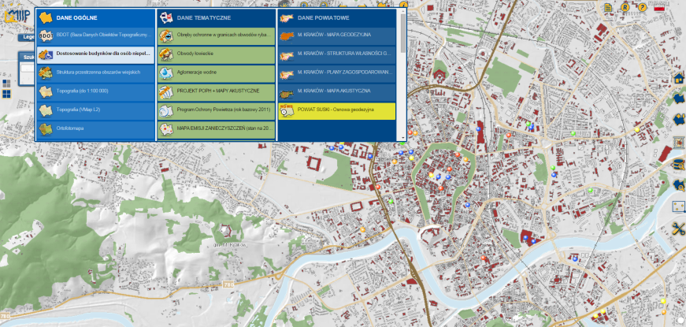
Mapa dostępna jest pod adresem: miip.geomalopolska.pl. Źródło: miip.goemalopolska.pl

Anna Gruszkowska (studentka UJ)

17
DOSTĘPNOŚĆ EDUKACJI AKADEMICKIEJ DLA OSÓB Z NIEPEŁNOSPRAWNOŚCIĄ
Rzecznik Praw Obywatelskich przeprowadził badania na temat dostępności edukacji akademickiej dla osób głuchych, niewidomych z niepełnosprawnością ruchową oraz chorujących psychicznie. Jedno ze spotkań podsumowujących projekt badawczy miało miejsce w AGH.
W badaniu udział wzięło szesnaście uczelni z całej Polski, w tym AGH. Z ramienia naszej uczelni aktywnie zaangażowało się Zrzeszenie Studentów Niepełnosprawnych oraz Biuro ds. Osób Niepełnosprawnych. Przedmiotem analizy było funkcjonowanie studentów z niepełnosprawnością z uwzględnieniem wyróżnionych czterech typów niepełnosprawności, wskazanie dobrych praktyk dostosowania uczelni do potrzeb i możliwości niepełnosprawnych studentów. Badanie miało również na celu ukazanie barier i wyzwań w tym obszarze, a także zainicjowanie debaty na uczelniach dotyczącej dostępności edukacji akademickiej dla osób z niepełnosprawnością. W ramach badania przeprowadzono ankietę internetową, na której pytania odpowiadali studenci pełnosprawni, którzy mieli kontakt ze studentami z niepełnosprawnością oraz wykładowcy. Przeprowadzono również indywidualne wywiady osobiste ze studentami z niepełnosprawnością oraz wywiady telefoniczne z osobami odpowiedzialnymi za współpracę z osobami z niepełnosprawnością.
BON AGH
23 października 2014 roku w Biurze ds. Osób Niepełnosprawnych AGH odbyło się spotkanie podczas którego przeprowadzono badanie jakościowe w formie dyskusji przedstawicieli jednostek naukowych, Biur Osób Niepełnosprawnych, studentów z niepełnosprawnością, studentów pełnosprawnych mających styczność ze studentami niepełnosprawnymi z trzech krakowskich uczelni – Akademii Górniczo-Hutniczej, Uniwersytetu Ekonomicznego i Krakowskiej Akademii. Merytoryczna i bardzo żywa dyskusja pokazała, wiele problemów i dylematów, ale także duży postęp jaki w ostatnich latach można zaobserwować w dostępności edukacji dla studentów i doktorantów z niepełnosprawnościami. Pomimo wielu wspólnych doświadczeń, można było także dostrzec drobne różnice pomiędzy uczelniami.
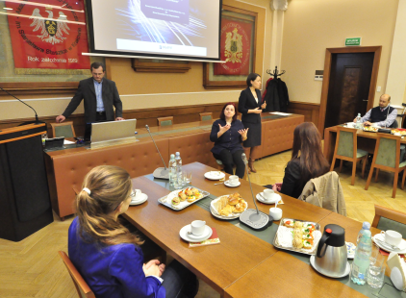
Powitanie uczestników spotkania przez dyrektor biura RPO – Annę Błaszczak. Fot. Zbigniew Sulima - Biuletyn AGH
SPOTKANIE PODSUMOWUJĄCE
W dniu 24 listopada 2014 roku w sali konferencyjnej Rektoratu AGH odbyło się spotkanie podsumowujące dotychczasowe wyniki badań. Podobne spotkania odbyły się także na Uniwersytecie Warszawskim i Uniwersytecie Adama Mickiewicza w Poznaniu. W AGH uczestników powitała Anna Błaszczak – zastępca dyrektora Zespołu ds. Równego Traktowania i Ochrony Osób z Niepełnosprawnościami w Biurze Rzecznika Praw Obywatelskich. W spotkaniu z ramienia AGH udział wzięli: pracownicy BON AGH (Anna Butkiewicz, Anna Lulek i Andrzej Wójtowicz), pracownik UCI AGH – opiekun pracowni tyfloinformatycznej (Michał Kępiński) oraz przedstawiciel ZSN AGH (Dominik Błaszczyk). Na spotkaniu obecni byli m.in. także przedstawiciele UEK - prof. UEK dr hab. Janina Filek – Pełnomocnik Rektora UEK ds. ON oraz Marek Świerad – pracownik BON UEK. W spotkaniu udział wzięło w sumie kilkunastu przedstawicieli uczelni krakowskich i z południowej Polski.
GRUPA NIEREPREZENTATYWNA
Dotychczasowe wyniki analiz przedstawił Marek Dudkiewicz z firmy Bluehill, która realizowała badanie. Szczególną uwagę zwrócił na fakt, że badanie nie jest reprezentatywne, ponieważ wybrana przez Biuro Rzecznika Praw Obywatelskich do badania grupa uczelni nie była losowa. Wyniki badania pokazują obraz lepszy od przeciętnych warunków uczelnianych, gdyż do badania wybrano te placówki, które prowadzą działania wyrównywania szans edukacyjnych. Działanie to było celowe, ponieważ raport ma pokazywać i promować dobre praktyki w obszarze dostępności akademickiej dla studentów z niepełnosprawnością.
DZIAŁAĆ CZY CZEKAĆ?
Zaprezentowane wyniki wywołały wśród zebranych gości żywą dyskusję, w szczególności nad dwoma odmiennymi modelami podejścia do wspierania studentów z niepełnosprawnościami: 1. oczekiwanie na pojawienie się w uczelni studenta niepełnosprawnego z określoną potrzebą i dopiero wtedy organizacja wsparcia; 2. budowanie systemu dostępności wyprzedzające konkretne potrzeby. BON AGH, dzieląc się swoim doświadczeniem pokazało, że dwa powyższe modele nie muszą się wzajemnie wykluczać, ale mogą doskonale się uzupełniać. Tak się dzieje właśnie w AGH, gdzie wdrażane są rozwiązania systemowe, niezależnie od tego czy aktualnie studiuje tam student z daną niepełnosprawnością. Przykładem takiego rozwiązania może być likwidacja barier architektonicznych, które są realizowane sukcesywnie. W chwili pojawienia się konkretnego studenta - realizowane jest wsparcie bezpośrednie, na przykład pomoc asystenta osoby niepełnosprawnej. Pełny raport z badania będzie opublikowany w połowie 2015 roku.
Andrzej Wójtowicz (BON AGH)

18
MIASTO Z WIDOKIEM NA DOSTĘP
Budują mosty łączące świat wrażeń wzrokowych z doświadczeniem życia za mgłą. Dowodzą, że rzeczywistość jest o wiele bogatsza, kiedy odbieramy ją wszystkimi dostępnymi zmysłami. Ich walka ze stereotypami dotyczącymi funkcjonowania po utracie wzroku, przynosi realne efekty. Fundacja Nowe Spojrzenie nie przestaje inspirować do tworzenia bardziej dostępnej przestrzeni publicznej… i nie tylko.
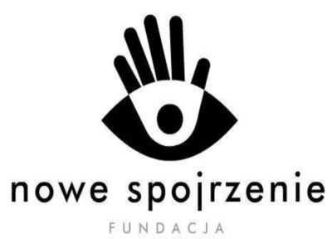
Fundacja Nowe Spojrzenie

NOWA PERSPEKTYWA
Dobry projekt to taki, który wprowadza w środowisku znaczącą zmianę, będącą odpowiedzą na istotny problem. O sukcesie decyduje jednak nie tylko sam cel – istotne są formy jego realizacji. Im bardziej innowacyjne i oryginalne sposoby działania, tym większa ich atrakcyjność, a tym samym większe społeczne zainteresowanie. Zasady te dobrze znane są autorom projektów Fundacji Nowe Spojrzenie, którzy w niekonwencjonalny sposób otwierają oczy na bogactwo postrzegania świata za pomocą wszystkich zmysłów. Organizacja w swoich założeniach pomaga ludziom, którzy w ciągu życia tracą wzrok i są zmuszeni do odnalezienia się w zupełnie nowej rzeczywistości. Pomoc ta wyraża się w bezpośrednim wsparciu beneficjentów, jak i w szeroko rozumianej edukacji społecznej na tematy związane z niepełnosprawnością. Nic tu jednak nie jest podane na tacy…
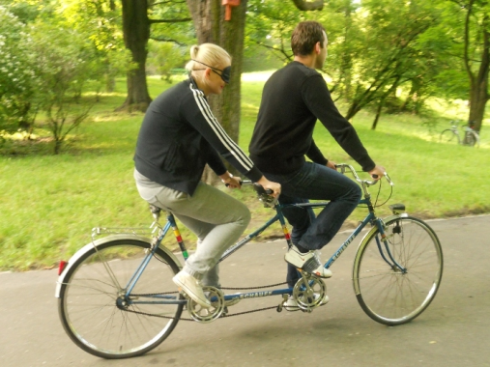
Razem można więcej. Źródło: Fundacja Nowe Spojrzenie
TRENING CZYNI MISTRZA
Osoby z dysfunkcją wzroku mogą mieć problemy z adaptacją do nowej sytuacji życiowej. Wymaga to od nich wypracowania zupełnie odmiennych sposobów radzenia sobie z codziennymi problemami. Dążenie do samodzielności i pełnego uczestnictwa w życiu społecznym i zawodowym kosztuje ich wiele energii. Fundacja odpowiada właśnie na tego rodzaju potrzeby oferując wsparcie psychologiczne, coachingowe lub po prostu zwykłą rozmowę w zależności od bieżącej sytuacji. Beneficjenci mogą skorzystać z warsztatów rozwojowych w obszarze kompetencji miękkich tj. dotyczących motywacji, budowania wizerunku czy rozwijania własnych pasji. Ponadto, chętni uczą się samodzielnie gotować, ponownie uprawiać sporty oraz korzystać z nowoczesnych technologii.
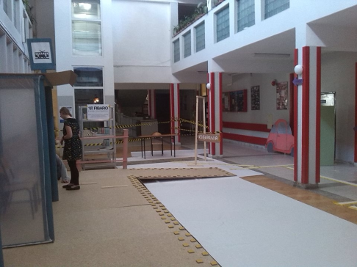
Gra o dostęp. Źródło: Fundacja Nowe Spojrzenie
Na skuteczność oddziaływań może wpływać fakt, iż członkowie Fundacji to ludzie, którzy doświadczyli podobnych problemów, a jednak nie dali sobie taryfy ulgowej. Kluczem jest przekazanie pozytywnej energii, która obudzi dążenia do rozwoju osobistego i zmotywuje do zaangażowania się w pełniejsze przeżywanie najbardziej nawet niepozornych chwil.
EKSPERYMENT Z WYOBRAŹNIĄ
Promowanie pozytywnego wizerunku osób niepełnosprawnych w wykonaniu Fundacji Nowe Spojrzenie odbywa się poprzez aktywność: prawną, edukacyjną i szkoleniową, które mają pokazywać wartość społecznego i zawodowego zaangażowania osób niewidomych. Wbrew stereotypom, ludzie nauczeni doświadczeniem niepełnosprawności, dzięki intensywnej pracy potrafią funkcjonować zupełnie normalnie, ciesząc się życiem jak każdy. Ich bezradność i życiowa bierność to mit, który pokazuje niską świadomość społeczną na temat możliwości kompensowania dysfunkcji wzroku za pomocą innych zmysłów. Ważną rolę w podnoszeniu poziomu wiedzy i empatii społecznej w tym obszarze odgrywają akcje organizowane przez wolontariuszy Fundacji. W maju 2014 roku zaistnieli w świadomości Krakowa dzięki organizacji „Pokoju doświadczeń” w ramach Żywej Biblioteki. Do zbliżenia perspektyw osób niewidomych z widzącymi doszło poprzez wymianę doświadczeń w postaci „żywej książki” – opowieści o utracie wzroku i sposobach na radzenie sobie z niespotykanymi dotąd przeszkodami. Ważnym aspektem wydarzenia była możliwość wczucia się w sytuację osób z dysfunkcją wzroku podczas wizyty w pomieszczeniu pełnym dźwięków, smaków, zapachów i bodźców dotykowych. Oprócz uruchomienia wyobraźni, eksperyment ten motywował do podjęcia współpracy i wzajemnego zaufania, które jest konieczne w relacji przewodnik – osoba niewidoma. Podróż po świecie ludzi z białą laską pokazała m.in. jak postrzegają oni rzeczywistość, jak samodzielnie radzą sobie w kuchni, w jaki sposób dobierają ubrania, korzystają z telefonu czy też oglądają filmy. Poznanie metod rozwiązywania codziennych problemów, połączone z instrukcją jak pomagać osobom niewidzącym, dowiodło, że obawy przed kontaktem z takimi ludźmi nie mają rzeczywistego uzasadnienia. Co więcej, sposoby odbioru otoczenia wypracowane przez ludzi z dysfunkcją wzroku są niejednokrotnie bardzo ubogacające i dużym błędem byłoby niewykorzystanie tego potencjału wrażliwości.
BOGATSI O DOŚWIADCZENIE
To nie jedyna taka inicjatywa Fundacji Nowe Spojrzenie. Kontynuacją „Pokoju Doświadczeń” była akcja pt. „Obudź zmysły”, odbywająca się podczas czerwcowej imprezy plenerowej ParkuJeMyEko w Parku Bednarskiego w Krakowie. Tym razem podróż w świat zapachów, smaków, dotyku i dźwięków miała charakter piknikowy, co przyczyniło się do dużego zainteresowania ze strony mieszkańców miasta. Mogli otwierać się na nowy wymiar rzeczywistości zamykając oczy i wczuwając się w sytuację osób niewidomych. Odgadywali zapachy, rozpoznawali przedmioty, odkrywali smaki, doceniali znaczenie dźwięków... i łapali równowagę podczas przejażdżek na tandemach. Ta lekcja współpracy pokazała, że dzięki innym ludziom każdy może odzyskać równowagę i chwytać wiatr we włosy.
KAŻDEMU WEDŁUG POTRZEB
Obok budowania pozytywnego wizerunku osób niepełnosprawnych, działania Fundacji Nowe Spojrzenie skupiają się na akcentowaniu znaczenia dostępnej przestrzeni publicznej. Coraz bardziej popularna koncepcja projektowania uniwersalnego wskazuje między innymi na promowanie równości i zapewnienie pełnego uczestnictwa w życiu społecznym osobom z obniżoną funkcjonalnością. W porównaniu do idei ogólnej dostępności chodzi tu nie tyle o usuwanie istniejących barier za pomocą specjalistycznych rozwiązań, co o projektowanie produktów i otoczenia, które będą od początku odpowiadały potrzebom wszystkich odbiorców. Wyrazem troski o bardziej przyjazną przestrzeń miejską był projekt Fundacji Nowe Spojrzenie pn. „Gramy o dostęp”, który w niezwykle atrakcyjny sposób przybliżył znaczenie filozofii universal design.
ZAGRALI O POWSZECHNY DOSTĘP
Zbudować fragment przestrzeni miasta w kilka godzin to niemałe wyzwanie dla architektów, a co dopiero dla laików w tej dziedzinie. Nie zabrakło jednak pasjonatów, którzy ze szkolnego holu stworzyli planszę do gry ze specyficznymi miejskimi elementami. Miejscem poszukiwań skarbów, informacji i dostosowań dla osób z niepełnosprawnością stały się atrapy budynków, ulic i przystanków usytuowane w pomieszczeniach Zespołu Szkół Ogólnokształcących Integracyjnych w Krakowie. Praca studentów Akademii Sztuk Pięknych zaowocowała powstaniem m.in. udźwiękowionego przejścia dla pieszych dostosowanego dla osób niepełnosprawnych ruchowo oraz niewidomych, dźwiękowego rozkładu jazdy, kasy i bankomatu z obniżonym pulpitem. A wszystko to nie wymagało wielkich nakładów – wystarczyły kartony, sklejka, farby, wkręty… i kilku entuzjastów, którzy chcieli wziąć sprawy w swoje ręce. Gracze po wylosowaniu roli wcielali się w postacie z różnymi niepełnosprawnościami, a także osoby starsze czy matki z dziećmi. Ich zadaniem było dotarcie do mniej lub bardziej dostosowanych miejsc oraz rozwiązanie określonych problemów. Przy okazji napotykali na zagadki, które wymagały wiedzy lub przynajmniej empatii. Wyposażeni w opaski na oczy w księgarni uczyli się korzystać z pomocy osób trzecich, a w kawiarni samodzielnie próbowali poradzić sobie wypiciem kawy i zjedzeniem ciastek. Nagrodą za odwagę i wytrwałość była nie tylko pyszna zabawa, ale także upominki książkowe i audiobooki. Dodatkową atrakcją był występ zespołu muzycznego „Za mgłą”. Wydarzenie odbyło się pod patronatem Katolickiego Stowarzyszenia Osób Niepełnosprawnych i Ich Przyjaciół KLIKA, kilku krakowskich uczelni, firm oraz radia i telewizji Kraków. Kto nie był, niech żałuje.
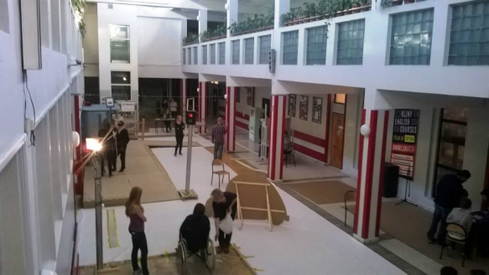
Tajemnice miasta. Źródło: Fundacja Nowe Spojrzenie

RAZEM BEZ PROBLEMU
Sens realizowanych działań przypomina akcja „Niewidomi na tandemach” wspierana także przez Fundację Nowe Spojrzenie. Potrzebne są dobre chęci z dwóch stron – widzącego przewodnika i niewidomego towarzysza podróży oraz odpowiedni środek transportu. Uczą się od siebie nawzajem, ściśle współpracują, rozwijają pasje i pokazują światu, że niewiele jest rzeczy, których nie da się zrobić. Ani góry nie są zbyt wysokie, ani drogi zbyt kręte dla tych, którzy mają odwagę zaryzykować połączenie sił w dążeniu do bardziej przyjaznej przestrzeni społecznej.
OPINIA EKSPERTA ZNALEŹĆ PLATFORMĘ POROZUMIENIA
Pomysł na Fundację zrodził się z osobistego doświadczenia problemów po utracie wzroku. Okazało się, że ludzie, których spotyka osoba niewidoma są na tyle zaskoczeni, że zupełnie nie wiedzą jak się zachować. Ich reakcja nie jest wyrazem złej woli, ale braku świadomości na temat świata ludzi z dysfunkcją wzroku. Ideą Fundacji Nowe Spojrzenie jest oswojenie społeczeństwa z niepełnosprawnością; pokazanie konkretnych sposobów komunikacji oraz danie umiejętności właściwego opisywania przestrzeni. Zrozumienie jest pierwszym krokiem do zbliżenia perspektyw osób widzących i niewidomych. Poprzez projekty staramy się zrobić kolejny krok – tak przedstawić nasz świat, żeby ludzie chcieli do niego zaglądać – Beata Michalec, Prezes Fundacji Nowe Spojrzenie
Elżbieta Konik

20
LEKTORAT PJM DLA STUDENTÓW KIERUNKU GAP
W listopadzie 2014 r. rozpoczął się dwusemestralny lektorat POLSKIEGO JĘZYKA MIGOWEGO (PJM) na poziomie podstawowym dla studentów kierunku gospodarka i administracja publiczna. Skąd pomysł?
Pomysł organizacji lektoratu zrodził się na jednym ze spotkań, na którym obecni byli Pełnomocnik Rektora UEK ds. Osób Niepełnosprawnych, prof. Janina Filek, pracownik i zarazem Pełnomocnik Katedralny Katedry Gospodarki i Administracji Publicznej, dr Maciej Frączek oraz przedstawicielka Biura ds. Osób Niepełnosprawnych, mgr Marzena Dudek. Zalążkiem była Ustawa dnia 19 sierpnia 2011 o języku migowym i innych środkach komunikowania się, która weszła w życie 1 kwietnia 2012 r. Według niej urzędy administracji publicznej zobowiązane są do zapewnienia swoim klientom możliwości komunikowania się (w tym zapewnienia tłumaczenia na język migowy). Zatem znajomość Polskiego Języka Migowego (PJM), naturalnego języka, którym posługują się osoby głuche, staje się bardzo istotna. Absolwenci naszej Uczelni na kierunku gospodarka i administracja publiczna mogą znaleźć zatrudnienie między innymi w różnego rodzaju instytucjach państwowych, a co za tym idzie – mieć bezpośredni kontakt z głuchymi petentami. Dlatego nauczanie PJM na UEK może znacznie zwiększyć ich kompetencje jako przyszłych urzędników: wpłynąć na ich atrakcyjność na rynku pracy jako kandydatów na dane stanowisko, a co ważniejsze, dać im narzędzie do komunikacji z osobami głuchymi, którzy tak jak inni obywatele mają prawo pełnego dostępu do jednostek administracji publicznej.
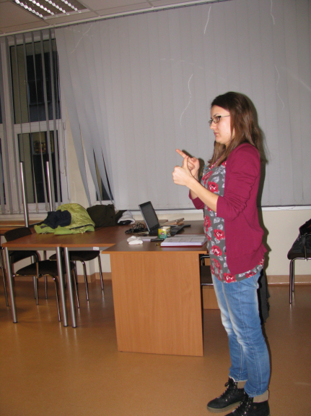
Podczas kursu. fot. Archiwum BON UEK

LEKTORAT PJM – JAK WYGLĄDAJĄ ZAJĘCIA?
Lektorat PJM na UEK to autorski program jednego z lektorów, uwzględniający potrzeby uczestników w zakresie gramatyki i słownictwa PJM. Zajęcia podzielone są na trzy bloki tematyczne:
BLOK TEMATYCZNY I: ŻYCIE CODZIENNE
W ramach tego bloku tematycznego studenci poznają podstawy komunikowania się w Polskim Języku Migowym z wykorzystaniem słownictwa związanego z codziennymi sytuacjami. Wprowadzane są podstawowe elementy gramatyki wizualno-przestrzennej. Studenci dowiadują się istnieniu Kultury Głuchych i poznają jej elementy, takie jak savoir-vivre wobec osób głuchych.
BLOK TEMATYCZNY II: STUDIA I PRACA
W ramach tego bloku tematycznego kontynuowana jest nauka leksyki i gramatyki PJM z naciskiem na słownictwo związane ze studiowaniem i pracą.
BLOK TEMATYCZNY III: ADMINISTRACJA
W ramach tego bloku wprowadzone zostaną elementy PJM w zakresie komunikacji z osobami głuchymi w urzędach administracji publicznej (urząd miasta, urząd pracy, urząd skarbowy, pomoc społeczna, sądy, banki etc.). Studenci poznają potrzebne słownictwo i dowiedzą się jak obsłużyć głuchego klienta. Zajęcia prowadzone są przez wykwalifikowanych lektorów, z których jeden, co bardzo istotne, jest natywnym użytkownikiem PJM, czyli osobą głuchą. Dzięki temu uczestnicy mają bezpośredni i żywy kontakt z językiem. Spotkania odbywają się raz w tygodniu po 2 lub 3 godziny lekcyjne, a każde kończy się ciekawostką na temat Kultury Głuchych. Zajęcia prowadzone są w sposób interaktywny z wykorzystaniem materiałów multimedialnych, tzw. „filmików”, czyli nagrań dialogów, opowiadań i wypowiedzi w PJM. Na lektorat uczęszcza 16 osób, z których 13 to studenci kierunku gospodarka i administracja publiczna. Na koniec drugiego semestru przystąpią oni do egzaminu praktycznego, który sprawdzi ich umiejętność komunikacji w PJM. Pozytywne zaliczenie egzaminu będzie równoznaczne z uzyskaniem zaświadczenia udziału w lektoracie na poziomie podstawowym wystawionego przez Biuro ds. Osób Niepełnosprawnych. Jednocześnie we współpracy z Centrum E-learningu ruszają prace nad uruchomieniem e-learningowej wersji kursu Polskiego Języka Migowego. Mamy nadzieję, że lektorat przyniesie wiele satysfakcji uczestnikom, a nowo zdobyte umiejętności okażą się przydatne w przyszłej pracy.
Marzena Dudek (BON UEK)

21
GŁUSI A POLSZCZYZNA
Głuchych, pisanych dużą literą „G”, nazywamy osoby, dla których pierwszym językiem jest język migowy. W języku migowym rozmawiają, opowiadają dowcipy i anegdotki, dzielą się przeżyciami i obserwacjami, wyznają nim miłość czy złorzeczą. W języku migowym znajdują się wszystkie słowa, które znamy w polszczyźnie potocznej, wulgaryzmy i wzniosłe słowa.
JĘZYK MIGOWY A POLSZCZYZNA
Jak część z Was zapewnie wie – język migowy jako środek przekazu wykorzystuje ręce, mimikę, mowę ciała oraz przestrzeń, a do odbioru - oczy. Z tego powodu nie jest linearny jak język foniczny. Ponadto ma własną gramatykę, która jest odmienna od języka fonicznego właśnie z powodu odmiennego sposobu przekazywania/odbierania treści wypowiedzi. Wniosek jest taki, że dla wielu Głuchych język polski jest językiem obcym. Do tego bardzo trudnym do swobodnego nauczenia się. Wiemy, iż język polski jest językiem jednym z najtrudniejszych na świecie. Nie chodzi tu tylko o szeleszczące dźwięki, lecz o rozbudowaną gramatykę, milion zasad, a od nich tysiące wyjątków. W języku migowym, który ma odmienną gramatykę od polszczyzny, gramatyką jest mowa ciała, mimika, tempo migania, ruchy, od subtelnych po wyraziste, które podpowiadają, czy treść wypowiedzi jest pytaniem, rozkazem, poezją, itd. Jedno, dwa zdania można pokazać jednym płynnym ruchem połączonym z odpowiednią mimiką, ruchem ciała, wykorzystywaniem przestrzeni. A język pisany? Jest linearny, zawiera słowa, które oczywiście odczytujemy wzrokiem, jednak ma zupełnie inny szyk zdań, jest statyczny (za wyjątkiem specyficznej prozy jak na przykład u Doroty Masłowskiej), może zawierać wielokrotnie złożone zdania. Pismo jest wszędzie. Począwszy od elementarza dla 1 klasy podstawowej, przez książki, lektury, streszczenia, Internet, ogłoszenia na słupach, komunikaty w urzędach, umowy, wnioski o dofinansowanie do komputerów itd. Przecież to wszystko jest napisane w języku dla Głuchych obcym!
JAK POZNAĆ I ZROZUMIEĆ JĘZYK POLSKI?
Według mnie najlepszą metodą jest czytanie, potem czytanie i na samym końcu – czytanie! Co najważniejsze – czytanie ze zrozumieniem. Najmłodsi mogą zacząć od czytanej przez rodzica bajki, gdzie treść jest głównie zawarta w obrazkach, a liczba zdań to jedno czy dwa na stronę. Rodzic może w formie zabawy odpytywać dziecko: co widzi, jakie słowo jest w książeczce. Wtedy dziecko powoli oswaja się z gramatyką, z polszczyzną w ogóle. Starsze dzieci lubią komiksy. Młodzież może sięgnąć po lekturę lekką, pisaną dużą czcionką, na interesujące ich tematy (miłość, konflikty w rodzinie i w szkole). Pomocne jest oglądanie filmów z napisami (rozwija to również szybkie odczytywanie tekstów). Jednak mam znajomych, którzy kochają czytać komiksy, a mimo to mają ogromne problemy z gramatyką. W słowie pisanym piszą tak, jak migają, czyli słowa odbiegające od szyku, którym posługuje się polszczyzna, z niewłaściwymi końcówkami (których nie ma w migowym, więc nie zwracają uwagi na reguły gramatyki), nawet przestawione literki (od zbyt szybkiego pochłaniania tekstu; dotyczy to osób, które przeważnie oglądają filmy z napisami, ale nie czytają książek), na przykład „szipta”, zamiast „szpital”. A jak odróżnić piszącego Głuchego od niesłyszącego? Głusi nigdy nie popełnią błędów ortograficznych. Słów używają w takiej formie, w jakiej je poznają – tak jak je widzą, czyli nigdy nie napiszą rzułw (żółw), nie napiszą wieżę Ci (wierzę Ci), nie napiszą wierza (wieża). Dziwne, prawda? Nie, jeśli zrozumieć, jak uczą się Głusi polszczyzny – czyli poprzez wdrukowanie sobie obrazu słów. Uważam, że najprawdziwszą stratą czasu jest nauka Głuchego języka mówionego. Nawet kiedy się „wytresuje” Głuchego, tak by mówił i odbierał dźwięki, to i tak zawsze będą zakłócenia w otoczeniu, które utrudniają pełny i zrozumiały przekaz. Wielu słabosłyszących przyznaje, że najlepiej się dogadują ze słyszącymi w cichym otoczeniu, i gdy są twarzą w twarz (wspomaganie się odczytywaniem mowy z ust) ze znajomym rozmówcą. A co z obcymi ludźmi w urzędach, w hałaśliwych kawiarniach, na wykładach, gdzie profesor stoi daleko, jest w ruchu albo tyłem do studentów? Należy kłaść nacisk na to, żeby Głusi poznali jak najlepiej polszczyznę.
STATYSTYKA NIE KŁAMIE*:
2% Polaków zna biegle PJM, 10% Polaków skończyło kurs SJM (którego Głusi przecież nie używają, chociaż w znakomitej większości rozumieją), 40% Polaków bardzo wyraźnie mówi (do odczytywania mowy z ust), 100% Polaków pisze po polsku (za wyjątkiem osób sprzed okresu szkolnictwa i sparaliżowanych). Czyli należy kłaść nacisk na to, żeby Głusi poznali polszczyznę, bo wtedy dogadają się z każdym.
ZNAJOMOŚĆ POLSZCZYZNY A SKUTKI
Gdy Głuchy zna język polski, niesie to za sobą ogromne korzyści. Po pierwsze rozumie wszystko, co jest napisane na tablicy, w książkach, w Internecie. Po drugie rozumie umowy i wnioski. Będzie mógł sam takie umowy podpisywać, wnioski wypełniać, oświadczenia pisać; czyli nie będzie już zależny od innych osób, od tłumaczy. Poczuje się niezależny, samodzielny, odpowiedzialny za siebie. Będzie pełnoprawną i zaradną jednostką, której nie trzeba głaskać po głowie, prowadzić za rączkę, tłumaczyć czy załatwiać za niego. Nie będą mu potrzebne zasiłki, bo samodzielnie znajdzie sobie pracę. Nie będzie potrzebował tłumacza, ponieważ sam się dogada na piśmie. Głuchy, który zna polszczyznę, jest pełnosprawny. Podsumowując, znajomość języka polskiego niesie za sobą samodzielność, jednak jej opanowanie wymaga mnóstwa czasu, cierpliwości i zapału. Jednak nawet dorosły może w końcu opanować gramatykę! Znam co najmniej dwie osoby Głuche, które w wieku powyżej 20 lat załapały, o co chodzi z tą polszczyzną. Podobno istnieją kursy nauki języka polskiego jako obcego. Tej cennej inicjatywy podjął się Wrocław - trzymamy kciuki, oby więcej takich kursów! *Dane procentowe wzięłam z sufitu, ale mniej więcej taki jest rozkład ludzi, z którymi się zetknęłam w swoim 30-letnim życiu.
Olga Szurik

22
OTWARTE DRZWI DLA MŁODYCH NAUKOWCÓW

Wyróżnienie podczas uroczystej gali finałowej, gratulacje ze strony Pani Prezes Zarządu PFRON, możliwość promowania wyników własnych badań i wreszcie wysokie nagrody pieniężne – na to mogą liczyć autorzy zwycięskich prac w konkursie na najlepsze prace magisterskie i doktorską, których tematem badawczym jest zjawisko niepełnosprawności.
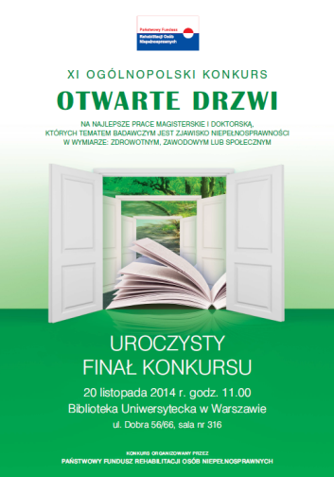
Plakat promujący uroczysty finał Konkursu Otwarte Drzwi. Źródło: PFRON

Zimny i pochmurny dzień października 2014 roku – jednak w Bibliotece Głównej Uniwersytetu Warszawskiego nastroje są o wiele cieplejsze. Wśród zgromadzonych uczestników Gali znaleźli się między innymi: Pani Teresa Hernik - Prezes Zarządu PFRON, Pani Alina Wojtowicz-Pomierna – Zastępca Dyrektora Biura Pełnomocnika Rządu ds. Osób Niepełnosprawnych, Pan Profesor Bogdan Szczepankowski – ogólnopolskiej sławy nauczyciel i naukowiec, twórca polskiego systemu językowo-miganego. Na gratulacje i wręczenie wyróżnień przyznanych przez kapitułę konkursu oczekują autorzy najlepszych prac magisterskich i doktorskich wraz z opiekunami naukowymi. Organizatorzy konkursu podkreślają, że tegoroczna edycja obfitowała w ciekawe tematy, różnorodność i interdyscyplinarność ujęć oraz wysoki poziom nadesłanych prac. A było ich aż 51 w konkursie prac magisterskich i 10 w konkursie prac doktorskich. Wyróżnieni przyjechali do Warszawy z całego kraju, jako wybitni przedstawiciele swoich ośrodków akademickich, wydziałów i instytutów. Są wśród nich absolwenci uczelni technicznych, uniwersytetów, szkół publicznych i prywatnych. Reprezentują różne gałęzie nauki, paradygmaty i metody badawcze. Łączy ich jednak przynajmniej jedna, wspólna cecha – zaangażowanie w pracę badawczą dotyczącą zjawiska niepełnosprawności, w różnych jego wymiarach.

PASJONACI, KTÓRZY CHCĄ ZMIENIAĆ ŚWIAT
Przywołując wystąpienie Pana Profesora Szczepankowskiego - osoby zajmujące się na gruncie akademickim problematyką niepełnosprawności często możemy podzielić na trzy grupy pasjonatów: tych, którzy trafiają na uczelnie po to, aby rozwijać swoje zainteresowania; tych, którzy pasją zostali „zarażeni” już w środowisku uczelnianym oraz osoby, które z różnych przyczyn (na przykład rodzinnych) są osobiście związane z niepełnosprawnością. Wśród laureatów konkursu z pewnością znaleźli się przedstawiciele wszystkich trzech grup. Obszary ich działalności ogniskują się wokół aspektów społecznych, zawodowych oraz zdrowotnych. Prace i rozwiązania w nich zawarte odnosiły się do realnych problemów funkcjonowania osób niepełnosprawnych na wielu płaszczyznach życia. Począwszy od badań poświęconych osobom zmagającym się z problemami psychologicznymi, poprzez tematykę barier architektonicznych, rozwiązań technologicznych wspomagających proces diagnozy i rehabilitacji, aż po prace z zakresu doświadczeń biograficznych osób niepełnosprawnych Największa liczba wyróżnionych prac w tym roku pochodziła ze Szkoły Wyższe Psychologii Społecznej, Katolickiego Uniwersytetu Lubelskiego oraz Uniwersytetu Jagiellońskiego. Możemy mieć nadzieję, że w przyszłorocznej edycji konkursu krakowskie środowisko młodych naukowców będzie jeszcze szerzej reprezentowane.

„OTWARTE DRZWI” – DLACZEGO WARTO?
Laureaci konkursu mogą liczyć nie tylko na nagrody pieniężne oraz gratulacje ze strony przedstawicieli ważnych instytucji pomocowych w kraju. Jest to również szansa promocji własnych osiągnięć naukowych. Wyróżnione prace publikowane są na stronach internetowych PFRON. Udział w konkursie daje także szanse nawiązania kontaktów z przedstawicielami wielu instytucji nauki oraz osób związanych z problematyką niepełnosprawności.

Jeśli przygotowujesz pracę magisterską lub doktorską dotyczącą szeroko pojętej tematyki ogniskującej się wokół zjawiska niepełnosprawności – przeczytaj wymagania konkursowe i podejmij wyzwanie! Może tym razem Twoja praca będzie wśród nagrodzonych?
1. | Prace magisterskie z zakresu rehabilitacji zawodowej oraz rozwiązań technologicznych służących osobom niepełnosprawnym | I miejsce – nagroda w wysokości 5 000 zł  II miejsce – nagroda w wysokości 3 000 zł  III miejsce – nagroda w wysokości 2 000 zł
2. | Prace magisterskie z zakresu rehabilitacji zawodowej oraz rozwiązań technologicznych służących osobom niepełnosprawnym
3. | Prace magisterskie z zakresu rehabilitacji społecznej
4. | Prace doktorskie | I miejsce - nagroda  w wysokości 7 000 zł
Szczegółowe informacje dotyczące:
- naboru prac konkursowych;
- tematów wyróżnionych prac (również we wcześniejszych edycjach konkursu);
- zapowiedzi i ogłoszenia dotyczące konkursu;
- informacje na temat składu Komisji konkursowej;
- znajdują się na stronie internetowej PFRON: www.pfron.org.pl w zakładce Konkursy/Statuetki.
Anna Lulek (BON AGH)

23
AUDIODESKRYPCJA. OBRAZ SŁOWEM MALOWANY
Wprowadzenie w Polsce cyfrowej telewizji naziemnej zrewolucjonizowało przekaz telewizyjny. Nie tylko poprawiło jakość obrazu poprzez korzystanie z technologii HD, ale też objęło swoim zasięgiem obszar niemal całego kraju oraz znacznie zwiększyło liczbę dostępnych stacji. Dzięki zastosowaniu nowoczesnej technologii przesyłania obrazu i dźwięku możemy odbierać ulubioną audycję lub film w wybranym przez nas języku – poprzez napisy lub lektora. Na szczególną uwagę zasługuje jednak możliwość nadawania niemal każdego programu z audiodeskrypcją. Jest to milowy krok dla osób mających problemy ze wzrokiem, dla których dotychczas „obejrzenie filmu” wiązało się z opowiadaniem akcji przez osobę towarzyszącą.
WIDZĄ, BO SŁYSZĄ
Audiodeskrypcja w rozumieniu znowelizowanej Ustawy o Radiofonii i Telewizji (Dz. U. z 22 kwietnia 2011 poz. 459) oznacza: „werbalny, dźwiękowy opis obrazu i treści wizualnych zawartych w audycji audiowizualnej, przeznaczony dla osób niepełnosprawnych z powodu dysfunkcji narządu wzroku, umieszczony w audycji lub rozpowszechniany równocześnie z nią”. Jest to metoda oparta na opisie słownym, który wyjaśnia to, czego osoba niewidoma nie może zobaczyć. Niewidomi i niedowidzący otrzymują w kinach zestawy słuchawkowe, dzięki którym dociera do nich głos lektora, prezentującego obrazy i treści wizualne. Lektor jest zazwyczaj autorem skryptu, który zostaje wcześniej opracowany tak, by opis dzieła przebiegał sprawnie i nie zakłócał prawidłowego odbioru. Film składa się z dialogów, dźwięków oraz obrazu. Aby widz mógł w pełni czerpać radość z oglądania, musi zsynchronizować obrazy z dialogami i dźwiękami. Dla osób z dysfunkcją narządu wzroku audiodeskrypcja jest narzędziem, w którym element obrazu zostaje zastąpiony słowami, wzbogacając odbiór filmu. Odpowiednio przygotowa ny komentarz zastępuje znaczące informacje wizualne, takie jak: język ciała, wyraz twarzy, przebieg akcji, kostiumy, czyli to wszystko, czego niewidomy nie może zobaczyć ani wywnioskować z prowadzonego przez bohaterów filmu dialogu. Poprzez obiektywizm wypowiedzi i przedstawienia scen możliwa jest samodzielna interpretacja treści wizualnych przez osobę niewidomą. Zastosowanie tego narzędzia jest kolejnym elementem adaptacji i integracji społecznej osób z niepełnosprawnością narządu wzroku, umożliwiającą korzystanie z kin, muzeów, wystaw w galerii sztuki, spektakli teatralnych oraz zawodów sportowych na równi z osobami pełnosprawnymi.
PÓŁ WIEKU TEMU…
Słowny opis sytuacji, sceny czy obrazu towarzyszył ludzkości od zarania dziejów. Idea audiodeskrypcji, jako sformalizowanej techniki umożliwiającej lepszy dostęp do kultury dla osób niewidomych i słabowidzących, zrodziła się w Stanach Zjednoczonych w latach siedemdziesiątych ubiegłego wieku. Jej prekursorem był Gregory Frazier, który opracował podstawy teoretyczne pisania skryptu audiodeskrypcji. Pierwszy raz zastosowano ją w 1981 r. w waszyngtońskim teatrze Arena Stage. Po wielkim sukcesie przedstawienia założono fundację „Audio Description Service”, mającą na celu promocję tej formy opisu w teatrach na terenie Stanów Zjednoczonych. Na Stary Kontynent idea audiodeskrypcji dotarła w połowie lat osiemdziesiątych. Pierwszą sztukę teatralną, wykorzystującą werbalny opis scen, przedstawiono w brytyjskim teatrze. W 1983 r. w Japonii po raz pierwszy na świecie zastosowano to narzędzie w transmisji telewizyjnej. 24 W 1994 r. usługę tę uruchomiono w Wielkiej Brytanii, która szybko stała się liderem w Europie pod względem liczby programów nadawanych z audiodeskrypcją. W roku 2006 w kinie „Pokój” (Białystok) odbył się pierwszy w Polsce seans filmowy z wykorzystaniem tej techniki – był to film „Statyści” w reżyserii Michała Kwiecińskiego. W 2007 r. Telewizja Polska, przy współpracy telewizji interaktywnej Itp., udostępniła wybrane odcinki serialu „Ranczo”, w których wykorzystano technikę audiodeskrypcji.
MIĘDZY ŚWIATŁOCIENIEM A OBRAZEM
W Polsce od 2013 r. można mówić o erze cyfrowej telewizji naziemnej DVB -T. Duża liczba programów, szeroki zakres danych, które mogą zostać przesłane użytkownikowi oraz odpowiednie uregulowania prawne doprowadziły do tego, że coraz więcej stacji telewizyjnych zaczyna nadawać programy posiadające dodatkową ścieżkę dźwiękową. Niestety proces wprowadzania audiodeskrypcji nie przebiega w Polsce tak szybko, jak oczekiwałyby tego osoby niepełnosprawne. Być może dlatego, że w naszym kraju nie prowadzi się oficjalnych statystyk dotyczących liczby osób niewidomych bądź niedowidzących, choć problemy ze wzrokiem ma coraz więcej ludzi zarówno starszych, jak i dzieci. W zależności od tego, w jakim momencie życia dana osoba straciła wzrok, może mieć różną znajomość kolorów, zjawisk i przedmiotów, inne wyobrażenie przestrzeni. Na przykład osoby, które utraciły wzrok po piątym roku życia, zachowują szczątkową pamięć wzrokową – to osoby ociemniałe. Na ogół jednak niewidomi, a szczególnie niewidomi od urodzenia, mają ogromne trudności w rozumieniu i wyobrażeniu sobie pojęć abstrakcyjnych, obejmujących właściwości zjawisk lub przedmiotów, które można jedynie dostrzec lub opisać odwołując się do pamięci wzrokowej, która w tym przypadku jest niewypełniona. Wyobrażenie takich pojęć jak barwa, światłocień, mgła, tęcza, proporcja i myślowa rekonstrukcja tych obrazów przy użyciu słów jest u ludzi niewidomych silnie zaburzona.
TRAFIĆ DO KAŻDEGO WIDZA
Każdy człowiek z dysfunkcją narządu wzroku ma inny rodzaj wady, stopień schorzenia, a więc też inne doświadczenia z tym związane, dlatego oczekuje indywidualnego podejścia także jeśli chodzi o audiodeskrypcję. Potrzeby te mogą różnić się przede wszystkim ilością i sposobem opisywanych szczegółów, doborem języka, klarownością i jasnością przekazu. Audiodeskryptor winien więc odpowiednio równoważyć informacje przekazywane w opisie, uwzględniając wszystkie aspekty w taki sposób, aby każdy ze słuchaczy w pełni mógł uczestniczyć w danym seansie. Sztuka tworzenia audiodeskrypcji opiera się na umiejętnym, możliwie najprostszym i precyzyjnym słownym przekazie treści wizualnych, scenerii, kostiumów, mimiki twarzy. Dzięki temu niewidomy widz może śledzić rozwijającą się fabułę filmu, dialogi aktorów i wsłuchiwać się w specjalnie skomponowaną muzykę do danej projekcji, tym samym samodzielnie oceniając zdarzenia w filmie i wartościując postacie.
LICZY SIĘ DOBRY OPIS
Ważnym i istotnym elementem w audiodeskrypcji jest dobór odpowiedniego języka do opisu danej sytuacji przedstawionej na ekranie. Musi on wspomagać zdolność obserwacji i kontrolowania akcji przez osoby niewidome, zapewniając jednocześnie najróżniejszą gamę przeżyć towarzyszących projekcji, np. lęk, przerażenie, euforię, zadumę. Komentarz do danej sytuacji nie powinien być zbyt długi i obszerny; nie może zajmować całego wolnego czasu między dialogami, gdyż powoduje to dezorientację widza i przeciąża go nadmiarem informacji. Skrypt powinien być jak najbardziej obiektywny. Używany język nie może być nadmiernie akcentowany i wyrazisty, gdyż komentator nie opowiada historii, lecz przedstawia tworzące ją sceny, zatem audiodeskryptor nie przedstawia własnych wniosków ani motywów opisywanych postaci, pozostawiając to w gestii niewidomego widza. Jednak zdarza się, iż czasami jedyną możliwością przekazania emocji i uczucia bohaterów filmu jest umiejętne modulowanie głosu stosowne do atmosfery oraz rozwoju akcji na ekranie. Niewidomi widzowie nie zawsze dobrze postrzegają też nadmierną szczegółowość opisu scen, gdyż niektóre dźwięki są łatwo identyfikowalne (np. zbicie szyby) i wówczas opis komentatora jest zbędny. Ważne jest natomiast określanie kolorów, zwłaszcza gdy są one istotne dla prawidłowej interpretacji sceny. Trzeba dobierać odpowiednie przymiotniki, charakteryzujące bohaterów czy motywy ich działania, np. szary garnitur ma mniejszą wartość znaczeniową aniżeli określenie: niemodny szary garnitur.
POSTĘP JEST WIDOCZNY
W Polsce audiodeskrypcja jest uregulowana odpowiednimi aktami prawnymi. W ciągu ostatnich siedmiu lat widoczny jest w tej dziedzinie olbrzymi postęp ideowy, legislacyjny, technologiczny. Coraz więcej filmów ze słownym opisem filmów wydaje się na płytach DVD, są one również emitowane na kanałach cyfrowej telewizji naziemnej. Dzięki temu audiodeskrypcja została spopularyzowana i trafiła do szerokiego grona odbiorców, a baza filmów, seriali, programów telewizyjnych z roku na rok zwiększa się. Nadzór merytoryczny nad filmami opatrzonymi opisem audiodeskrypcji prowadzi m.in. Fundacja Audiodeskrypcja, która opracowuje standardy tworzenia tej technologii, prowadzi bazy skryptów, a przede wszystkim promuje integrację społeczną oraz umożliwia osobom z niepełnosprawnością narządu wzroku pełne uczestnictwo w życiu kulturalnym i artystycznym.
Literatura: B. Szymańska, Audiodeskrypcja czyli o tym jak kultura audiowizualna staje się dostępna dla osób niewidomych, „Tyfloświat”, 4(13) 2011r. B. Szymańska, Audiodeskrypcja „obraz słowem malowany”, www.audiodeskrypcja.pl [dostęp 07.11.2013r.] W. Greplowska, Ogólne zasady tworzenia audiodeskrypcji, w www.audiodeskrypcja.pl [dostęp 07.11.2013r.] M. Hendrykowski, Język ruchomych obrazów, Ars Nova, Poznań 1999r. P. Orero, Audio Description Behaviour: Universals, Regularities and Guidelines, „International Journal of Humanities and Social Science”, Vol. 2 No. 17; September 2012 r. Ustawa z dnia 25 marca 2011 r. o zmianie ustawy o radiofonii i telewizji oraz niektórych innych ustaw (Dz. U. z 2011 r. Nr 85, poz. 459.)
Mateusz Macałka (ZSN UEK) Martin Jung (ZSN UEK)

25
INŻYNIERIA REHABILITACYJNA
Inżynieria rehabilitacyjna, jako jedna z gałęzi inżynierii biomedycznej, łączy osiągnięcia nowoczesnej technologii z wiedzą medyczną i biologiczną w celu efektywniejszej terapii osób niepełnosprawnych. Interdyscyplinarność tej dziedziny znajduje zastosowanie m.in. w doskonaleniu sprzętu medycznego i rehabilitacyjnego. Rozwój inżynierii rehabilitacyjnej stwarza większe możliwości w poprawie sprawności osób z różnymi deficytami funkcjonalnymi.
Przyszli inżynierowie rehabilitacyjni są przygotowywani do analizy problematyki wspierania i zastępowania utraconych funkcji ruchowych człowieka. Ta rozwojowa dziedzina nauki wymaga połączenia interdyscyplinarnych umiejętności i współpracy w wielobranżowych zespołach składających się z inżynierów, lekarzy i fizjoterapeutów. Jej wszechstronność owocuje nowoczesnymi konstrukcjami, które w szybszy, przyjemniejszy i mniej skomplikowany sposób usprawniają pacjentów, niejednokrotnie bez ich wysiłku. Wiele pomysłowych rozwiązań rodzi się na polskich uczelniach technicznych jako efekt prac inżynierskich, magisterskich czy działalności Studenckich Kół Naukowych.
WIRTUALNA RZECZYWISTOŚĆ
Niewątpliwie dużym przełomem było wdrożenie wirtualnej rzeczywistości jako metody rehabilitacji. Zastosowanie „cyberświata” sprawia, że pacjent ćwiczy z dużo większą motywacją, a tym samym znacznie poprawia zakres funkcjonalny rehabilitowanego narządu. Wykorzystując klawiaturę czy mysz komputerową oraz najprostszą kamerę internetową można wkroczyć w świat fikcji. Pierwsza w Polsce jaskinia wirtualnej rzeczywistości powstała na Politechnice Śląskiej w Gliwicach. Jaskinia zbudowana jest z płóciennych ścian, za którymi zainstalowano rzutniki 3D – obraz ze ścian przetwarzany jest przez komputery, a dzięki okularom i rękawiczkom z czujnikami możliwe jest przeniesienie się do „cyberprzestrzeni”. Służy przede wszystkim do rehabilitacji dzieci z niesprawnością intelektualną. Dzięki możliwości modyfikacji poziomu zaawansowania aplikacji z ćwiczeniami, wirtualna rzeczywistość stanowi doskonałą motywację dla rehabilitowanych pacjentów do dalszych ćwiczeń. Poza wzrostem zaangażowania pacjentów w terapię, bardzo istotne jest także wyeliminowanie błędów i wypracowanie nowych, poprawnych wzorców ruchowych. Stworzono również aplikację wykorzystywaną w terapii dzieci z chorobami nowotworowymi. Obecnie twórcy jaskini pracują nad zastosowaniem wirtualnej rzeczywistości w rehabilitacji dorosłych chorujących na Parkinsona. Podejmują też starania nad szerszą dostępnością do wynalazku, obniżając jego koszty oraz przenosząc na mobilne nośniki. W skutek takich zabiegów pomysł ma szansę dotrzeć do większej ilości zainteresowanych osób.
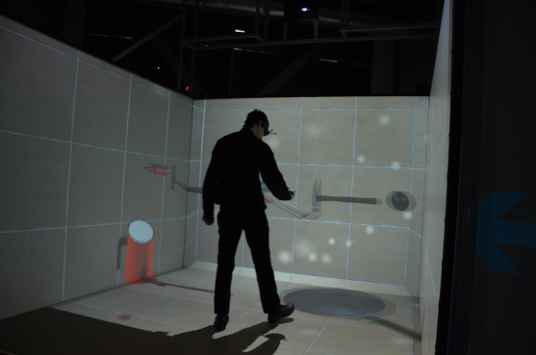
Ćwiczenia w jaskini wirtualnej rzeczywistości Politechniki Śląskiej. Źródło: Politechnika Śląska
EGZOSZKIELET
Egzoszkielet jest konstrukcją zakładaną na zewnątrz ciała człowieka. Pierwotnie wykorzystywany był głównie w celach wojskowych, jednak ostatnie lata pokazują, że doskonale sprawdza się również przy pomocy osobom niepełnosprawnym jako wzmocnienie wybranych partii mięśni. Pancerz może być sterowany w sposób głosowy, mechaniczny (wykorzystując sprawność kontrolującej osoby), za pomocą czujników na- lub podskórnych lub poprzez wykorzystanie sygnałów z ośrodkowego układu nerwowego. W ubiegłym roku w Polsce zaprezentowano jednoosiowy egzoszkielet ramienia. Jest to konstrukcja stworzona również na Politechnice Śląskiej, umożliwiająca rehabilitację osobom z zanikiem mięśni, stwardnieniem rozsianym czy także po długotrwałym braku aktywności ruchowej. Poza funkcją terapeutyczną urządzenie poprzez wykorzystaną technologię umożliwia zdalną diagnostykę lekarzowi w czasie rzeczywistym. Obecnie trwają prace nad projektem rehabilitacyjnego egzoszkieletu kończyn dolnych, który wspierałby terapię związaną z odzyskaniem poprawnej funkcji lokomocji. Opisane powyżej osiągnięcia polskiej inżynierii dla niepełnosprawnych to tylko jedne z przykładów, które odbiły się głośniejszym echem w mediach. Poza dużymi projektami, przy których współpracują interdyscyplinarne zespoły, w polskich ośrodkach naukowych powstaje wiele mniejszych, często niezauważanych innowacji. Doniesienia z czasopism czy konferencji związanych z inżynierią rehabilitacyjną dają realne szanse na stałą poprawę komfortu życia osób niepełnosprawnych.
Magdalena Skowrońska (BON AGH)

26
MONITORING OBYWATELSKI KONWENCJI O PRAWACH OSÓB Z NIEPEŁNOSPRAWNOŚCIAMI
Konwencja o prawach osób z niepełnosprawnościami (OzN) została uchwalona 13 grudnia 2006 roku przez Organizację Narodów Zjednoczonych. Był to sukces, poprzedzony wieloletnimi pracami nie tylko nad treścią samego dokumentu, ale przede wszystkim nad zmianą w postrzeganiu i traktowaniu osób z niepełnosprawnościami.
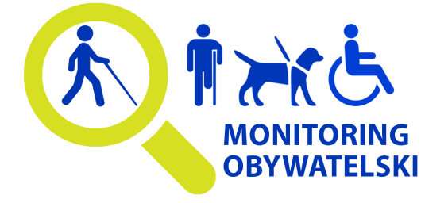
Przez wiele lat osoby z niepełnosprawnościami nie były postrzegane jako pełnoprawni obywatele. Państwo ograniczało się do udzielenia pomocy społecznej oraz opieki zdrowotnej, zapominając, że człowiek z niepełnosprawnością odczuwa także potrzebę samorealizacji na płaszczyźnie zawodowej oraz społecznej. W wielu przypadkach było to niemożliwe bez odpowiedniego wsparcia. Głównym zadaniem Konwencji o prawach OzN było i jest więc: „popieranie, ochrona i zapewnienie pełnego i równego korzystania ze wszystkich praw człowieka i podstawowych wolności przez wszystkie osoby niepełnosprawne oraz popieranie poszanowania ich przyrodzonej godności” (art. 1).
PRAWO A RZECZYWISTOŚĆ
6 września 2012 r. nastąpiła oficjalna ratyfikacja Konwencji w Polsce, tym samym rząd zobowiązał się do wprowadzenia w życie standardów postępowania, mających na celu zapewnienie OzN realizację ich praw. Niestety, stosunkowo dobre regulacje prawne, dotyczące dostępności przestrzeni publicznej, informacji czy edukacji, nie przekładają się na praktykę. Badania prowadzone przez Biuro Rzecznika Praw Obywatelskich potwierdzają, że podstawowe prawa obywatelskie OzN są powszechnie łamane. Dla przykładu, aż 91% nowo oddanych obiektów użyteczności publicznej nie spełnia warunków zawartych w przepisach o dostępności architektonicznej. Większość dzieci z niepełnosprawnościami (72%) w dalszym ciągu uczy się w szkołach specjalnych, zamiast korzystać z edukacji włączającej. Mnóstwo przypadków dyskryminacji i łamania praw ma miejsce na rynku pracy. O dziwo, rząd stoi na stanowisku, że Konwencja została wdrożona i prawa OzN są w Polsce przestrzegane.
MONITORING OBYWATELSKI
W obliczu rozdźwięku pomiędzy zapewnieniami rządu, dotyczącymi przestrzegania Konwencji a rzeczywistością, narodził się pomysł rozbudzenia monitoringu obywatelskiego osób z niepełnosprawnościami i ich otoczenia. Pomysł był dopracowywany przez organizacje pozarządowe, działające na rzecz osób z niepełnosprawnościami, aż przerodził się w projekt o nazwie „Monitoring obywatelski Konwencji o prawach osób z niepełnosprawnościami”, realizowany w szerokiej współpracy Fundacji Instytut Rozwoju Regionalnego w partnerstwie z: Fundacją „Pies Przewodnik”, Polskim Stowarzyszeniem na Rzecz Osób z Upośledzeniem Umysłowym oraz organizacjami czynnie zajmującymi się tematyką praw OzN. Celem Projektu jest zaangażowanie Ambasadorów Konwencji, czyli osób, które dostrzegają działania dyskryminujące osoby z niepełnosprawnościami, nie tylko do zgłaszania naruszeń, ale także do podejmowania prób ich eliminacji. W tym celu uruchomione zostało narzędzie internetowe, znajdujące się pod adresem: monitoringobywatelski. firr.org.pl, za pośrednictwem którego Ambasadorzy mogą zgłaszać przypadki łamania praw OzN. Zgłoszone naruszenia trafiają do punktu konsultacyjnego, gdzie specjaliści w określonych dziedzinach wspierają zgłaszających w załatwieniu problematycznych spraw – przygotowują pisma, podpowiadają, jakie dalsze kroki podjąć, pomagają w komunikacji. Ponadto na stronie internetowej projektu znajdują się również wzory pism, użytecznych w walce o prawa osób z niepełnosprawnościami. Od września tego roku Ambasadorzy zgłosili 246 przypadków łamania praw OzN, z czego 204 zostały już rozwiązane, a pozostałe są w toku. Najwięcej zgłoszeń dotyczyło naruszeń w obszarze edukacji – punkt konsultacyjny przyjął ich aż 124. Pozostałe rozkładają się równomiernie w pozostałych obszarach. Za pośrednictwem narzędzia internetowego można także zgłaszać przypadki dobrych praktyk w zakresie wsparcia osób z niepełnosprawnościami, wartych uwagi i naśladowania. Chcemy, aby dobre praktyki stały się przykładami, z których instytucje i osoby prywatne będą mogły z powodzeniem korzystać.
PO CO TO WSZYSTKO?
Cały wysiłek włożony w realizację Monitoringu Obywatelskiego służy osiągnięciu bardzo ważnych celów– zaangażowanie OzN zwiększy ich świadomość na temat Konwencji oraz ich praw, rozwinie w ich środowisku aktywność obywatelską oraz zwiększy świadomość administracji publicznej w zakresie obowiązków względem osób z niepełnosprawnościami. Wytworzenie i stałe utrzymywanie presji społecznej na administrację publiczną powinno skłonić organy rządzące do dbania o przestrzeganie praw OzN. Rezultatem działań Ambasadorów będą również rekomendacje zmian oraz stworzenie zbioru dobrych praktyk, który będzie mógł stać się podstawą działań w tym obszarze w przyszłości. Projekt realizowany w ramach programu Obywatele dla Demokracji, finansowanego z Funduszy EOG.
autor: Aleksandra Nowak (FIRR), redaktor: Anna Rdest (FIRR)

27
RÓŻNORODNOŚĆ W MODZIE
W społeczeństwie nadal istnieje wiele negatywnych stereotypów dotyczących osób niepełnosprawnych, jednak środowisko mody coraz bardziej otwiera się na różnorodność. Wychodzi poza standardowe schematy i stara się dostrzec piękno w niepełnosprawności czy starości - na zachodzie niepełnosprawne modelki pojawiają się w reklamach, chodzą po wybiegach. W Polsce powstała już pierwsza agencja zrzeszająca osoby niepełnosprawne Equal Models, założona przez Sylwię Gajewską oraz Olgę Cieślar. W artykule zaprezentuję sylwetki trzech dziewczyn, które zdecydowały się stanąć naprzeciw tabu.
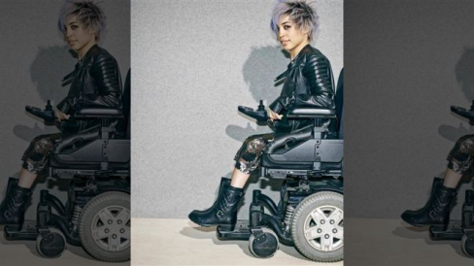
Jillian Marcadow kampanii Nordstrom. Źródło: ap/Nordstrom
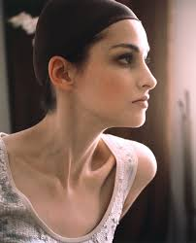
Heather Kuzmich podczas sesji zdjęciowej w America's Next Top Model. Źródło:http://antm411.com/hrather-kuzmich-2/
JILLIAN MERCADO
Coraz więcej światowych marek współpracuje z osobami niepełnosprawnymi. Możemy je oglądać w kampaniach takich firm jak: H&M, Diesel, Swiffer oraz Duracell. Według Meg O’Connell, partnerki w firmie doradczej Global Disability Inclusion, liderem wśród firm zatrudniających niepełnosprawne modelki jest Nordstorm. Sieć amerykańskich sklepów z odzieżą ekskluzywną, z siedzibą w Seattle w stanie Waszyngton, założona przez Johna W. Nordstroma i Carla F. Wallina w 1901 roku, współpracuje z osobami niepełnosprawnymi już od 1997 roku. W ich katalogu z lipca 2014 możemy zobaczyć m.in. mężczyznę z protezą nogi oraz poruszającą się na wózku JillianMercado. Modelka i blogerka z Nowego Jorku, chorująca na dystrofię mięśniową, jest inspiracją dla wielu młodych osób, cierpiących z powodu swojej odmienności. Pomimo swojej choroby, Jillian pokazuje, że każdy może spełniać swoje marzenia. Samodzielnie stworzyła stronę internetową Manufactured1987. com, na której pisze o stylu, trendach i wydarzeniach ze świata mody. Ukończyła Fashion Institute of Technology, a obecnie jest dyrektorem wykonawczym w WeTheUrban. Była także twarzą wiosennej kampanii Diesla. Więcej zdjęć i informacji na temat Jillian można znaleźć na jej blogu: jillypeppa.tumblr.com.
HEATHER KUZMICH
Kolejną modelką, która mobilizuje do walki o swoje pragnienia, jest Heather Kuzmich. Zdiagnozowano u niej Zespół Aspergera i ADHD, kiedy miała 15 lat. Zaburzenie to charakteryzuje się znacznymi trudnościami w kontaktach społecznych i komunikacji niewerbalnej. Jak sama przyznaje w wywiadzie dla wrongplanet.com, był to dla niej bardzo trudny okres. Musiała poradzić sobie z niedawną śmiercią ojca oraz ze zwykłymi problemami nastolatków - w środowisku, które nie zawsze jest przyjazne dla tych, którzy są społecznie nieprzystosowani. W 2008 roku, dzięki namowom rodziny i przyjaciół, wzięła udział w dziewiątym sezonie America- ’s Next Top Model, w którym zajęła aż czwarte miejsce. Pomimo kłopotów z porozumiewaniem się z innymi uczestniczkami, Heather godnie reprezentowała społeczność autystyczną w krajowym reality show, za co wiele osób wyrażało jej wdzieczność. Kuzmich mówi, że lepiej zacisnąć zęby i podjąć ryzyko niż robić coś, co niczego nie zmienia.
DANIELLE SHEYPUK
Dr Danielle Sheypuk urodziła się z rdzeniowym zanikiem mięśni i od drugiego roku życia porusza się na wózku inwalidzkim. Jej celem jest dokonanie zmian w branży modowej. Jest ona pierwszą modelką na wózku w historii, która pojawiła się na wybiegu podczas New York Fashion Week. Był to wielki przełom w historii mody! W rozmowie z „The Guardian” wspomina, iż „było to surrealistyczne doświadczenie, które nadal wywołuję u mniej gęsią skórkę (...) Czułam się sexy i glamour. Co najważniejsze, czułam się jak wszystkie inne modelki tam.”
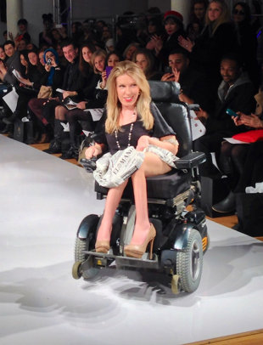
Sheypuk na wybiegu New York Fashion Week. Źródło: Yahoo.com
CZAS, ABY UWZGLĘDNIAĆ OSOBY NIEPEŁNOSPRAWNE
Społeczeństwo przywiązuje zbyt dużą wagę do wyglądu oraz wymiarów przedstawicielek płci pięknej. Zapewne każda pani kojarzy trudności z dopasowaniem stroju (zbyt krótkie, zbyt obcisłe itp.) - a powinniśmy dostosowywać ubrania do kobiet, nie zaś kobiety do ubrań. Bohaterki artykułu przesuwają granicę, która istnieje w świecie mody, obsesyjnie skupiającym się na idealnych obrazach. Ich osiągnięcia to wyjątkowy wkład w zmianę sposobu postrzegania społeczności osób niepełnosprawnych. Popychają nas do refleksji na temat nierealistycznych standardów w branży mody. Byłoby wspaniale, gdyby w przyszłości coraz więcej zdjęć niepełnosprawnych modeli i modelek pojawiało się na okładkach magazynów, gdyż szansa na walkę o własne marzenia należy się każdemu.
Alicja Niewiadomska (AIK)

28
112 DLA GŁUCHYCH
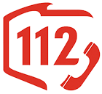
Wszystko zaczęło się od projektu „Od kompleksowej diagnozy sytuacji osób niepełnosprawnych w Polsce do nowego modelu polityki społecznej wobec niepełnosprawności” realizowanego przez AGH i finansowanego ze środków PFRON. W trakcje dyskusji po pokazie studenckiego filmu „Kraków miastem bez barier”, (http://polscyniepelnosprawni. agh.edu.pl/krakow-bez-barier/krakow- miastem-bez-barier/), konsultowano wypracowane w trakcie badań rekomendacje. Powstało wówczas sporo pomysłów na przełamanie barier, jakie napotykają osoby z niepełnosprawnościami w naszym mieście. Wiele z nich zakładało wykorzystanie nowych technologii.

W trakcie ubiegłorocznej krakowskiej edycji maratonu programistycznego Hack4good, czyli tzw. hackatonu (7-9 lutego 2014 r) do realizacji wybrane zostały dwie propozycje (jedna dotycząca osób niesłyszących, druga – niewidomych) - szczególnie ważne i możliwe do zrealizowania w formie prototypów w 48 godzin. W pracach nad aplikacjami uczestniczyły osoby głuche i słabosłyszące (aplikacja „112”) oraz niewidome (aplikacja ułatwiająca korzystanie z transportu miejskiego), a także tłumacze, programiści i doktorantki Instytutu Socjologii UJ. Właśnie te aplikacje wypracowane przez obie grupy zdobyły I i II miejsce w hackatonie.
CZYM JEST HACK4GOOD?
Hack4good jest międzynarodową serią maratonów programistycznych zapoczątkowaną przez organizację Geeklist. Kraków jest jednym z ponad 50 miast świata, które wzięły w nim udział. Wydarzenie #hack4good miało na celu zjednoczenie i zgromadzenie programistów, dizajnerów, pomysłodawców i innych, by wspólnie stworzyli aplikacje, które rozwiązałyby problemy organizacji charytatywnych lub pomogły bezpośrednio danej grupie osób. Zespoły, których aplikacje zostały wybrane przez jury i uznane za najbardziej pomocne, były nagradzane. Przygotowywano tematy z zakresu edukacji, bezpieczeństwa, działań w sytuacjach kryzysowych, usprawnień dla niepełnosprawnych. (źródło: http://hack- 4good.pl/pl/)
APLIKACJA DLA NUMERU 112 DLA GŁUCHYCH
Osoby nie(do)słyszące w sytuacji zagrożenia mają trudności w skontaktowaniu się z numerem 112. Centra Powiadamiania Ratunkowego (działające w poszczególnych województwach) dotychczas nie odbierały SMS-ów. Ponadto w sytuacji dużego stresu sformułowanie przejrzystego komunikatu w języku, w którym nie mają pełnej biegłości, stanowi dla Głuchych dużą trudność. Łatwo wówczas o błędy językowe (literówki, przejęzyczenia, nieprawidłowa forma wyrazowa, błąd w odmianie, który powoduje zmianę znaczenia całego zdania itp.), a SMS-y niepełne i błędnie sformułowane nie są traktowane poważnie. Stąd ogólne poczucie niepewności, czy w sytuacji alarmowej osoba niesłysząca będzie w stanie zgłosić zagrożenie, a służby - odpowiednio zareagować. Jak pokazują przeprowadzone wywiady, wielu Głuchych w sytuacji zagrożenia kontaktuje się najpierw z osobami najbliższymi, co wydłuża czas oczekiwania na pomoc. Z tych powodów stworzony został prototyp aplikacji, wysyłającej predefiniowane smsy do służb numeru alarmowego 112. Zespół, który pracował nad tą prostą i bardzo potrzebną aplikację, zajął 2 miejsce w krakowskim konkursie Hack4Good 2014. Zespół składał się z osób niesłyszących, tłumaczek języka migowego, socjolożek oraz programistów.
CZY UDAŁO IM SIĘ WDROŻYĆ APLIKACJĘ?
Po konkursie zespół nawiązał kontakt z Wojewódzkim Centrum Powiadamiania Ratunkowego w Krakowie, aby udostępnić serwis 112 w jak najszerszym zakresie osobom nie(do)słyszącym. Okazało się jednak, że nie jest możliwe wysyłanie SMS-ów pod numer 112 (system jest nastawiony na rozmowy dźwiękowe) i trzeba zacząć od zmiany systemu, a nie od tworzenia aplikacji. Zmiana zajęła 10 miesięcy. Dopiero od tego roku funkcjonuje specjalny numer, pod który można wysyłać SMS-y, a także strona informacyjna na ten temat. Nie rozwiązuje to jednak wszystkich problemów. W sytuacji ryzyka czy niebezpieczeństwa łatwiej byłoby posłużyć się aplikacją, szczególnie osobie, która na co dzień posługuje się językiem migowym, a nie polskim pisanym. Ale - z nie do końca zrozumiałych przyczyn – na razie jest to nierealne.
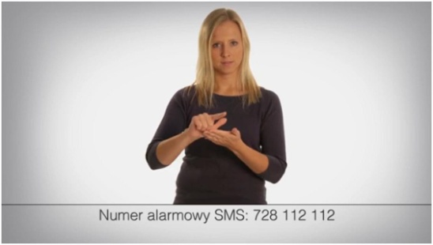
Numer alarmowy SMS 728 112 112. Źródło: Małopolski Urząd Wojewódzki w Krakowie
JEDNAK NUMER 778 112 112
Numer 112 jest jednolitym numerem alarmowym obowiązującym na terenie całej Unii Europejskiej. Służy do powiadamiania w sytuacjach zagrożenia zdrowia, życia lub mienia. Od 1 stycznia 2015 r. w Małopolskim Centrum Powiadamiania Ratunkowego uruchomiono bramkę SMS, której celem jest przyjmowanie zgłoszeń alarmowych od osób niesłyszących. Dla wiadomości SMS od osób niesłyszących w województwie małopolskim został uruchomiony nr 728 112 112. Instrukcje w języku polskim oraz w Polskim Języku Migowym znajdują się na stronie http://muw.pl/default.aspx?page= 112_wideo. Warto zauważyć – i czynimy to z niemałą satysfakcją - że coś się jednak udało! I to dzięki wszystkim, którzy włączyli się w ten proces - na jego początkowym, środkowym i końcowym etapie. Zrobiliśmy krok do przodu; ważny krok w stronę usprawniania życia. Ważny nie tylko dla Głuchych, ale dla nas wszystkich, bo jesteśmy jak naczynia połączone. Do zrobienia pozostał kolejny krok: wdrożenie aplikacji, wypracowanej podczas Hack4good.
Anna Butkiewicz (BON AGH), Beata Ziarkowska-Kubiak, (Gallaudet Club)

29
WYBORY DLA KAŻDEGO
To był ważny rok, czas decyzji i wyborów. W 2014 roku dwa razy poszliśmy do urn wyborczych. W maju wybieraliśmy naszych reprezentantów do Parlamentu Europejskiego, a 16 listopada odbyły się wybory samorządowe. To był również ważny rok dla Fundacji Instytut Rozwoju Regionalnego, która podjęła szereg działań na rzecz zwiększania dostępności wyborów dla osób z niepełnosprawnościami i wzmacniania społeczeństwa obywatelskiego.
Wybory są najważniejszą, fundamentalną zasadą demokracji. Pełnoletni obywatele poprzez głosowanie wyłaniają swoich przedstawicieli do stanowienia prawa i rządzenia w ich imieniu. Co pięć lat wybieramy prezydenta Polski, co cztery lata parlamentarzystów, a także przedstawicieli samorządu lokalnego (radnych, wójtów, burmistrzów i prezydentów miast). Od 2004 roku, co pięć lat, mamy prawo, jako obywatele Unii Europejskiej, wybierania posłów do Parlamentu Europejskiego. Niestety, jak wskazują sondaże, od czasu wyborów w 1989 roku, frekwencja w kolejnych latach wyborczych spada. Wśród państw byłego bloku wschodniego, które weszły do Unii Europejskiej, zajmujemy ostatnie miejsce w rankingu frekwencji wyborczej. Czy Polakom nie zależy zatem na wolności i demokracji? Czy Państwo stwarza odpowiednie warunki do partycypacji wyborczej wszystkich obywateli?
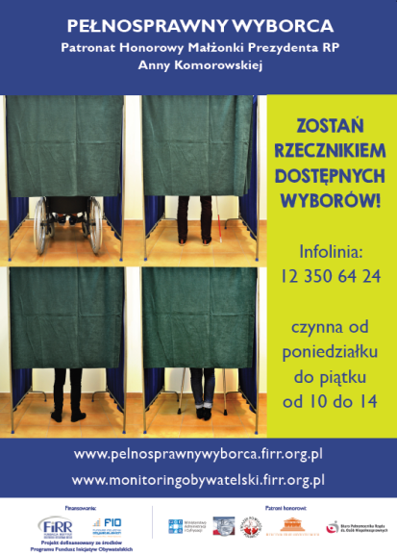
Plakat projektu Pełnosprawny Wyborca.

WYKLUCZENI PRZEZ PRAWO
Konstytucja RP w art. 62 ust. 1 gwarantuje obywatelom czynne prawa wyborcze i formułuje zasadę powszechności wyborów, z której wynika wprost obowiązek państwa dla skonstruowania takiego mechanizmu wyborczego, aby każdy wyborca, który ma taki zamiar, mógł uczestniczyć w głosowaniu. Prawo wyborcze powinno usunąć wszelkie ograniczenia, jakie mogą napotkać wyborcy z niepełnosprawnością lub osoby starsze, w związku z realizacją czynnego prawa wyborczego. Osoby z niepełnosprawnościami jeszcze do niedawna były wykluczoną grupą wyborców, którzy nie mogli korzystać ze swojego fundamentalnego prawa, jakie gwarantuje im Konstytucja. Udział w wyborach był dla tej grupy niemożliwy z powodu braku odpowiednich rozwiązań prawnych. Dopiero zmiany wprowadzone w Kodeksie wyborczym w 2011 roku włączyły do polskiego systemu wyborczego osoby z niepełnosprawnościami i starsze, które, mimo, iż były pełnoprawnymi obywatelami, przed zmianą prawa nie mogły technicznie wziąć udziału w powszechnym głosowaniu. Jednakże, aby uprawnieni mogli korzystać z wprowadzonych zapisów, muszą posiadać wiedzę na ich temat. Co prawda Kodeks wyborczy wymienia kilka sposobów przekazywania tych informacji, ale odbywa się to jedynie na wniosek uprawnionego, z czego niewiele osób zdaje sobie sprawę. Po 2011 roku przeprowadzono szereg kampanii społecznych o różnym charakterze, celach i zasięgu. Mimo tych działań, cykliczne badania ilościowe i jakościowe prowadzone od wielu lat przez Instytut Spraw Publicznych, CBOS oraz Biuro Rzecznika Praw Obywatelskich wskazują na duże braki w wiedzy Polaków o wyborach i procedurach wyborczych. W 2014r. okazało się, że poziom wiedzy Polaków na temat możliwości głosowania korespondencyjnego wynosił tylko 15% (Komunikat z badań CBOS, Nr 55/2014). Co trzecia osoba z tej grupy ma świadomość, że może skorzystać z procedury głosowania przez pełnomocnika. Wśród osób mających 75 lat i więcej, jedynie 17% wie, że ze względu na wiek może głosować przez pełnomocnika. Aż 56% ankietowanych nie zna tej procedury. Również badania jakościowe (TNS OBOP, 09.2011 oraz CBOS i BRPO, Nr 55/2014) wskazały bardzo duży stopień niedoinformowania. Potrzeba poprawy sytuacji wyborców z niepełnosprawnościami, związana zwłaszcza z nieświadomością prawa i brakiem dostępu do informacji, stała się motorem wielotorowych działań FIRR w ramach ogólnopolskiej akcji „Masz głos, masz wybór”, projektów „Pełnosprawny wyborca” oraz „Monitoring obywatelski Konwencji o prawach osób z niepełnosprawnościami”.
PROJEKTY OBYWATELSKIE FIRR
„Masz głos, masz wybór” to ogólnopolska kampania społeczna prowadzona przez Fundację im. Stefana Batorego, która przed wyborami zrzeszyła szereg organizacji lokalnych i krajowych. Celem inicjatywy było zwiększenie zaangażowania obywateli w życie publiczne. FIRR, przyłączając się do akcji, zwrócił uwagę na konieczność uwzględniania szczególnych potrzeb osób z niepełnosprawnościami w kontekście wyborów i respektowania ich praw jako wyborców. Aktywność Fundacji w ramach kampanii „Masz głos, masz wybór” połączyliśmy z działaniami w innych projektach obywatelskich. Patronat honorowy nad akcją objął Prezydent Rzeczypospolitej Polskiej Bronisław Komorowski. W czerwcu rozpoczęliśmy projekt „Pełnosprawny wyborca”, finansowany ze środków Funduszu Inicjatyw Obywatelskich. Patronatu honorowego nad projektem udzieliła Małżonka Prezydenta RP Anna Komorowska. Poparcie dla inicjatywy okazały także Państwowa Komisja Wyborcza i Rzecznik Praw Obywatelskich. Głównym celem projektu było zaktywizowanie jak największej liczb osób z niepełnosprawnościami i starszych do wzięcia udziału w listopadowych wyborach samorządowych. W realizacji tych założeń wspierali nas Rzecznicy dostępnych wyborów - lokalni aktywiści, działacze organizacji pozarządowych oraz kandydaci na radnych, którzy w swoich gminach promowali informacje o uprawnieniach wynikających z Kodeksu wyborczego. Do działań w ramach projektu zostali także zaproszeni urzędnicy samorządowi i osoby odpowiedzialne za organizację wyborów. Dzięki współpracy z samorządami informacja o udogodnieniach w głosowaniu i prawach wyborczych osób z niepełnosprawnościami była stałym i dostępnym elementem ogłoszeń wyborczych, zamieszczanych na stronach urzędów. Ważnym narzędziem rozpowszechniania wiedzy o prawach wyborczych był Informator wyborczy, przygotowany w dostępnej wersji elektronicznej, Polskim Języku Migowym oraz tekście łatwym do czytania. W okresie przedwyborczym funkcjonowała specjalna infolinia, za pomocą której każdy mógł się dowiedzieć, jak w pełni korzystać ze swoich praw wyborczych. Infolinia miała także charakter interwencyjny. Można było przez nią zgłaszać wszelkie nieprawidłowości i utrudnienia związane z udziałem w wyborach osób z niepełnosprawnościami i starszych. Jednym z kluczowych działań w ramach projektu, obok starań o dostępność informacji wyborczej, była przeprowadzona kontrola dostępności lokali wyborczych dostosowanych do potrzeb osób z niepełnosprawnościami. Jej wyniki nie były zadowalające. Aż 88% sprawdzonych lokali (m. in. w Krakowie, Warszawie i Poznaniu) nie spełniało wymogów formalnoprawnych. Bardzo ważnym elementem przeprowadzonego badania była także rozmowa z członkami komisji wyborczych. Niestety zdecydowana większość osób najprawdopodobniej nie została przeszkolona w zakresie przygotowywania lokalu zgodnie z wytycznymi zawartymi w rozporządzeniu Ministra Infrastruktury z dnia 29 lipca 2011 r. w sprawie lokali obwodowych komisji wyborczych dostosowanych do potrzeb wyborców niepełnosprawnych (Dz. U. Nr 158, poz. 938). Kilkakrotnie odnotowano przypadki, w których członkowie komisji nie wiedzieli, że pracują w lokalu oznaczonym jako dostosowany do potrzeb osób z niepełnosprawnościami. Cały raport z badania jest dostępny na stronie projektu www.pelnosprawnywyborca.firr.org.pl.
WYBORY… I CO DALEJ?
Wnioski z zebranych dotychczas informacji wskazują na konieczność kontynuowania rozpoczętych działań na rzecz zwiększania dostępności wyborów oraz walki z dyskryminacją wyborców z niepełnosprawnościami. Prawa wyborcze osób z niepełnosprawnościami są zagwarantowane niepodważalną mocą Konstytucji i ugruntowane w prawie międzynarodowym, którego istotną częścią jest Konwencja ONZ o prawach osób z niepełnosprawnościami. Gwarantuje ona równy udział w życiu politycznym i publicznym tych osób oraz prawo do informacji publicznej, także informacji wyborczej. FIRR w ramach projektu „Monitoring obywatelski Konwencji o prawach osób z niepełnosprawnościami” uruchomił internetowe narzędzie służące kontroli obywatelskiej przestrzegania praw ujętych w Konwencji ONZ. Na stronie www.monitoringobywatelski.firr.org.pl każdy może zgłosić naruszenie prawa osób z niepełnosprawnościami lub wypromować dobrą praktykę władz samorządowych czy instytucji państwowych na rzecz ich obrony.
KAŻDE DZIAŁANIE JEST WAŻNE
Dotychczasowe działania Fundacji pokazują, że zmiany są możliwe do wprowadzenia, jeżeli wynikają z długotrwałej, systematycznej współpracy wszystkich zainteresowanych podmiotów: społeczeństwa, organizacji pozarządowych, pracowników instytucji samorządowych i państwowych oraz władzy. Często zapominamy, że jako obywatele demokratycznego państwa mamy realny wpływ na to, kto będzie decydował o wysokości podatków, budował drogi, szpitale, szkoły w naszych miastach, skutecznie bronił naszego bezpieczeństwa oraz domagać się respektowania swoich obywatelskich praw. Udział w wyborach i oddanie głosu daje nam moralne prawo do krytyki. Każdy głos jest ważny, każdy ma znaczenie i jest wyrazem aprobaty lub niezadowolenia wobec sprawujących władzę. Biernością i obojętnością dobrowolnie odbieramy sobie prawo do decydowania. Stale zachęcamy do aktywnego włączenia się w nasze działania na rzecz zwiększania dostępności przestrzeni publicznej w Polsce. Każdy może zostać Ambasadorem Konwencji i walczyć o poszanowanie praw osób z niepełnosprawnościami.
Joanna Nowak - Piech (FIRR)
„Masz głos, masz wybór”.
Logo Funduszy Inicjatyw Obywatelskich.
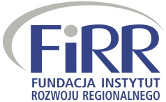
Logo Fundacji Instytut Rozwoju Regionalnego
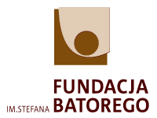
Logo Fundacji im. Stefana Batorego
Logo projektu Pełnosprawny Wyborca

31
SPARTAŃSCY TWARDZIELE
Spartan Race jest czołowym światowym biegiem z przeszkodami, opartym na treningach amerykańskiej marynarki wojskowej. Został zapoczątkowany w roku 2005 i ma proste założenie – sprawdzić twoje możliwości w ekstremalne ciężkich warunkach oraz dostarczyć niezapomnianych wrażeń na całe życie.
Spartan Race jest biegiem wymagającym, w czasie którego nie wystarczy tylko świetna kondycja fizyczna, ale również psychiczna. Na trasie biegu na uczestników czeka wiele przeszkód, od podbiegu pod górę (zawody zawsze odbywają się na terenach górzystych), po przenoszenie 25-kilogramowych worków z piaskiem, czołganie się pod drutem kolczastym, czy też pokonanie dwuipółmetrowej pionowej ściany. Nie jest to bieg dla ludzi nielubiących się ubrudzić, ponieważ stałym elementem każdych zawodów jest wszechobecne błoto. Mogłoby się wydawać, że udział w Spartan Race jest tylko dla silnych, pełnosprawnych mężczyzn, jednak rzeczywistość pokazuje, że nie ma rzeczy niemożliwych. W zawodach na całym świecie pojawiają się uczestnicy, którzy zaskakują wszystkich: zawodnicy po amputacjach kończyn, z wrodzonymi wadami i innymi urazami stają na mecie jak równy z równym z pozostałymi uczestnikami biegu.

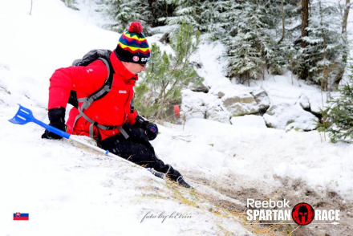
Martin Maverick Zikmund przygotowujący się do pokonania przeszkody. Źródło: www.spartanrace.pl
JASNA 2015 I NIEMOŻLIWE STAJE SIĘ MOŻLIWE
24 stycznia 2015 roku w Jasnej na Chopoku odbył się pierwszy na świecie zimowy Spartan Race. Fakt, że nigdy wcześniej nie było zimowego biegu sprawił, że zjechali się miłośnicy ekstremalnego biegu z całego świata. Trasa biegła pod górę, w metrowych zaspach, z wieloma przeszkodami, a następnie stromym stokiem w dół. Prawie 2500 uczestników z przerażeniem patrzyło na krajobraz i zastanawiało się, czy sobie poradzi. Tym większym zaskoczeniem dla wszystkich było pojawienie się na starcie zawodnika poruszającego się o kulach. Martin Maverick Zikmund, jest Czechem, dla którego były to już piąte zawody z serii Spartan Race, w których aktywnie uczestniczył. Martin jest przykładem dla wszystkich osób, które borykają z różnego rodzaju ograniczeniami fizycznymi, dowodem na to, że wystarczy tylko spory zapas dobrych chęci i niemożliwe staje się możliwe. Martin, opisując na blogu swoje przeżycia, zaznacza, że dla niego nie jest najważniejszy czas, w jakim ukończy bieg, tylko to, żeby go ukończyć. Dowodem na to jest fakt, że po pokonaniu jednej z przeszkód, którą było przejście tunelu, w którym brodziło się w strumyku górskim (pamiętajmy, że było -10 stopni i padał śnieg), znalazł chwilę, aby udzielić szybkiego wywiadu lokalnej telewizji. Wyczyn, którego dokonał Martin, kończąc jeden z najtrudniejszych biegów na świecie – i to w edycji zimowej – pokazuje nam wszystkim, że nie należy się bać własnych ograniczeń. Jeżeli uważamy, że czegoś się nie da zrobić, że na pewno nam się nie uda, pomyślmy o osobach takich jak Martin; on, startując w kolejnych biegach, pokazuje, że ograniczenie jest tylko w naszych głowach, a nie w ciele.
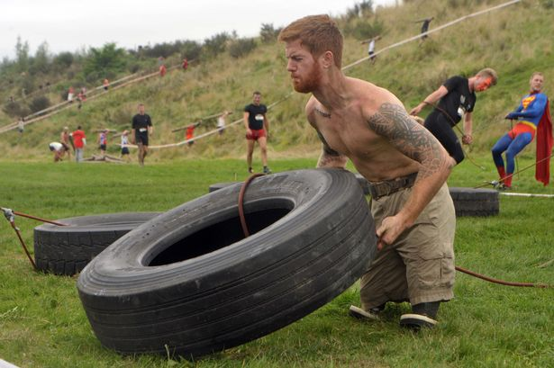
James Matin podczas pokonywania jednej z przeszkód. Źródło: http://www.birminghammail.co.uk/news/local-news/spartan-super-race-disability-no-6077107
BYŁ SOBIE ŻOŁNIERZ…
Martin Maverick Zikmund nie jest pierwszym niepełnosprawnym, który wziął udział w spartańskim biegu. W 2013 roku, podczas jednego z wyścigów na starcie stanął James Simpson, zadziwiając wszystkich. 27-letni kapral James Simpson został pierwszym człowiekiem na Ziemi, który wystartował w biegu Spartan Race, mając obie nogi amputowane. Przygotowując się do zawodów, James trenował pod okiem osobistego trenera w lesie niedaleko swojego domu, gdzie starał się optymalnie dobrać protezy do konkretnego rodzaju przeszkód, z którymi przyszło mu się zmierzyć na trasie biegu. Obaj panowie są doskonałymi przykładami realizacji idei, o którą w tym biegu chodzi. Pokonywanie przeszkód jest częścią codzienności. Nikt nie daje nam mapy, nie mówi, jakie wyzwania czyhają za rogiem, ale mimo wszystko pokonujemy je i dzięki temu stajemy się silniejsi.
Lesław Florian (AIK)

32
AMP FUTBOL CUP 2014
13 i 14 września na stadionie DOSiR w Warszawie odbyła się III edycja turnieju piłki nożnej dla osób po amputacjach. W turnieju walczyło sześć europejskich reprezentacji, w tym prężnie działająca reprezentacja Polski. Cykliczna już impreza była doskonałą okazją do obserwacji, jak ogromna pasja do sportu umożliwia przełamywanie barier potencjalnie niemożliwych do przełamania.
AMP FUTBOL
Amp futbol jest odmianą piłki nożnej uprawianej przez sportowców po amputacjach kończyn. Jej pionierami byli amerykańscy niepełnosprawni narciarze, poszukujący recepty na zachowanie formy w okresie pozimowym. Rozwijający się od lat 80. ubiegłego wieku amp futbol obecnie posiada reprezentacje w ponad 30 krajach.
O TURNIEJU
W drugi weekend września Dzielnicowy Ośrodek Sportu i Rekreacji Praga-Północ w Warszawie gościł już po raz trzeci reprezentacje narodowe piłki nożnej dla osób po amputacjach. Dla sześciu europejskich drużyn biorących udział w Turnieju była to okazja do sprawdzenia swoich możliwości przed listopadowymi Mistrzostwami Świata w Meksyku. Do aktywnego kibicowania piłkarzom zachęcało wiele osobistości świata sportu – Zbigniew Boniek (prezes Polskiego Związku Piłki Nożnej), Jerzy Engel (były selekcjoner polskiej kadry) oraz sami piłkarze: Michał Miśkiewicz (były bramkarz Wisły Kraków i AC Milan), Ilie Cebanu (były bramkarz Wisły Kraków, obecnie Rubin Kazań), Robert Lewandowski (Bayern Monachium), Marcin Wasylewski (Leicester City) oraz Jakub Rzeźniczak (Legia Warszawa). Organizatorem Turnieju była firma Vigo Ortho – sponsor Reprezentacji Polski w amp futbolu, a patronat nad imprezą objęli między innymi PZPN i Prezydent Miasta Stołecznego Warszawy.
DRUŻYNY
W tegorocznej edycji ponownie wzięła udział reprezentacja Anglii, która triumfowała dwukrotnie na Turniejach w Warszawie. Był to zdecydowanie najbardziej utytułowany uczestnik turnieju – wielokrotny medalista Mistrzostw Europy i Świata. Żadnej edycji Turnieju nie opuściła również reprezentacja Ukrainy – zdobywcy II miejsca w roku 2013 i 2012, a także Mistrzowie Świata z 1999 roku. Swój debiut na AMP FUTBOL CUP zaliczyły trzy reprezentacje - Włoch, Belgii oraz Turcji. Warto podkreślić, że reprezentacja Turcji to brązowi medaliści dwóch ostatnich Mundialów. Włosi to najmłodsza drużyna turnieju, która zaczyna swoją międzynarodową przygodę z futbolem osób po amputacjach. Reprezentacja Belgii powstała niedługo po reprezentacji Polski, jednak w Mistrzostwach Świata wezmą udział po raz pierwszy. Reprezentacja Polski powstała w 2012 roku i niemal od razu zadebiutowała w międzynarodowych rozgrywkach zdobywając II miejsce w Turnieju Czterech Narodów. Zaledwie siedem miesięcy później wzięła udział w Mundialu rozgrywanym w Rosji. W poprzednich edycjach AMP FUTBOL CUP dwukrotnie Polacy wywalczyli III miejsce.
TABELA WYNIKÓW TURNIEJU
FAZA GRUPOWA
POLSKA:TURCJA | 1:5
ANGLIA:UKRAINA | 3:0
TURCJA:TURCJA | 3:0
ANGLIA:BELGIA | 10:1
POLSKA:WŁOCHY | 3:0
UKRAINA:BELGIA | 10:1
PÓŁFINAŁY
POLSKA:ANGLIA | 0:4
TURCJA:UKRAINA | 11:1
MECZ O 5 MIEJSCE
BELGIA:WŁOCHY | 1:8
MECZ O 3 MIEJSCE
POLSKA:UKRAINA | 3:1
FINAŁ
BELGIA:TURCJA | 1:4
Tegoroczną edycję zdominowała reprezentacja Turcji, nie przegrywając ani jednego meczu w rozgrywkach, zdobywając łącznie aż 23 bramki, a tracąc zaledwie 3. Nie zawiodła także drużyna Anglii. Dwukrotny triumfator AMP FUTBOL CUP tym razem zajął drugie miejsce. Polacy po raz trzeci wywalczyli trzecie miejsce na podium. Tabela na zakończenie rozgrywek rysowała się następująco:
1. Turcja
2. Anglia
3. Polska
4. Ukraina
5. Włochy
6. Belgia
AMP FUTBOL CUP 2014 zgromadził liczną publiczność na stadionie DOSiR w Warszawie. Turniej cieszył się dużym zainteresowaniem mediów i sportowców. Ostatni sprawdzian Polaków przed Mistrzostwami Świata w Meksyku daje realne nadzieje na ciekawą rywalizację, a być może także przywiezienie medalu. Na początku października polska kadra przebywała na zgrupowaniu w Pępowie i Pudliszkach, gdzie szlifowała swoje założenia taktyczne oraz gdzie wyklarował się ostateczny skład drużyny na Mundial. Dla zainteresowanych warto dodać, iż w Krakowie funkcjonuje klub amp futbolowy. Drużyna działa od 18 grudnia 2013 roku i powstała jako druga w historii w Polsce (więcej informacji: https://www.facebook.com/ampkrk).
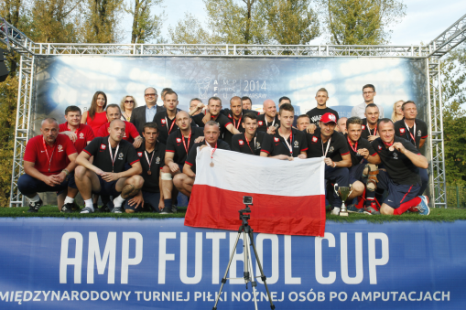
Reprezentacja Polski – brązowi medaliści turnieju AMP FUTBOL CUP 2014. Fot.: Grzegorz Press
Magdalena Skowrońska (BON AGH)

33
PŁYWAĆ KAŻDY MOŻE
W dniu 17 maja 2014 roku reprezentacja Akademii Górniczo-Hutniczej wzięła udział w X Ogólnopolskich Zawodach Pływackich Studentów Niepełnosprawnych Szkół Wyższych organizowanych przez Uniwersytet Adama Mickiewicza w Poznaniu.
Nowo powstała sekcja pływacka osób niepełnosprawnych AZS AGH miała pierwszą okazję, aby sprawdzić swoje możliwości po miesiącu intensywnych treningów pod kierunkiem trenera Stanisława Dudy. Dla zawodników równie ważnym, jak sprawdzenie siebie, było porównanie swoich osiągnięć z wynikami studentów z całej Polski. Konkurencja była duża – do Poznania przyjechały reprezentacje czternastu uczelni. Jednak nawet tak liczna konkurencja nie pozbawiła naszych reprezentantów wiary w siebie i swoje możliwości. Choć nasza drużyna nie była najliczniejsza (liczyła 5 osób), zdobyła aż 6 medali. Przybyli zawodnicy startowali w siedmiu, odpowiednich dla ich stanu zdrowia, klasach startowych. Były to grupy: narząd ruchu (podzielona na 3 klasy), narząd wzroku, narząd słuchu oraz grupa o tajemniczo brzmiącej nazwie: „inne”, a także kategoria open, dostępna dla wszystkich chętnych uczestników. Ekipa z AGHu swoją przygodę rozpoczęła już w piątek o godzinie 12.00. Studenci trochę niechętnie wsiadali do busa, ponieważ musieli zrezygnować z Pochodu Juwenaliowego. Jednak już po wyruszeniu nastroje znacznie się poprawiły i wszyscy z podekscytowaniem myśleli o tym, co ich czeka. W Poznaniu cała grupa nocowała w hotelu Campanile. Po kolacji i krótkim odpoczynku nastąpiła odprawa z trenerem. Zawody odbyły się następnego dnia rano na pływalni Uniwersytetu im. Adama Mickiewicza przy ulicy Strażewicza 21 w Poznaniu. Grupa dotarła na pływalnię około godzinę przed rozpoczęciem zawodów, co pozwoliło na zapoznanie się z listami startowymi, przygotowanie się oraz rozgrzewkę. Wszyscy dostali także cenne wskazówki od trenera. Zawody rozpoczęły się o godzinie 10.
SIŁA Z AGHU
Nasi reprezentanci pokazali klasę! Każdy z nich płynął na dystansie 50 metrów, dwoma (ustalonymi wcześniej z trenerem) stylami. Już pierwsza „kolejka” zapewniła nam medale. Potem było już tylko lepiej. Ostatecznie zakończyliśmy zawody z sześcioma krążkami, z czego panowie Marcin Ryszka i Paweł Kozub zdobyli po dwa złote medale. Marcin stylem klasycznym i motylkowym, a Paweł dowolnym i grzbietowym. Srebrny medal zdobyła Magdalena Klasa stylem dowolnym, a brązowy Michał Kruk stylem klasycznym. Jedna szansa medalowa uciekła nam wręcz o ułamek sekundy, a dokładnie o dziesięć setnych sekundy. W klasyfikacji medalowej nasza uczelnia zajęła wysokie czwarte miejsce. Przez to, że każdy z zawodników mógł startować jedynie w dwóch konkurencjach, wysoka pozycja cieszy jeszcze bardziej. Zdobyta pozycja świadczy o sile całej drużyny. Po skończonej rywalizacji zmęczona, ale zadowolona drużyna wróciła do Krakowa. Cały wyjazd możemy zaliczyć do bardzo udanych. Przywiezione medale świadczą o dobrym poziomie naszych zawodników, ale także o ich ogromnej motywacji. Mając miesiąc na przygotowania i treningi, postanowili zmierzyć się z innymi i udało im się wygrać. Jednak nie osiadają oni na laurach i już wytrwale trenują, aby poprawić swoje osiągnięcia. Mamy nadzieję, że dzięki tym sukcesom sekcja pływacka osób niepełnosprawnych AZS AGH będzie się nadal rozwijać, a w przyszłym roku przywieziemy cały worek medali.Pragniemy również podziękować trenerowi za wielki trud włożony w przygotowanie nas do zawodów oraz niesłabnącą wiarę w możliwości swoich zawodników.
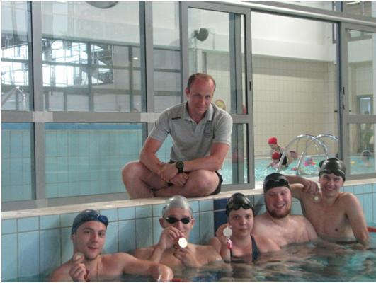
Na zdjęciu od góry: trener mgr Stanisław Duda, od lewej zawodnicy Michał Kruk, Marcin Ryszka, Magdalena Klasa, Michał Marzec, Paweł Kozub. Fot.: Agnieszka Krupa
Medale wywalczone przez reprezentantów AGH
ZAWODNIK | MEDAL | STYL
Marcin Ryszka | Złoty | Klasyczny
 | Złoty | Motylkowy
Paweł Kozub | Złoty | Dowolny
 | Złoty | Grzbietowy
Magdalena Klasa | Srebrny | Dowolny
Michał Kruk | Brązowy | Klasyczny
Projekt zrealizowano przy wsparciu finansowym: Województwa Małopolskiego, Gminy Miejskiej Kraków, MOPS Kraków ze środków PFRON
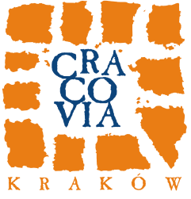
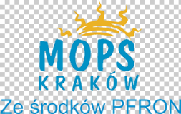

Magdalena Klasa (AGH)

34

FOTORELACJA Z IMPREZY ANDRZEJKOWEJ W KLUBIE GWAREK AGH 21.11.2014

Projekt jest współfinansowany ze środków Gminy Miejskiej Kraków
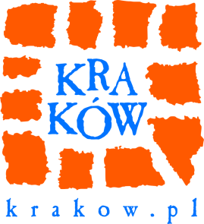

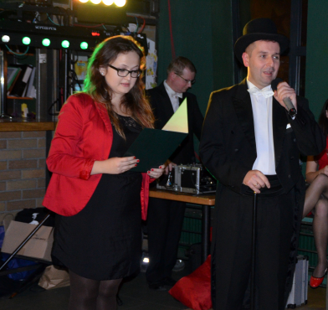

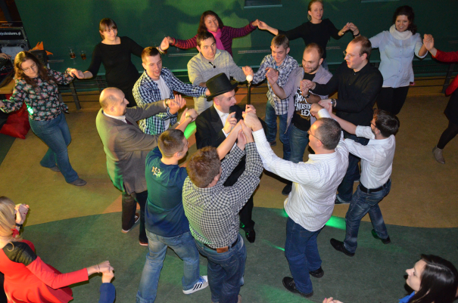

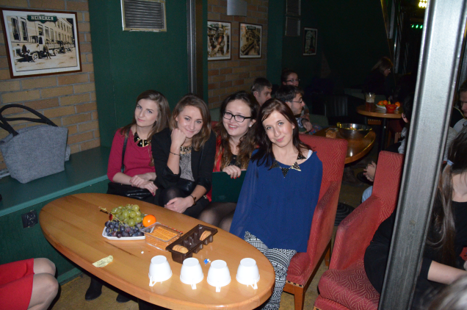

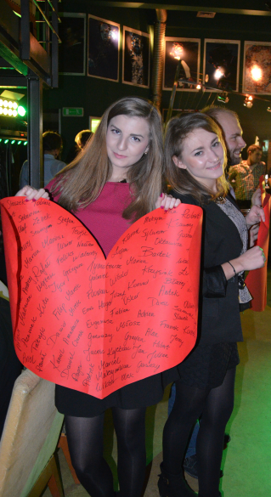

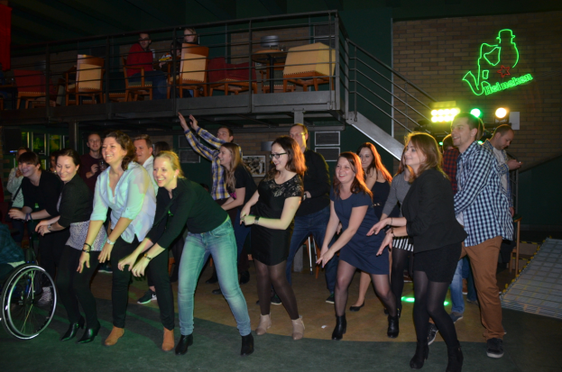

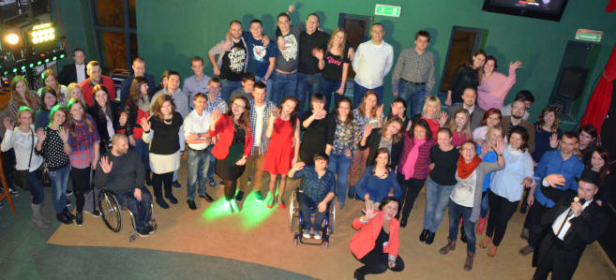
Fot. Natalia Jurczyk

35
MIĘDZYUCZELNIANE SPOTKANIE OPŁATKOWE DLA OSÓB Z NIEPEŁNOSPRAWNOŚCIĄ
Coroczną tradycją stało się wspólne spotkanie opłatkowe Biur i Zrzeszeń Studentów Niepełnosprawnych pięciu krakowskich uczelni wyższych. Przywilej bycia gospodarzem co roku trafia do innej uczelni. Ostatnie spotkanie opłatkowe, już po raz drugi w historii, odbyło się w murach Uniwersytetu Ekonomicznego w Krakowie, a jego organizatorami było Biuro ds. ON oraz Zrzeszenie Studentów Niepełnosprawnych UEK.
Międzyuczelniana wigilia ma na celu spotkanie studentów z niepełnosprawnością oraz osób działających na rzecz studentów z niepełnosprawnością w Krakowie i jest okazją, aby w mniej formalnej atmosferze dokonać pierwszych podsumowań kończącego się roku, składając sobie przy tym życzenia i śpiewając kolędy. Spotkanie, które odbyło się 18 grudnia w holu pawilonu dydaktyczno-sportowego, uświetnili swą obecnością goście honorowi, którymi byli Rektorzy i Prorektorzy Akademii Górniczo-Hutniczej, Politechniki Krakowskiej, Uniwersytetu Papieskiego Jana Pawła II, Uniwersytetu Pedagogicznego oraz gospodarza wydarzenia – Uniwersytetu Ekonomicznego. W spotkaniu udział wzięli również Pełnomocnicy Rektorów ds. Osób Niepełnosprawnych, kierownicy i pracownicy Biur ds. Osób Niepełnosprawnych oraz osoby wspierające studentów z niepełnosprawnością a wśród nich przedstawiciele Polskiego Związku Osób Głuchych oraz Polskiego Związku Osób Niewidomych. Na wigilii zjawiła się duża liczba studentów z niepełnosprawnością oraz członkowie Zrzeszeń Studentów Niepełnosprawnych. Warto dodać, iż w tym roku gościliśmy także przedstawicieli jeszcze jednej krakowskiej uczelni wyższej. Bardzo cieszymy się z faktu, iż na spotkaniu opłatkowym zjawiła się kilkuosobowa delegacja Uniwersytetu Rolniczego na czele z Pełnomocnik Rektora ds. Studentów Niepełnosprawnych – dr hab. inż. Joanną Pułą. W imieniu gospodarzy wydarzenie otworzył JM Rektor UEK prof. UEK, dr hab. inż. Andrzej Chochół. Przywitał on rektorów i prorektorów oraz wszystkich przybyłych gości. Prorektor ds. Studenckich i Dydaktyki Uniwersytetu Papieskiego Jana Pawła II - ks. prof. dr hab. Janusz Mastalski – odczytał fragment Pisma Świętego oraz odmówił modlitwę i pobłogosławił opłatki, którymi następnie uczestnicy spotkania łamali się, składając sobie przy tym życzenia. Przy wspólnym kolędowaniu oraz smacznym poczęstunku studenci i pracownicy mogli podzielić się doświadczeniami. Dyskutowano na temat minionego roku, a także pomysłów na przyszły rok, dzięki którym wsparcie studentów niepełnosprawnych będzie jeszcze silniejsze. W imieniu organizatorów serdecznie dziękujemy wszystkim gościom za obecność. W pierwszej kolejności składamy wyrazy wdzięczności gronu rektorskiemu za wsparcie swoją obecnością i autorytetem tego wydarzenia, a w szczególności Rektorowi UEK za jego otwarcie. Dziękujemy wszystkim osobom zaangażowanym w przygotowanie wydarzenia, bez pracy których wieczór ten nie byłby tak udany. Do zobaczenia na spotkaniu opłatkowym za rok!
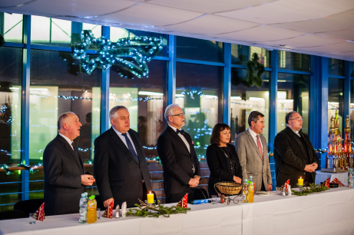
Grono rektorskie. Źródło: Archiwum BON UEK

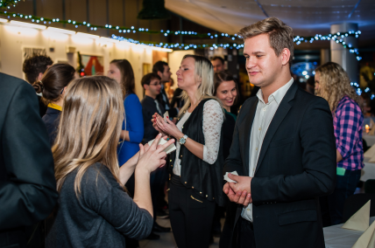
Podczas składania życzeń. Źródło: Archiwum BON UEK
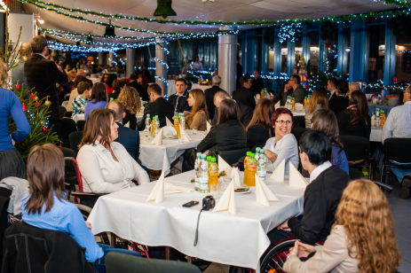
Uczestnicy spotkania opłatkowego. Źródło: Archiwum BON UEK

Ewelina Durlak, Marek Świerad (BON UEK)

36
STYPENDIA DLA AKTYWNYCH WRĘCZONE
Dnia 14 października 2014 roku w trakcie XII Ogniska Integracyjnego w Miękini, organizowanego przez Biuro ds. Osób Niepełnosprawnych AGH we współpracy z FSiA ACADEMICA, odbyło się uroczyste wyróżnienie i nagrodzenie trzech laureatek konkursu „STALe przełamując Bariery”. Stypendia zostały ufundowane przez firmę Arcelor- Mittal już po raz trzeci.
W konkursie mogli wziąć udział niepełnosprawni studenci Akademii Górniczo- Hutniczej, którzy w roku akademickim 2013/2014 aktywnie działali na rzecz Uczelni, społeczności lokalnych lub studentów niepełnosprawnych. Ważnym kryterium było też osiągnięcie dobrych wyników w nauce i sporcie. Pośród otrzymanych zgłoszeń komisja stypendialna wybrała aplikacje trzech osób, których osiągnięcia i zaangażowanie wyróżniały się na tle pozostałych. Laureatki otrzymały roczne stypendia o łącznej wartości 20 000 zł. w całości ufundowane przez firmę ArcelorMittal, będąca największym producentem stali w Polsce. Pamiątkowe dyplomy w imieniu firmy wręczył Pan Jacek Woliński - Dyrektor Biura Energetyki i Ochrony Środowiska ArcelorMittal. Gratulacje na ręce laureatek złożyła również Pani Prof. Anna Siwik – Prorektor ds. Studenckich AGH.
INTEGRACJA PRZY OGNISKU
Po wręczeniu dyplomów i gratulacjach dla laureatek konkursu rozpoczęła się cześć integracyjna Ogniska. Przybyli goście mogli skosztować rozmaitych potraw z grilla, sałatek, a także napić się gorącej herbaty. Podczas tego wydarzenia nie mogło też zabraknąć muzyki. Podobnie jak w ubiegłych latach, również w tym roku uczestnicy ogniska mogli posłuchać koncertu zespołu „Bałagan”, składającego się z wychowanków Specjalistycznego Ośrodka Szkolno-Wychowawczego dla Dzieci Niewidomych i Słabowidzących w Krakowie. Po skończonym koncercie zebrani rozpoczęli wspólne śpiewanie przy akompaniamencie gitar. Była to świetna możliwość do integracji i bliższego poznania się osób niepełnosprawnych. Sprzyjająca aura, miła atmosfera oraz bardzo dobre towarzystwo sprawiało, że nikomu nie chciało się wracać do domu. Jednak po kilku godzinach śpiewów i rozmów przy blasku ogniska, w świetnych nastrojach uczestnicy Ogniska wrócili do Krakowa.
PROJEKT JEST WSPÓŁFINANSOWANY ZE ŚRODKÓW GMINY MIEJSKIEJ KRAKÓW
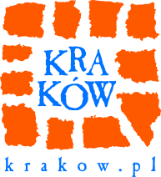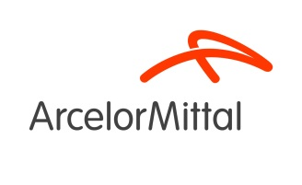
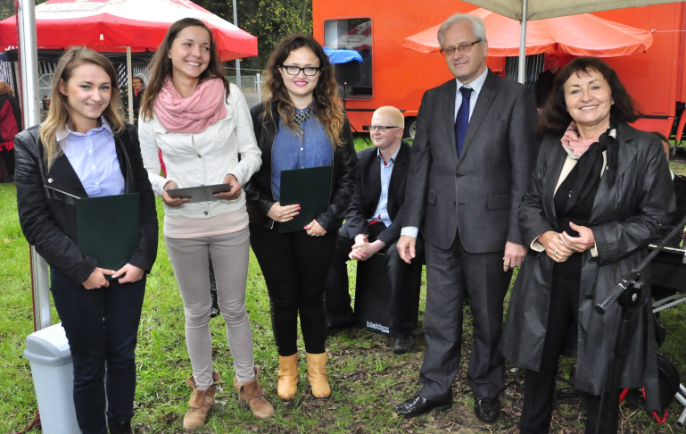
Laureatki konkursu „STALe przełamując bariery” od lewej: Klaudia Urbaniec, Iwona Golba, Anita Jarosz po przekazaniu Stypendiów wraz z osobami wręczającymi Panem Jackiem Wolińskim – Dyrektorem Biura Energetyki i Ochrony Środowiska AcellorMittal oraz Panią Anną Siwik -Prorektor ds. studenckich AGH , Autor fotografii: Zbigniew Sulima – Biuletyn AGH
SYLWETKI LAUREATEK:
- Iwona Golba - studentka I roku studiów II stopnia na kierunku budownictwo (Wydział Górnictwa i Geoinżynierii), aktywny członek Koła Naukowego Geoinżynierii oraz Rady Mieszkańców Domu Studenckiego „Stokrotka”, wolontariuszka, podróżniczka.

- Anita Jarosz - studentka II roku studiów II stopnia na kierunku zarządzanie finansami (Wydział Zarządzania AGH). Od trzech lat aktywny członek Zrzeszenia Studentów Niepełnosprawnych AGH, w roku akademickim 2013/2014 Przewodnicząca tej organizacji. Uczestniczka ogólnopolskich konferencji dot. tematyki studiowania osób z niepełnosprawnościami. Członek koła naukowego „Audytor”.

- Klaudia Urbaniec - studentka I roku studiów II stopnia na kierunku zarządzanie (Wydział Zarządzania), aktywny członek Zrzeszenia Studentów Niepełnosprawnych AGH, wolontariuszka i działaczka społeczna na rzecz dzieci i osób potrzebujących.

Anita Jarosz (AGH), Iwona Golba (AGH), Klaudia Urbaniec (AGH)

37
BO TANIEC TO NASZA PASJA
Właśnie tak mówią niepełnosprawni studenci AGH w Krakowie, którzy ciężko pracują podczas kursu tańca towarzyskiego zorganizowanego przez ZSN AGH oraz BON AGH. Zajęcia kosztują uczestników dużo wysiłku i energii, ale wszyscy jednogłośnie potwierdzają, że naprawdę warto. O rezultatach przekonajcie się sami.
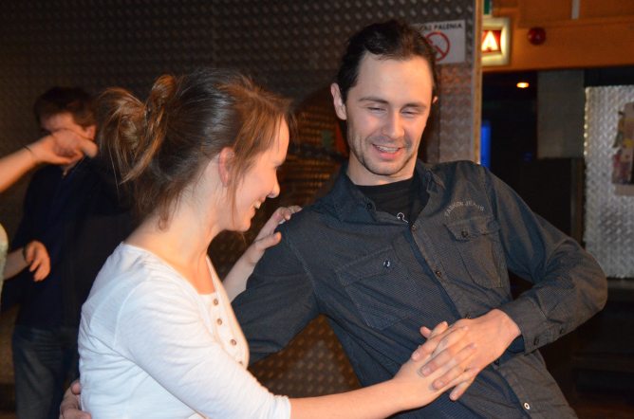
Uczestnicy kursu tańca towarzyskiego podczas tańczenia samby. Fot: Natalia Jurczyk.

Od listopada niepełnosprawni studenci Akademii Górniczo – Hutniczo w Krakowie już po raz trzeci spędzają długie zimowe wieczory na przyswajaniu kroków tanecznych tańców latynoamerykańskich, standardowych oraz elementów bluesa, polki i discofoxa. Wszystko dzieje się pod czujnym okiem dyplomowanych nauczycieli Królewskiego Towarzystwa Nauczycieli Tańca Wielkiej Brytanii, państwa Anny i Stanisława Smoroń. Uczestnicy wykazują mnóstwo zaangażowania i motywacji podczas zajęć, natomiast prowadzący dokładają wszelkich starań, aby wykonywane kroki były coraz bardziej dokładne i profesjonalne. Miejscem spotkań jest studencki klub Zaścianek, który został udostępniony na potrzeby kursu przez Fundację Studentów i Absolwentów AGH w Krakowie Academica.
OKIEM ORGANIZATORA
Pomysł zorganizowania kursu tańca towarzyskiego pojawił się w 2012 roku z inicjatywy byłej Przewodniczącej ZSN AGH - Asi Tarnowskiej. Już wtedy zajęcia cieszyły się dużym zainteresowaniem ze strony uczestników. Po dwóch latach przerwy projekt powrócił, najpierw w wiosennej edycji kursu tańca w roku akademickim 2013/2014, a następnie w semestrze zimowym roku akademickiego 2014/2015. Studenci ochoczo podeszli do tej idei i chętnie wzięli udział w kursie tańca. Systematycznie uczęszczają dwa razy w tygodniu na zajęcia, a następnie sami zgłębiają nowo poznane kroki w domu. Z każdymi kolejnymi zajęciami robią coraz większe postępy w tańcu i sprawia im to coraz więcej radości.
Z PERSPEKTYWY UCZESTNIKA
A co o kursie tańca sądzą uczestnicy? Olga uczestniczka poprzedniej edycji uważa, że bardzo dobrze, że idea kursu tańca po przerwie została wznowiona, ponieważ zainteresowanie tą propozycją zajęć jest ogromne. „Dla części uczestników jest to zupełnie nowy temat, dla innych przypomnienie z poprzedniej edycji. Mimo tego nie ma mowy o nudzie. Z każdymi kolejnymi zajęciami poznajemy coraz więcej figur i zaawansowanych elementów tańca. Cieszę się, że mogę brać udział w zajęciach, ponieważ wprawiają mnie w dobry nastrój, wyzwalają dużo pozytywnej energii na cały dzień. Dodatkowo są doskonałą okazją do poznania nowych ludzi i utrwalania starych znajomości. Kurs tańca to dobra zabawa, którą polecam każdemu.” Dla Dawida, nowego uczestnika kursu, ważnym akcentem jest spotkanie z ludźmi niepełnosprawnymi i integracja z nimi. „Na zajęciach mogłem się nauczyć czegoś szczególnego związanego z moimi zainteresowaniami - przed wypadkiem byłem przecież w orkiestrze AGH, więc muzyka i taniec są bardzo bliskie mojemu sercu. Na kursie odczułem wielką wyrozumiałość w stosunku do mojej osoby. To mnie motywowało, żebym pracował nad danymi krokami i chociaż wiem, że nie zawsze było idealnie, to i tak jestem szczęśliwy.” Sławek, który aby potańczyć przez jedną godzinę poświęca cztery godziny na dojazd i powrót do domu, też uważa, że warto wziąć udział w kursie. „Gdy życie towarzyskie koncentruje się w klubach studenckich, a imprezy andrzejkowe, sylwestrowe są naturalnym elementem kultury nie tylko studenckiej - nie można tylko „podpierać ściany”, obserwując jak inni się bawią. Taniec dla osób niepełnosprawnych jest nie tylko formą spędzania wolnego czasu – to jeden z trudniejszych elementów kontaktów międzyludzkich, gdzie oprócz bezpośredniego, fizycznego kontaktu z drugą osobą, mamy do czynienia jeszcze z pokonywaniem nieśmiałości. I właśnie przełamywanie tych barier daje wiele satysfakcji i wzmacnia w nas poczucie własnej wartości, a także daje motywację do otwarcia się na świat, aby wyjść poza swoje ograniczenia.”
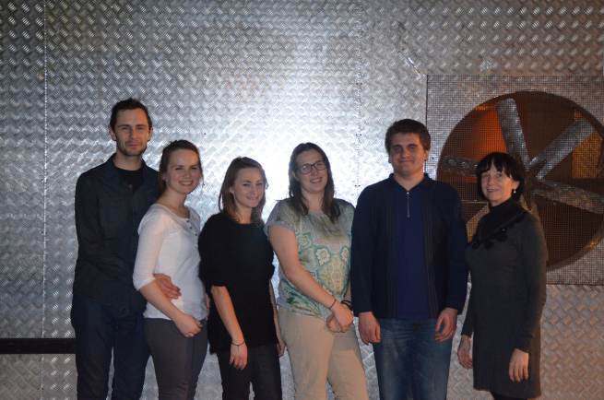
Uczestnicy kursu tańca towarzyskiego po skończonych zajęciach. Fot: Natalia Jurczyk

PLANY NA PRZYSZŁOŚĆ
Biorąc pod uwagę pozytywne opinie o kursie tańca, na pytanie czy kurs tańca będzie kontynuowany w przyszłości pozostaje tylko jedna odpowiedź. Będziemy dalej wytrwale ćwiczyć i zgłębiać tajniki tańca, aby w przyszłości móc zaprezentować pozyskane i wypracowane umiejętności. Kurs tańca to przede wszystkim element integracji, niezwykle istotnej wśród osób niepełnosprawnych. To także okazja do spotkań w miłym gronie oraz do rozwijania swojej pasji. Czy świat jeszcze usłyszy o niepełnosprawnych tancerzach i tancerkach z AGH ? Pozostaje nam tylko czekać, aż czas odpowie na to pytanie.
Klaudia Urbaniec (ZSN AGH)

38
UŻYWAJĄ DARU ŻYCIA
Poznajcie Asię - szatynkę w okularach, z kolorowymi paznokciami, i nieschodzącym z ust uśmiechem. Myśli już o majówce, o autostopowej wyprawie do Chorwacji, by wyjść ze strefy komfortu i otworzyć się jeszcze bardziej na drugiego człowieka. Studiuje matematykę, czasem budownictwo. Uwielbia spać, choć nie ma na to za wiele czasu. Nie lubi zupy pomidorowej i piwa. Czy czuje się „inna”? Jest „inna”, bo jest niepełnosprawna.
„Wpadnijcie na imprezę w piątek, organizowaną przez Zrzeszenie Studentów Niepełnosprawnych!” – w ten sposób Asia zaprosiła pewnego dnia swoich kolegów na imprezę. I wzbudziła ogromne zainteresowanie. Najpierw śmiech, zdziwienie, uszczypliwe uwagi, na przykład: „A co, będą tam sami niewidomi, bez rąk, bez nóg? Jak będą tańczyć?” A potem zainteresowanie jej osobą, pytania – skąd wie o imprezie? Gdy opowiada o działalności w tej organizacji, w końcu przyznaje, że też jest niepełnosprawna. „Ty? Jak to?” No właśnie… Często ludzie kojarzą niepełnosprawność z czymś, co widać na pierwszy rzut oka – ktoś jest niewidomy, głuchy, nie ma ręki, jeździ na wózku… a przecież jest jeszcze cała masa innych niepełnosprawności.
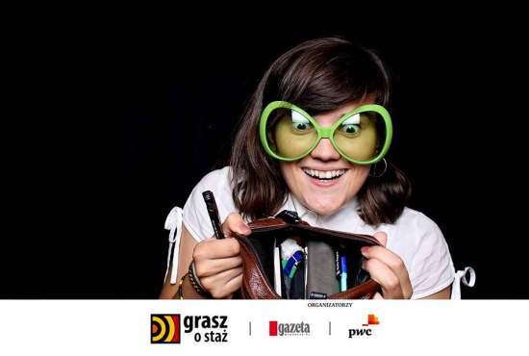
Profesjonalność z przymrużeniem oka, czyli każdy nadaje się do poważnej pracy biurowej Fot.: Archiwum autora
NIE TAK ŁATWO SIĘ PRZYZNAĆ
Asia opowiada kilka historii o tym, jak sama złapała się na tym, że nie powiedziała wprost o swoich problemach zdrowotnych. „Lepiej przemilczeć, niż narażać się na uszczypliwe komentarze” – mówi. Poza tym, niektórzy odbierają to tak, jakby prosiła ich o litość, współczucie, docenienie, wyróżnienie. „Problem tkwi w naszej psychice. W mojej zwłaszcza. Łatwiej powiedzieć „mam”, niż „jestem” - mam orzeczenie o niepełnosprawności, niż jestem niepełnosprawna”. W dzisiejszych czasach temat niepełnosprawności nie jest może tematem tabu, ale jest tematem bardzo niedopowiedzianym, nierozwiniętym. Media kreują dwa bardzo skrajne wizerunki osób niepełnosprawnych. Pokazują sławnych niepełnosprawnych bohaterów, podróżników, sportowców, chwalą ich osiągnięcia. Z drugiej strony – pełno jest reportaży o ludziach pokrzywdzonych, chorych, potrzebujących pomocy, pieniędzy, którzy są zależni od innych ludzi. A gdzie w tym wszystkim zwykłe życie?
„ZWYKŁE” ŻYCIE
Dzwoni budzik, Asia szuka go i wyłącza – na jakiś czas. „Jeszcze kilka minut” - tak mija godzina. Godzina z życia. Nadrobi ją później, w nocy, czytając, odpowiadając na e-maile, planując, kombinując, a może już pakując plecak…Wstaje, ubiera się, idzie na zajęcia, je obiad, sprawdza pocztę, Facebooka i całą resztę. Nic specjalnego. Czasem wspomni sobie o tym, że boli ją kolano, że powinna wreszcie wziąć jakieś leki przeciwbólowe, poćwiczyć, a może nawet pójść do lekarza. Jednak nie robi z tego afery, przecież inni mają gorzej. „Ja jednak chodzę!” – mówi i przytacza historię o tym, jak lekarze nie dawali szans na to, że będzie chodzić. „Daleko zajdzie, ale na wózku” – pocieszali jej mamę.
SETKI OSÓB, TYSIĄCE HISTORII
Za każdą osobą niepełnosprawną, jak za każdym z nas, kryje się wiele historii, wiele znajomości. Jest mama, która urodziła i wychowywała razem z tatą. To jej determinacja i wytrwałość sprawiły, że Asia doszła do tego miejsca w życiu, w którym jest teraz. Doszła, na własnych nogach, nie na wózku. Jest starsze rodzeństwo, które wspomina, jak pilnowali jej, wozili w wózku na spacery, bo chodzić sama nie mogła… A teraz ona, mimo iż tego nie pamięta, w miarę możliwości pomaga im przy dzieciach, po części z wdzięczności. Są lekarze, którzy nie dawali szans na poprawę. Są i tacy, którzy „dawali kopa”, zlecali zabiegi, walczyli… Jest pan z oddziału rehabilitacji, którzy przyniósł worek zabawek, bo „takiej dziewczynce na pewno się spodobają”. Są rówieśnicy z podstawówki, którzy wyśmiewają, bo utyka, nie robi wszystkich ćwiczeń na WF-ie. Są znajomi na studiach, którzy nie rozumieją tej niepełnosprawności. Jedni się dystansują, a inni wypytują o różne rzeczy: o to, jak można pomóc, czy wypada coś powiedzieć, zapytać…
UŚWIADAMIAĆ TRZEBA
„Czuję się inna, jasne że tak!” - Asia uśmiecha się przy tym. Wie więcej niż inni, może dzielić się swoją wiedzą o niepełnosprawnościach. Nie czuje skrępowania mówiąc do niewidomego „Dawno się nie widzieliśmy”, czy też do wózkowicza „No chodź szybciej!”. Wie, że są to osoby z dużym dystansem do siebie i nie obrażają się z takiego powodu. Wiadomo, są też wyjątki. Zwłaszcza ostrożnie trzeba rozmawiać z osobami, które niedawno miały wypadek i straciły wzrok, nie mogą chodzić. Potrzeba czasu na wszystko. Asia może porozmawiać z Głuchymi, bo już wie, że najważniejsza jest mimika i wykorzystywanie przestrzeni wokół siebie, by coś opisać, pokazać. Pewne rzeczy są dla niej oczywiste i dziwi ją, kiedy ktoś czegoś takiego nie wie. Więc uświadamia. Tłumaczy cioci, że nie dla ozdoby są te wypustki na opakowaniach lekarstw, lecz są to nazwy leków napisane brajlem, by mogli je odczytać niewidomi. Mówi koledze, że te wypustki na chodnikach czy na dworcu głównym nie są po to, aby się człowiek nie poślizgnął, lecz tak są oznaczone ostrzegawcze pasy dla niewidomych. Sugeruje znajomym, by nie bali się podchodzić do niepełnosprawnych, lecz też by nie pomagali na siłę – najpierw trzeba zapytać. Nikt z nas przecież nie lubi, jak ktoś pakuje mu się z buciorami w życie.
KONFRONTACJA
Waleczna i zadziorna ta nasza Asia. Siada w autobusie miejskim i czasem specjalnie nie ustępuje miejsca starszej pani. „Jak jest wymalowana i ma buty na obcasie, to siedzę dalej” – przyznaje. „Jak miała siłę stać przed lusterkiem, to teraz też może”. A tak serio, to czeka, aż ktoś wreszcie wprost jej to wytknie, że jest niewychowana i nie ustępuje miejsca starszej osobie. A dlaczego? Bo chce zobaczyć reakcję, jak odpowie takiej osobie: „A może ja jestem niepełnosprawna i mam problem z nogami?”, zatem czeka na taką okazję… W czasach liceum, kiedy wiedziała dużo mniej niż wie teraz i gdy nie miała dostępu do Internetu, pytała w urzędzie u siebie w małej miejscowości o pomoc materialną dla niepełnosprawnych z niezamożnych rodzin. Usłyszała, że nie ma czegoś takiego. Wróciła po paru dniach z wydrukowaną informacją. Nagle urzędniczka przypomniała sobie i opowiedziała o kilku możliwościach. Jak widać, człowiek niedoinformowany wiele traci.
CHCESZ TĘ KASĘ?
Poruszyć też trzeba finansowy aspekt niepełnosprawności. Asia pytała w urzędzie o taką pomoc nie dlatego, że jej się należy, bo jest taka pokrzywdzona przez los, ale dlatego, że bardzo chciała iść na studia do dużego miasta, a jej rodziców nie stać było na to. Swoje już wydali, jeżdżąc od lekarza do lekarza, by któryś wreszcie podreperował jej te biodra. Obecnie jest sporo możliwości uzyskania pomocy finansowej od instytucji – między innymi zasiłek pielęgnacyjny, renta, stypendium specjalne na studiach, specjalne dofinansowania dla studentów niepełnosprawnych. Słyszy się zarzuty, że niepełnosprawni nic nie robią, a kasę dostają. Jest w tym trochę racji. Są i tacy ludzie, którzy faktycznie nic nie robią, tylko pobierają pieniądze z urzędów, bo twierdzą, że nie nadają się do pracy. Nie można jednak generalizować, bo każdy z nas jest inny i każdy z nas inaczej podchodzi do danego tematu. Jedni zostawią wolne miejsce na parkingu specjalnie oznaczone, inni zajmą je, bo czemu tamci mają mieć lepiej? Stąd komentarze: „To ja dam Ci tę kasę, to miejsce parkingowe, dam Ci też mój wózek, a Ty mi daj sprawne nogi”. Handel wymienny? Niestety albo i „stety” – tak się nie da. Całego świata nie zmienimy…
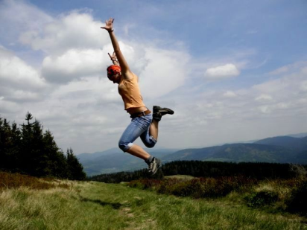
… bo trzeba piąć się w górę! Fot.: Archiwum autora

CHCESZ SIĘ ZAMIENIĆ?
Wiele osób pytało Asię, czy chciałaby się tak właśnie zamienić z kimś – i mieć w pełni zdrowe nogi. Śmiało odpowiada, że nie. Nie poznałaby wtedy tylu wspaniałych ludzi, którzy każdego dnia pokazują, jak pokonywać własne bariery. Nie doznałaby takiego bólu w dzieciństwie, nie straciłaby tylu wakacji na rehabilitację, nie wyglądałaby przez okna leżąc na stole w kuchni, mówiąc: „Ja też chcę tak biegać do szkoły jak te dzieci!”. Jednak nie miałaby też tyle siły, by walczyć o swoje, znosić przeciwności losu. Nie ukrywa jednak też, że nie miałaby środków na to, żeby studiować w dużym mieście… Choć to pewnie dałoby się jakoś załatwić - studiować i pracować jednocześnie. Nie wiedziałaby, co to znaczy wyjść ze strefy komfortu – z doskwierającym bólem przejść 35 km nocą, bo warto chodzić po górach, bo tam to jest klimat i co najważniejsze – podróżować, bo jest tyle miejsc do odkrycia! Nie uświadamiałaby ludzi o wypustkach na chodnikach czy też lekach, nie poznałaby pewnie historii Głuchego kolegi, który był bity po rękach, gdy używał języka migowego. Żyłaby inaczej…
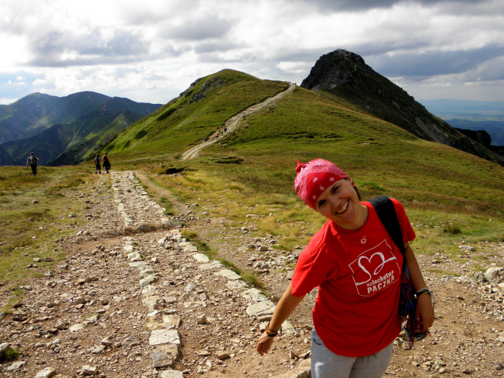
Warto codziennie znajdywać powody do radości. Fot.: Archiwum autora
ŻYĆ INACZEJ
Czy faworyzuję Asię? Pewnie tak… W każdej osobie znajdziemy coś, za co możemy ją podziwiać. Trzeba tylko otworzyć oczy na drugiego człowieka. Asia sama o sobie mówi, że nie należy jej tak wyróżniać, podziwiać - przecież jest tysiące osób, które bardzo wiele osiągają w życiu mimo swoich niepełnosprawności. Ale ona obraca się w takim gronie ludzi… Pomaga innym, bo jej też ktoś kiedyś bardzo pomógł, a dobro powraca! Poza tym przyznaje też, że pomaga, bo jest egoistką. Tak, właśnie tak! „Przecież to daje tyle satysfakcji, uśmiech obcej osoby daje powera na długi czas! Poza tym można nauczyć się dobrej organizacji czasu i pracy w grupie” – podkreśla i dlatego angażuje się w różne akcje charytatywne. Zaczęła podróżować autostopem, bo tego jeszcze nie próbowała, a wciąż kuszą ją wyzwania! Nie wiadomo dokąd dojedziesz, kogo spotkasz, gdzie będziesz nocować – i to jest niesamowite. Asia zaznacza, że to uczy ją zaufania do ludzi, radzenia sobie w obcym kraju, bez znajomości języka, z małą ilością pieniędzy. Teraz obmyśla, jak połączyć temat niepełnosprawności - który tak ją wciąga, z podróżami - które tak inspirują. „Korzystam z życia nogami, póki jeszcze mogę. Jak byłam mała, tylko leżałam i marzyłam o tym, by wreszcie biegać. Nie wiem, czy nie nadejdzie dzień, że nie dam rady chodzić”. Wtedy zazdrościła dzieciom, a teraz zapytana co stanie się wtedy, gdy nie będzie mogła chodzić, opowiada o koszykówce na wózkach, o nurkowaniu, o handbike’ach, o Kilimandżaro… Według niej jest tyle rzeczy do spróbowania, a niepełnosprawność to nie problem!

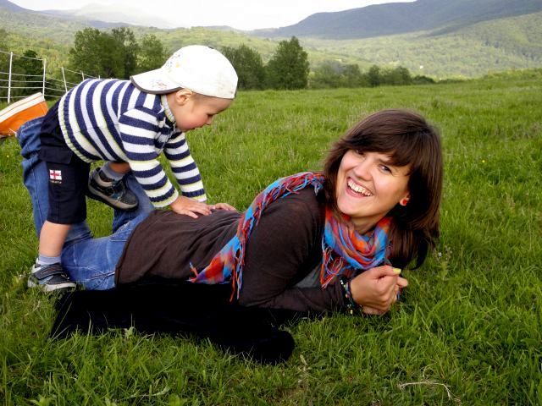
W życiu nie ma łatwo, znajdzie się ktoś, kto nas „dociśnie” w dół – trzeba sprostać temu z uśmiechem! Fot.: Archiwum autora.
Joanna Tarnowska (AGH/PK)

41
ONI CZY JEDNAK MY WSZYSCY
W dniach 21-23 listopada br. w Poznaniu odbyła się IV Ogólnopolska Konferencja Studentów z Niepełnosprawnościami pod hasłem „ONI czy może jednak My wszyscy”. Wzorem lat ubiegłych członkowie Zrzeszenia Studentów Niepełnosprawnych UEK wzięli w niej udział. Organizatorem konferencji było ZSN UAM „Ad Astra” oraz Biuro Pełnomocnika Rektora ds. Studentów Niepełnosprawnych UAM. Uczestnicy konferencji wspólnie zastanawiali się, jak postrzegane są osoby z niepełnosprawnościami na tle innych grup społecznych. Całość wygłaszanych wykładów i prezentacji została podzielona na trzy bloki tematyczne: aktywność obywatelska, rodzicielstwo oraz więziennictwo - wszystko w odniesieniu do osób z niepełnosprawnościami.
NIEPEŁNOSPRAWNOŚĆ TO MARKA!
Podczas wykładu inauguracyjnego dr Ewa Krawiecka zachęciła zebranych, aby swoją niepełnosprawność potraktowali jako markę, dzięki której można wiele osiągnąć w codziennym życiu. Przekonywała jak ważna jest akceptacja samego siebie i autentyczność wśród społeczeństwa. Następnie zapoznaliśmy się z przepisami prawa dotyczącymi konieczności dostosowania lokali wyborczych oraz możliwości głosowania przez osoby z niepełnosprawnościami. Z zaprezentowanych nam badań statystycznych wynika, że niektóre z form głosowania nadal pozostają nieznane lub są rzadko stosowane. Drugiego dnia poznawaliśmy lęki i obawy towarzyszące osobom niepełnosprawnym, które pragną założyć rodzinę. Dowiedzieliśmy się również z jakimi problemami i dylematami borykają się rodzice niepełnosprawnych dzieci. Przekonaliśmy się, że tak naprawdę wszystko zależy od świadomości „inności” pojmowanej jako wyjątkowość. Tak samo jak osoby pełnosprawne, ludzie z niepełnosprawnościami mają możliwość i prawo do stworzenia rodziny oraz do odnalezienia miejsca w społeczeństwie dla jej rozwoju. Kolejnym punktem programu były warsztaty w grupach, które dotyczyły odpowiednio sposobu i możliwości osiągania celów oraz różnych przydatnych technik pamięciowych. Po części merytorycznej przyszedł czas również na część kulturalną. Wszyscy uczestnicy odwiedzili Interaktywne Centrum Historyczne Ostrowa Tumskiego -pierwsze w Poznaniu, prezentujące historyczne początki miasta. Następnie wszyscy udali się na spacer po Poznaniu, który zakończył się wspólną kolacją.
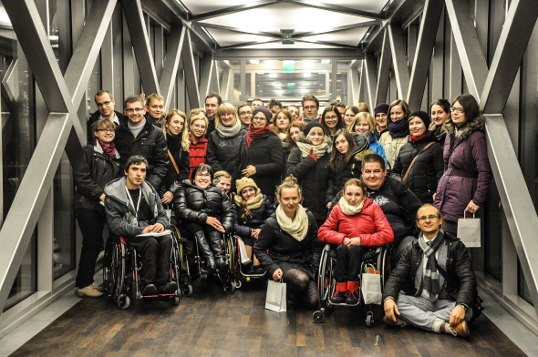
Wspólne zdjęcie uczestników konferencji. Fot.: Archiwum BON UEK
NIEPEŁNOSPRAWNOŚĆ W WIĘZIENIU
Ostatniego dnia skoncentrowaliśmy się na umiejscowieniu osób z niepełnosprawnościami w systemie penitencjarnym. Dowiedzieliśmy się jakie prawa przysługują osobom z dysfunkcjami, które odbywają karę pozbawienia wolności. Przybliżono nam sytuację polskich więzień oraz więziennych szpitali. Choć w praktyce różnie te kwestie wyglądają, to prawo wskazuje na indywidualne podejście do osób z niepełnosprawnością fizyczną. Każda z tych osób, która ma odbyć karę, może liczyć na osadzenie w zakładzie karnym dostosowanym ze względu na rodzaj niepełnosprawności oraz określone warunki odbywania kary. Ostatnim punktem konferencji były warsztaty, a w ich trakcie: praca w grupie. Zadaniem każdej z grup była analiza działalności organizacji służących studentom niepełnosprawnym na uczelniach. Ważne było to, aby zaprezentować z kim nasze organizacje współpracują, z jakimi trudnościami się spotykają oraz w jaki sposób je rozwiązują. Na zakończenie wszyscy otrzymali certyfikaty udziału w konferencji, a poszczególnym osobom przyznano nagrody. Wśród nagrodzonych znalazło się zrzeszenie naszej uczelni, ponieważ podczas tegorocznej konferencji byliśmy najliczniejszą grupą.
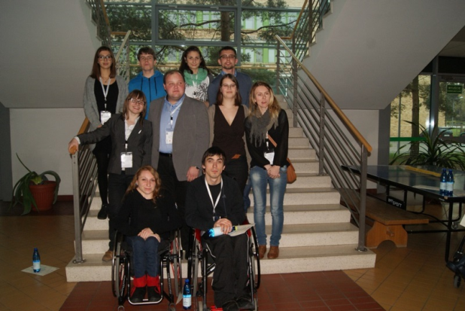
Wspólne zdjęcie przedstawicieli ZSN UEK. Fot.: Archiwum BON UEK

Katarzyna Grzybek (Sekretarz ZSN UEK)

42
WEEKENDOWY DŻAMP W GÓRY
Jak powszechnie wiadomo, nie samą nauką student żyje. Wie o tym również Stowarzyszenie „Twoje nowe możliwości” z Wrocławia, które jak co roku zorganizowało weekendowy wyjazd dla studentów niepełnosprawnych oraz ich opiekunów. Dzięki tej inicjatywie, mieliśmy okazję spędzić wspaniały, pełen niespodzianek i atrakcji weekend w malowniczej miejscowości Wierchomla Mała. Mogliśmy również skorzystać z dwóch zaproponowanych przez organizatora wycieczek – zwiedzanie Ziemi Sądeckiej oraz wyjazd do Aqua City Poprad.
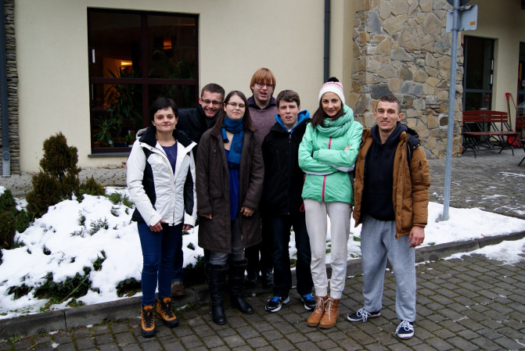
Wspólne zdjęcie przedstawicieli ZSN UEK. Fot.: BON UEK
DŻAMP CZAS START!
Przygodę rozpoczęliśmy o trzeciej w nocy, spotykając się w wyznaczonym miejscu. Wszyscy w szampańskich nastrojach wsiedliśmy do autokaru, gdzie byli już uczestnicy Dżampa z innych miast. O świcie dotarliśmy na miejsce; zakwaterowaliśmy się i mieliśmy chwilę czasu, aby odpocząć po podróży. Zaraz po śniadaniu udaliśmy się na wycieczkę. Punktem docelowym były baseny termalne na Słowacji, czyli Aqua City Poprad. Droga była dość długa, ale piękne widoki i interesujące opowieści przewodnika umilały nam tę podróż. Na miejscu otrzymaliśmy zegarek wstępu na wszystkie baseny i kolejne trzy i pół godziny mogliśmy spędzić na korzystaniu z różnych wodnych atrakcji. Wszystkim oczywiście bardzo przypadły do gustu trzy baseny termalne, znajdujące się na zewnątrz budynku. Dużą popularnością cieszył się również basen olimpijski, a także statek piracki (mimo że przeznaczony jest on głównie dla dzieci). Po wyjściu z basenu i krótkich zakupach udaliśmy się w drogę powrotną. Po pełnym dniu wrażeń z apetytem zjedliśmy kolację w hotelu.
A WIECZORAMI…
Po kolacji odbywały się prezentacje organizacji pozarządowych, z których można było dowiedzieć się, co mają do zaoferowania i w jaki sposób działają. Wieczorami mogliśmy skorzystać z hotelowego basenu, sauny i jacuzzi, a ponadto do dyspozycji uczestników był także stół do ping-ponga i Xbox. Dla chętnych uczestników odbyły się także dyskoteki. Integracja pomiędzy miasta mi spisała się na medal.
POZNAJEMY ZIEMIĘ SĄDECKĄ
Następnego dnia czekały nas kolejne ciekawe atrakcje. Zaraz po śniadaniu, nie tracąc cennego czasu, udaliśmy się do pięknej, a zarazem posiadającej bogatą historię miejscowości Tylicz. Pierwszym punktem wycieczki było zwiedzanie zabytkowego Kościoła pw. Świętych Apostołów Piotra i Pawła. Wybudowany został w 1612 roku i znajduje się on na szlaku architektury drewnianej. Fakt ten, a tym bardziej wspaniałe wnętrze kościoła, budziły ogromny zachwyt wśród uczestników wycieczki. Po opuszczeniu tego pięknego zabytku udaliśmy się do Muzeum Tylicza. Przewodnik z pasją i zaangażowaniem przekazał nam historię tej miejscowości. Fascynujące eksponaty oraz ciekawostki historyczne na długo zapadną w pamięć uczestnikom wycieczki. Kolejne atrakcje czekały na nas w Kamiannej. Udaliśmy się do „Domu pszczelarza”, gdzie zobaczyliśmy między innymi miniskansen czy pasiekę uli figuralnych. Przewodnik ciekawie opowiadał o zawodzie pszczelarza – o wymaganiach i trudach tego fachu. Wycieczkę zakończyliśmy degustacją pysznych miodów pitnych.
DŻAMP TO WSPANIAŁA PRZYGODA Z CUDOWNYMI LUDŹMI!
Dzień wyjazdu mogliśmy spędzić wedle własnego uznania. Jedni odpoczywali, inni ostatnie chwile spędzali w hotelowym basenie. W południe nadszedł czas na pakowanie, gdyż zaraz po obiedzie ruszyliśmy w drogę powrotną. Podczas tego wyjazdu nawiązały się liczne przyjaźnie i sympatie, a kontakt utrzymywany jest do tej pory. Dzięki wielu atrakcjom, nowym znajomym oraz zwiedzonym miejscom zyskaliśmy piękne i niezapomniane wspomnienia.
Joanna Kwiecień, Tomasz Pietruszka (ZSN UEK)

43
ORLE GNIAZDO NA DOBRY START!
Pierwszoroczni studenci napotykają wiele trudności na swojej nowo obranej drodze życia. Są to między innymi: problem z integracją, brak motywacji lub chęci rozwoju w nowym otoczeniu. W odpowiedzi na tę potrzebę BON UEK zorganizował w dn. 8-11 listopada obóz szkoleniowo-adaptacyjny w Orlim Gnieździe w Szczyrku. Uczestnikami obozu byli studenci pierwszoroczni, jak również starsi.
W obozie wzięli udział studenci UEK, AGH oraz Uniwersytetu Papieskiego. Krótko po godzinie 11 rozpoczęła się wycieczka. Na uczestników czekała atrakcja-niespodzianka. Większością głosów został wybrany wyjazd na Szyndzielnię w Bielsku-Białej. Niestety, z racji deszczowej pogody i dużej mgły nie było okazji, by podziwiać widoki z owej góry. Można było jedynie napić się ciepłej herbaty w schronisku. Po dotarciu na miejsce był czas na zakwaterowanie, kolację i wieczorek integracyjny. Podczas niego znakomicie bawiliśmy się w zabawy organizowane przez Przewodniczącą naszego Zrzeszenia – Jagodę.
ROZWÓJ OSOBISTY PRZEDE WSZYSTKIM…
Warsztaty rozwoju osobistego były kluczowym elementem wyjazdu. Pierwszym tematem, który skierowaliśmy do pierwszorocznych studentów, była kwestia „Jak oswoić uczelnię”. Podczas tego warsztatu omówione zostały najważniejsze kwestie dotyczące studiowania i życia na uczelni. Oprócz mgr Moniki Piegi, która prowadziła warsztaty, swoją wiedzą i doświadczeniem podzielili się również obecni studenci. Jako student pierwszego roku zadawałem mnóstwo pytań i na wszystkie uzyskałem satysfakcjonującą odpowiedź. Kolejny temat warsztatów brzmiał „Jak zarządzać swoim czasem”. Uczestnicy zostali podzieleni na dwie grupy. Poza czystą teorią przygotowane zostały zadania i ćwiczenia. Jedno z ciekawszych polegało na zaplanowaniu popołudnia, w trakcie którego należy wykonać wiele różnych zadań.
Podczas warsztatów rozwoju osobistego. Fot.:: Joanna Kwiecień
A WOLNYM CZASIE…
Oczywiście nie obyło się także bez chwili dla siebie – czyli tak zwanego czasu wolnego. Uczestnicy obozu we własnym zakresie wybrali się na spacer po Szczyrku, by skorzystać z czystego, górskiego powietrza. Niektórzy skorzystali też z zabiegów pielęgnacyjnych proponowanych przez ośrodek. Byli też tacy, którzy woleli przeznaczyć ten czas na sen. Wieczorami odbywały się imprezy z DJ-em. Ostatniego wieczoru odbyło się ognisko, podczas którego jedna z uczestniczek obozu, Ilona, zaprezentowała nam wiersze, które napisała na temat naszego wyjazdu. Oprócz wielu wrażeń, ogromu wiedzy i doświadczeń, jakich nabyli uczestnicy obozu, zyskali oni coś znacznie ważniejszego – przyjaciół. Od zakończenia obozu członkowie ZSN wspólnie pracują i spędzają swój czas wolny. Dzięki świetnej atmosferze podczas warsztatów, wielu z członków wyraziło chęć udziału w kolejnych tego typu szkoleniach.
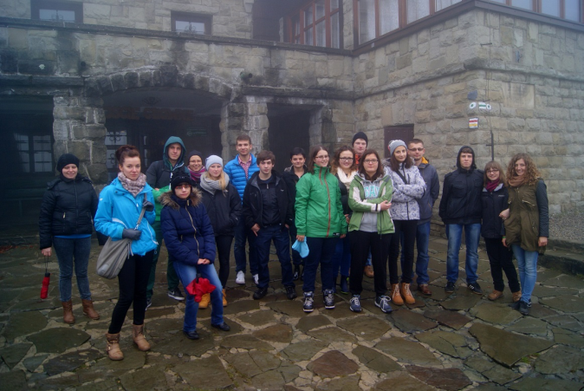
Wspólne zdjęcie przed schroniskiem na Szyndzielni. Fot.:: Joanna Kwiecień

Joanna Kwiecień, Tomasz Pietruszka (ZSN UEK)

44
BON UEK NA KONFERENCJACH W LIPSKU
Podczas jednego wyjazdu zagranicznego pracownicy BON UEK wzięli udział w dwóch konferencjach związanych z tematyką niepełnosprawności. Pierwsza z nich miała miejsce 21 września br.; była to konferencja podsumowująca wyniki międzynarodowego projektu EADHE, do którego nasza Uczelnia przystąpiła w sierpniu 2013 roku. Druga konferencja pod tytułem: Inclusive Higher Education - National and International Perspectives odbyła się w terminie 22-23 września br. Na obie konferencji przedstawiciele BON – Marzena Dudek i Marek Świerad – udali się do Lipska.
EADHE - EUROPEAN ACTION ON DISABILITY WITHIN HIGHER EDUCATION
EADHE (ang. European Action on Disability within Higher-Education) to projekt wsparcia osób niepełnosprawnych w szkolnictwie wyższym. Głównym koordynatorem projektu był Uniwersytet Boloński, a partnerami uniwersytety z Arhus, Coimbry, Gandawy, Goteborgu i Lipska. Ponad rok partnerem stowarzyszonym projektu była także nasza Uczelnia reprezentowana przez Biuro ds. ON. Projekt realizowany był przez 2 lata. Teraz przyszdł czas na podsumowanie jego wyników i osiągnięć.
Wyjazd rozpoczął się oficjalnym spotkaniem wszystkich partnerów projektu, w którym uczestniczyła również przedstawicielka Komisji Europejskiej, a dokładnie Agencji Wykonawczej ds. Edukacji, Kultury i Sektora Audiowizualnego. Na drugi dzień odbyła się konferencja, na której partnerzy projektu przedstawili przybyłym gościom cele projektu, wyniki badań, najważniejsze narzędzia wypracowane w ramach projektu, czyli bazę dobrych praktyk oraz bazę potrzeb studentów z niepełnosprawnością jak również plany i perspektywy po zakończeniu trwania projektu.
Celem projektu EADHE było stworzenie mapy dobrych praktyk i działań podejmowanych w celu wyrównania szans osób niepełnosprawnych w dostępie do szkolnictwa wyższego oraz implementację najlepszych rozwiązań. Mapa dobrych praktyk dostępna jest na stronie internetowej projektu (http://www.eadhe.eu/).
Każda osoba bądź instytucja może z tej bazy korzystać, wprowadzać wypracowane przez partnerów projektu dobre praktyki oraz dzielić się swoimi wnioskami, uwagami i komentarzami. Wśród proponowanych rozwiązań i pomysłów, wspólnych dla wszystkich partnerów, należy wymienić:
działania jednostek odpowiedzialnych za wsparcie studentów z niepełnosprawnością na uczelniach;
- zindywidualizowane wsparcie dla każdego studenta z niepełnosprawnością;
- mentoring studencki (wsparcie edukacyjne ze strony innych studentów);
- współpracę z innymi jednostkami i organizacjami działającymi na i poza uczelnią;
- warsztaty oraz szkolenia dla pracowników naukowo-dydaktycznych i administracyjnych.
Poza wspomnianą wyżej mapą dobrych praktyk opracowana została także mapa potrzeb i wyzwań w zakresie wsparcia studentów z niepełnosprawnością na poszczególnych uczelniach wchodzących w skład projektu. Za wspólne wyzwania partnerzy uznali:
- zwiększanie świadomości społeczności akademickiej na temat niepełnospraw ności;
- zwiększenie świadomości społeczności akademickiej na temat istnienia i działania jednostek odpowiedzialnych za wsparcie;
- udoskonalenie komunikacji pomiędzy studentami, wykładowcami oraz prcownikami Biur ds. ON;
- wsparcie w trakcie zakończenia nauki w szkole średniej i rozpoczęcia studiów; ulepszenie dostępu do materiałów i książek w formie elektronicznej oraz umożliwienie nagrywania zajęć;
- zwiększenie międzynarodowej mobilności studentów z niepełnosprawnością; wsparcie w trakcie przechodzenia z edukacji na poziomie wyższym na rynek pracy; zaangażowanie w formułowanie polityki wsparcia osób z niepełnosprawnościami na różnych płaszczyznach.
Projekt umożliwił współpracę oraz wymianę informacji, wiedzy i dobrych praktyk między instytucjami szkolnictwa wyższego z różnych krajów Europy. Wierzymy, że w dłuższej perspektywie przyczyni się on do poprawy warunków studiowania osób z niepełnosprawnością na innych uczelniach europejskich i nie tylko. Warto bowiem dodać, że do projektu dołączyły dwie uczelnie pozaeuropejskie: z Brazylii oraz Indii. Mamy także nadzieję, że projekt przyczyni się do wzrostu międzynarodowej mobilności studentów z niepełnosprawnością.
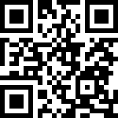
Więcej informacji o projekcie można znaleźć na anglojęzycznej stronie: http://www.eadhe.eu/ oraz na Facebooku pod nazwą EADHE.

INCLUSIVE HIGHER EDUCATION. NATIONAL AND INTERNATIONAL PERSPECTIVES
Dzień po zakończeniu konferencji projektu EADHE rozpoczęła się kolejna konferencja, w której przedstawiciele BON UEK - Marzena Dudek i Marek Świerad także wzięli aktywny udział. Konferencja odbyła się w terminie 22-23 września, również na Uniwersytecie Lipskim, pod nazwą Inclusive Higher Education. National and International Perspectives. Każdy dzień rozpoczynał się wystąpieniem głównego mówcy; jednym z nich był prof. Tony Booth z Uniwersytetu w Cambridge, który dał rewelacyjny wykład na temat tego, jak przekłuć teorię w praktykę w kwestii edukacji włączającej w szkolnictwie wyższym. Następnie, po krótkiej przerwie, rozpoczynały się sesje panelowe. Sesji było aż cztery, a w każdej trzy prezentacje. Panel trzeci otworzyli swoim wystąpieniem przedstawiciele BON UEK, którzy zostali zaproszeni do wygłoszenia prezentacji przez organizatorów konferencji. Wystąpienie dotyczyło działań podejmowanych i realizowanych na rzecz studentów z niepełnosprawnością na Uniwersytecie Ekonomicznym w Krakowie. Prezentacja pod tytułem: Bridging the disabilities barriers - Cracow University of Economics Approach to Students with Disabilities została wygłoszona w języku angielskim. Wystąpienie cieszyło się dużą popularnością, publiczność z zainteresowaniem wysłuchała z jakimi wyzwaniami spotykamy się na UEK i jakie rozwiązania proponujemy naszym studentom. Na koniec wystąpienia był czas na pytania i dyskusję. Warto dodać, iż dostaliśmy bardzo pozytywny feedback od naszych słuchaczy, którzy po prezentacji podchodzili do nas, gratulując wystąpienia.
Cieszymy się, że działania Biura i całej Uczelni zostały zauważone i docenione w Europie.
Marzena Dudek, Marek Świerad (BON UEK)

KALENDARIUM KSSN

Co się wydarzyło?
9 – 11 listopada – VIII Szkoleniowo-Adaptacyjny Obóz dla Studentów I roku w Szczyrku
22 listopada – Impreza Andrzejkowa w klubie Gwarek AGH
16 grudnia – Spotkanie Opłatkowe na AGH
27 lutego – 2 marca – Wyjazd szkoleniowy do Szczyrku
8 – 11 kwietnia – VII Krakowskie Dni Integracji
8 – 9 maja Konferencja „Polscy niepełnosprawni. Obywatele, konsumenci, pracownicy.”

Co się wydarzy?
11 – 14 lipca - XI Ogólnopolskie Spotkanie Studentów Niepełnosprawnych w Krakowie
2 – 15 sierpnia – XII Obóz Integracyjno-Szkoleniowy
październik – XII Ognisko Integracyjne w Miękini
listopad – IX Szkoleniowo-Adaptacyjny Obóz dla Studentów I roku
listopad – Impreza Andrzejkowa
grudzień – Spotkanie Opłatkowe na UEK

Więcej na www.kssn.pl

Okładka tylna

